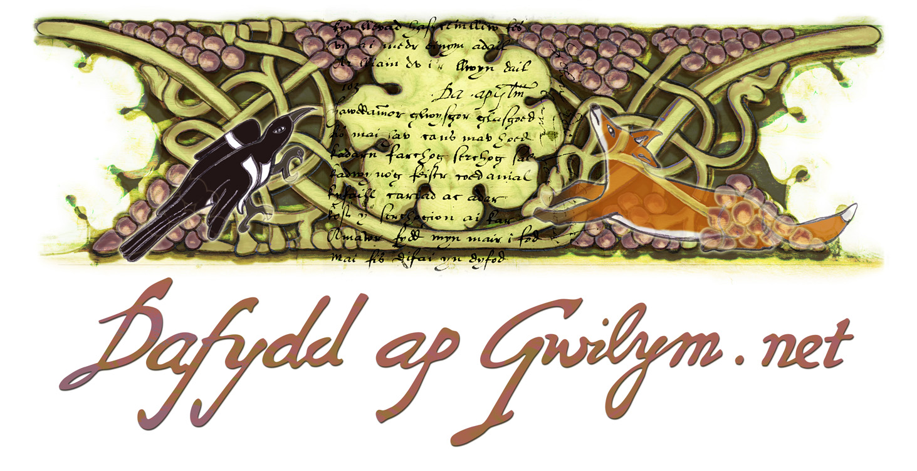

Dafydd ap Gwilym,

Bardd a Cherddor

Sally Harper

I unrhyw un sy’n chwilfrydig am y berthynas rhwng barddoniaeth a cherddoriaeth yn y cyfnod cynnar yng Nghymru mae cywydd Dafydd ap Gwilym, ‘Y Gainc’ (rhif 91), yn gerdd neilltuol o ddiddorol. Er bod ei neges yn ogleisiol o amwys, mae’n creu delwedd bendant o’r bardd fel cerddor – un a fyddai nid yn unig yn canu ei gerdd mewn rhyw fodd, ond a fyddai hefyd yn llunio cyfeiliant cerddorol ac yn ei ganu ar y delyn. Ceir tystiolaeth bellach am y cyfuniad o lais ac offeryn (yn ogystal â therminoleg gerddorol hynod o arbenigol) mewn nifer o gerddi eraill gan Ddafydd. Mae’r delyn a’r telynor yn ddelweddau canolog yn ‘Telynores Twyll’ (135); mae cerddi a’r delyn yn offerynnau hanfodol i waith y bardd yn ‘Y Bardd a’r Brawd Llwyd’ (148); mae’r delyn yn symbol o ddysg yn llys uchelwrol ewythr Dafydd, Llywelyn ap Gwilym (6); a molir medr ei gyd-fardd Gruffudd Gryg ar y delyn mewn dwy gerdd (22, 24). Defnyddia Dafydd ddelweddaeth gerddorol eto yn ei farwnad i’r bardd Gruffudd ab Adda, ‘eos gwawd’ – ac yn wir awgryma un o englynion Gruffudd ab Adda ei hun ei fod yntau, fel Dafydd a Gruffudd Gryg, yn delynor ac yn gyfansoddwr yn ogystal ag yn fardd.

Aeth cerddoriaeth y beirdd-delynorion hyn i ddifancoll, ac ni allwn adfer eu dulliau o ddatgan eu cerddi na’r cyfeiliant cerddorol iddynt. Ond mae rhai arwyddion – yn enwedig o ddiwedd y bymthegfed ganrif a dechrau’r unfed ar bymtheg – sy’n awgrymu sut y byddai barddoniaeth a’r delyn yn cydblethu yng Nghymru’r Oesoedd Canol. Efallai nad yw’r dystiolaeth hon yn adlewyrchu union arferion oes Dafydd ap Gwilym ei hun, ond serch hynny y mae’n sicr yn berthnasol iawn. Bu cerddi Dafydd yn boblogaidd dros ben am amser maith ar ôl ei gyfnod ei hun, ac mae’n amlwg y byddid yn eu datgan i gyfeiliant cerddorol. Mewn cywydd i Harri Gruffudd o Euas yn Swydd Henffordd sonia Guto’r Glyn (c.1435–c.1493) fod Harri’n mynnu cael clywed cerddi Dafydd am hanner nos, a’r rheini i gyfeiliant alaw o’r enw ‘cainc eos’. A sonia Hywel Dafi (c.1450–80) am un o’i noddwyr yntau, Gwilym ab Ieuan o Argoed (un a gâi flas ar yr awdl draddodiadol a’r araith yn ogystal â’r cywydd), yn mynnu clywed crwth a thelyn a chywydd i Forfudd.

Nid peth newydd mo’r ymgais i adfer y cyfeiliant cerddorol i gerddi Dafydd ap Gwilym. Pan gyhoeddodd y telynor brenhinol a’r hynafiaethydd Edward Jones, ‘Bardd y Brenin’ (1752–1824) ei Musical and Poetic Relicks yn 1784, cynhwysodd alawon telyn o’r enw ‘Consêt Dafydd ap Gwilym’ ac ‘Erddigan tro’r tant’, a honnodd am yr ail ‘Probably to this animated Music the Welsh Odes were sung’. Dywedodd Edward Jones am alaw arall o’r enw ‘Symlen ben bys’, ‘a favourite Tune of the great Pastoral Poet Dafydd ab Gwilym, who florish’d about the Year 1400 … [he] wrote a Poem in its praise, wherein he informs us that he had learned to play it on his Harp’. Mae’n amlwg ei fod yn cyfeirio at ‘Y Gainc’ a elwir yn ‘Symlen’ mewn rhai ffynonellau. Prin y gellir honni bod yr alawon hyn yn tarddu o’r bedwaredd ganrif ar ddeg mewn gwirionedd, ond eto rhaid canmol ymdrech Edward Jones a’i debyg i gadw’n fyw’r syniad o gerddoriaeth gysefin Cymru ac i ddehongli’r ychydig ffynonellau a oroesodd. Yn y genhedlaeth flaenorol gwnaeth Lewis Morris o Fôn (1701–65) gyfraniad allweddol drwy ddiogelu llawysgrif Robert ap Huw o gerddoriaeth delyn gynnar (a drafodir isod), ac yn nes ymlaen gwnaeth Iolo Morganwg (1747–1826) gyfres o sylwadau am ddulliau o ddatgan cerddi mewn traethawd ar gerddoriaeth Gymreig. Dychwelwn at y tystion cynnar hyn yn y man.

Cerdd Dant a Cherdd Dafod
Y term a ddefnyddir gan Ddafydd ap Gwilym yn ‘Y Gainc’ am gerddoriaeth y delyn yw ‘cerdd dant’ (yr unig enghraifft o’r ymadrodd yn ei holl waith). Mae’n amlwg fod yma gyfatebiaeth ieithyddol â ‘cerdd dafod’, sef crefft y canu caeth yr oedd Dafydd yn feistr arni. Unwaith yn unig y digwydd y term hwnnw yng ngwaith Dafydd hefyd, ond y mae’r cyd-destun yn arwyddocaol iawn, sef ym marwnad Gruffudd Gryg, yn ymyl cyfeiriad at dannau’r delyn, gan gadarnhau delwedd y bardd a fyddai’n cyfeilio ei gerddi ei hun. Mae’n amlwg bod y ddwy grefft yn cydblethu mewn sawl ffordd, gan gyfrannu o’r un delfryd a swyddogaeth uchelwrol. Roedd y ddwy’n ffurfiau clywedol neilltuol ac unigryw i Gymru, ac fe ymddengys i’r ddwy gylchredeg yn eang. Ond eto fe erys cerdd dant yn llawer mwy o ddirgelwch na’i chymar barddol. Er bod teitlau nifer o alawon ar gael mewn rhestri o ddechrau’r unfed ganrif ar bymtheg ymlaen, ychydig iawn o’r gerddoriaeth ei hun a oroesodd. A hyd yn oed yn achos y gerddoriaeth sydd gennym, darnau a oedd i fod yn unig ganolbwynt sylw’r gynulleidfa yw’r rhan fwyaf. Serch hynny, diau fod elfennau’n gyffredin rhwng repertoire y cerddor unigol a’r cyfeiliwr, ac felly mae’r llond dwrn o ddarnau a oroesodd yn hawlio’n holl sylw.

Mae’n amlwg bod canu cerddi i gyfeiliant y delyn yn arfer sefydlog yng Nghymru ymhell cyn cyfnod Dafydd ap Gwilym. Sylwodd y Groegwr Diodorus Siculus, wrth iddo deithio trwy Ewrop rywbryd rhwng 60 a 36 CC, fod ymhlith y pobloedd Celtaidd feirdd sy’n ‘canu i gyfeiliant offerynnau megis lyrâu, a’u caneuon naill ai’n foliant neu’n ddychan’. Mae rhai o ramantau’r Oesoedd Canol hefyd yn gwneud yn fawr o fedrau telynorion Cymru. Yn hanes Trystan ac Esyllt gan Gottfried von Strassbourg (fl.1210), edrydd yr arwr-delynor Trystan iddo gael ei swyno unwaith gan lai Lydewig a genid gan delynor a oedd yn ‘feistr ar ei gelfyddyd, y gorau yn y byd, a hwnnw’n Gymro’. Ac mae Tristan ei hun yn canu lai yn Llydaweg, Cymraeg, Lladin a Ffrangeg gan ei gyfeilio ei hun ar y delyn, a dywed wrth y Brenin Marc iddo ddysgu ei gelfyddyd ar y delyn a’r ‘rote’ gan ‘ddau athro yng Nghymru’. Felly hefyd yn y rhamant Guiron le Courtois o ddechrau’r drydedd ganrif ar ddeg sonnir am delynor yn llys Arthur yn perfformio ‘cân newydd ei chyfansoddi gan farchog o ogledd Cymru’. Ac yn y farddoniaeth Gymraeg gynnar cysylltir cerddi a’r delyn yn benodol weithiau. Mewn awdl a luniwyd tua 1213 mae Llywarch ap Llywelyn, ‘Prydydd y Moch’, prif fardd llys Llywelyn Fawr o Wynedd, yn defnyddio’r ymadrodd ‘can folawd â thafod a thant’. Ac yn ‘Marwnat Vthyr Pen’, cerdd a gopïwyd yn Llyfr Taliesin yn gynnar yn y bedwaredd ganrif ar ddeg ond sydd o bosibl yn perthyn i gyfnod cryn dipyn yn gynharach, honnir ‘Wyf bard ac wyf telynawr./ Wyf pibyd ac wyf crythawr/ I seith ugein cerdawr’.

Ceir disgrifiadau pwysig o ddau wahanol fath o fardd a ganai’r delyn yng Nghyfraith Hywel Dda (mewn llawysgrifau o ganol y drydedd ganrif ar ddeg). Bardd gosgordd y llys oedd y bardd teilu; un o’i swyddogaethau oedd canu i’r frenhines pan fynnai hi glywed cerdd yn ei hystafell, ac fe ymddengys iddo fynd gyda’r osgordd i’r gad mewn cyfnod cynharach. Preswyliai’r pencerdd y tu allan i’r llys, ond roedd yn ymwelydd cyson yno, ac roedd ganddo’r hawl i ganu cyn y bardd teilu ar wyliau arbennig. Mae’n debyg bod y pencerdd yn arfer canu offerynnau eraill heblaw’r delyn, gan fod dwy ffynhonnell yn sôn amdano’n cael ei wobrwyo gan y brenin â rhodd o delyn, crwth neu bibau (adlais o’r gerdd o Lyfr Taliesin a ddyfynnwyd uchod). Nodir hefyd mewn rhai fersiynau o’r cyfreithiau y gallai pencerdd ddysgu ei grefft i gerddor isel (sef minstrel ifanc mae’n debyg) ar delyn rawn, er y byddai’r disgybl yn symud ymlaen i fath arall o delyn (nas disgrifir yn benodol yn unman) pan fyddai’n ddigon medrus i berfformio’n annibynnol. Fe ymddengys fod pob un o’r rhain yn feirdd a fyddai’n cyfeilio iddynt hwy eu hunain yn yr un modd â Dafydd ap Gwilym.

Y cyfeiriadau cynharaf at gerdd dant
Ni ddigwydd y term ‘cerdd dant’ yn y llyfrau cyfraith, ond fe’i ceir mewn testun arall y byddai Dafydd ap Gwilym yn gyfarwydd iawn ag ef, sef Gramadegau’r Penceirddiaid. Ar ddiwedd y testun cynharaf o’r Gramadeg, Peniarth 20 (tua 1330), ceir cyfres o drioedd lle cyfosodir cerdd dant a cherdd dafod:

Tri ryw brifgerd ysyd, nyt amgen: kerd dant, kerd vegin, a cherd dauawt.
Teir prifgerd tant ysyd, nyt amgen: kerd grwth, kerd delyn, a cherd timpan.
Teir prifgerd megin ysyd, nyt amgen: organ, a phibeu, a cherd y got.
Teir prifgerd tauawt ysyd: prydu, a dachanu, a chanu gan delyn.

Mae’r rhain yn ddiffiniadau gwerthfawr. Yn y triawd cyntaf gosodir crefftau cerddoriaeth a barddoniaeth yn gyfartal fel dwy brifgerdd; yn yr ail cadarnheir cyswllt cerdd dant â thri offeryn, sef y delyn, y crwth a’r timpan (ychydig o ddefnydd a fu ar yr olaf yng Nghymru, mae’n debyg, ond fe fu’n boblogaidd yn Iwerddon); dengys y triawd olaf fod crefft y bardd yn ymestyn y tu hwnt i’r weithred o gyfansoddi cerdd (prydu) a’i datgan (dachanu) i gynnwys ei chanu i gyfeiliant telyn (canu gan delyn), sef yn ôl pob tebyg y broses a ddisgrifir gan Ddafydd yn ‘Y Gainc’. (Dychwelwn at yr arfer o ddachanu neu ddatganu isod.)

Dyfynna’r Athro Patrick Ford gyfeiriad penodol at berfformio barddoniaeth i gyfeiliant telyn mewn testun arall o’r bedwaredd ganrif ar ddeg, sef cywydd i Risiart ap Sir Rhosier Pilstwn gan Ruffudd Fychan ap Gruffudd ab Ednyfed o ail hanner y ganrif. Gwelir yma fod y delyn yn gymar angenrheidiol i’r gerdd (gwawd): gwae’r bardd a fydd yn cyflwyno cywydd sengl – sef, mae’n debyg, cerdd heb gyfeiliant y tannau.

Beth, ddifyr felenbleth ddyn,
A dalai wawd heb delyn?
Ba ddelw gellir, wir warant,
Ganu’n deg onid gan dant?
Cenais, pan ryglyddais glod,
Cywydd sengl, cuddiais anglod.

Ceir cyfeiriadau niferus at farddoniaeth i gyfeiliant telyn ym marddoniaeth y bymthegfed ganrif a’r unfed ar bymtheg, ac fe ymddengys y byddai’r crwth weithiau’n cymryd lle’r delyn (er nad efallai yn oes Dafydd ei hun). Fe ymddengys, er enghraifft, fod angen i’r crythor Robert Rheinallt (a fu’n gwasanaethu yn y llys brenhinol yn Lloegr rhwng 1537 a 1553) glywed cywydd (i’w atgoffa am ei gynefin mae’n debyg) cyn y gallai ganu’r ‘tiwniau’ cysylltiedig:

Mên a threbl a wnaeth Robert,
Tiwniau pur o’r tannau pert.
Naws rhwydd, er dim nis roddai
Ar sydd, os cywydd nis câi. .

Cerddoriaeth Llawysgrif Robert ap Huw
Ar lafar y dysgid ac y trosglwyddid cerdd dant a cherdd dafod yng nghyfnod Dafydd ap Gwilym, ond fe barhaodd y ddibyniaeth ar efelychu a dysgu ar gof yn hwy o lawer yn achos y gerddoriaeth na’r farddoniaeth. Yn wir, mae’n debygol iawn na ddyfeisiwyd nodiant addas ar gyfer cerdd dant ganoloesol tan y 1560au – ddwy ganrif lawn ar ôl oes Dafydd ei hun. Goroesodd ychydig o’r nodiant hwn mewn cyfrol denau o gerddoriaeth delyn a gopïwyd o ffynonellau cynharach gan fardd-delynor o Fôn o’r enw Robert ap Huw tua 1613, a hon yw’r brif allwedd sydd gennym i holl repertoire yr Oesoedd Canol. Mae ei dabl nodiant llythrennau hynod gynnil yn unigryw, a bu’n destun rhyfeddod ers ailddarganfod y llawysgrif gan Lewis Morris yn y 1720au. Er bod rhai cwestiynau’n aros heb eu hateb ynghylch yr union ddehongliad (ac mae amryw atebion wedi’u hadlewyrchu yn y drafodaeth hon), llwyddwyd i adfer y rhan fwyaf o’r gerddoriaeth yn weddol foddhaol, ac o’r diwedd mae gennym ryw amcan sut y buasai cerdd dant yn swnio. Mae pum darn o’r llawysgrif, wedi’i canu gan William Taylor ar delyn fechan gydag un ar hugain o dannau (a ailgrewyd o’r darlun a ddangosir yn Ffigwr 4), i’w clywed yn y recordiad o’r cyngerdd ar y wefan.

Prin y byddai’r un o’r darnau yn llawysgrif Robert ap Huw yn adnabyddus i Ddafydd ap Gwilym ei hun, oherwydd awgryma enwau nifer o gerddorion yn eu teitlau eu bod yn deillio o ail hanner y bymthegfed ganrif. Gallem ddyfalu am gysylltiadau’r darn a elwir yn ‘Kaniad Pibau Morfydd’ (t. 90, recordiwyd fel eitem 5), ond os oedd hwn i fod i ddwyn i gof gariad Dafydd mae’n debyg ei fod wedi’i gyfansoddi flynyddoedd lawer ar ôl ei marwolaeth, ac awgryma’i gymhlethdod ei fod wedi’i fwriadu fel unawd yn hytrach na darn cyfeiliant, fel y nodwyd uchod. Serch hynny mae lle i gredu bod y darnau hyn yn debyg iawn i gerdd dant Dafydd ap Gwilym a’i gyfoeswyr. Teitl un darn byr a gopïwyd gan Robert ap Huw yw ‘kaingk Ryffydd ab adda ab dafydd’ (gw. Ffigyrau 1–2), gan awgrymu cyswllt â’r englyn o waith Gruffudd ab Adda a nodwyd uchod. Ac mewn rhestr o hen deitlau cerdd dant a gopïwyd o ffynhonnell anhysbys gan yr hynafiaethydd a’r bardd o Geredigion, Evan Evans neu Ieuan Brydydd Hir (1731–88), ceir darn (coll) o’r enw ‘Cwlwm Gwilym o’r Cryngae’. Efallai fod hwn yn gysylltiedig rywfodd â thad Llywelyn ap Gwilym o’r Cryngae (fl.1302–12), gŵr y canodd Dafydd ddwy gerdd iddo (rhifau 5 a 6, gw. uchod).

Mae hefyd yn drawiadol cymaint o derminoleg arbenigol llawysgrif Robert ap Huw sydd i’w gael yng ngherddi Dafydd ap Gwilym yn y bedwaredd ganrif ar ddeg. Nodwyd ei ddefnydd o’r term cerdd dant ei hun eisoes, ac fe ddigwydd y gair cainc (yn ei ystyr gerddorol) cynifer ag wyth gwaith yn ei gerddi (deirgwaith yn rhan o enw cyfansawdd: paradwysgainc, siffancainc a prydyddgainc). Defnyddia’r geiriau erddigan, gosteg a cwlm ddwywaith yr un, cwlm cytgerdd a pynciau unwaith, a caniad sawl gwaith, ac mae’r rhain i gyd yn amlwg yn y deunydd cerddorol a oroesodd. Cynnwys llyfr Robert ap Huw bedair set o ostegion (tt. 17–22); bedair set o ‘ymarferion’ o’r enw clymau cytgerdd (tt. 23–34); pymtheg o ganiadau (wedi’u trefnu’n ddau grŵp ar wahân, tt. 36–55 a 66–101), a saith profiad (tt. 58–65). Y mae hefyd grŵp o ddarnau llawer byrrach ar tt. 56–7: erddigan, pwnc i’w ganu ar ôl pob profiad, profiad cyffredin, a dau ddarn o’r enw cainc (Ffigwr 1) – un yn gysylltiedig â’r bardd Gruffudd ab Adda, a’r llall â Dafydd Broffwyd. Dangosir ‘Kaingk Ryffydd ab Adda’ gyda chynnig ar drawysgrifiad cyfochrog yn Ffigwr 2 (gweler hefyd y recordiad o’r cyngerdd, eitem 7, sy’n dilyn dehongliad gwahanol braidd), a ‘Kaingk Dafydd Broffwyd’ yn Ffigwr 12. Math pwysig arall sy’n digwydd yn aml yn y rhestrau teitlau cerdd dant yw’r cwl[w]m ymryson, ac er nad oes sôn am hwn ym mhrif gorff llawysgrif Robert fe restrir nifer o deitlau clymau o’r fath yn y cefn. Trawysgrifiwyd tri o’r clymau hyn – sydd bron yr un peth â’r gostegion a’r caniadau o ran arddull – gan Iolo Morganwg yn 1800 o ffynhonnell a berthynai (yn ôl Iolo) i’r bardd Rhys Jones o’r Blaenau (1718–1801). Fe ymddengys fod Dafydd yn gyfarwydd â phob un o’r termau hyn (heblaw efallai profiad), er bod rhai o bosibl yn cael eu defnyddio mewn ystyr ehangach yn y bedwaredd ganrif ar ddeg.

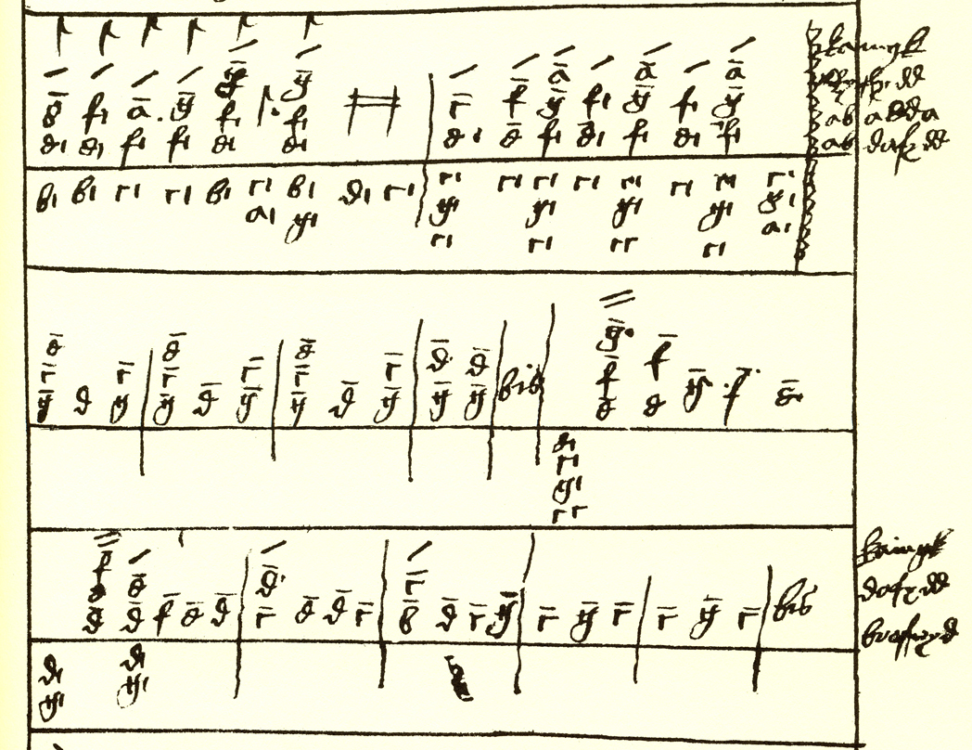Ffigwr 1: Kaingk Ryffydd ab Adda a Cainc Dafydd Broffwyd o lawysgrif Robert ap Huw (t.57)
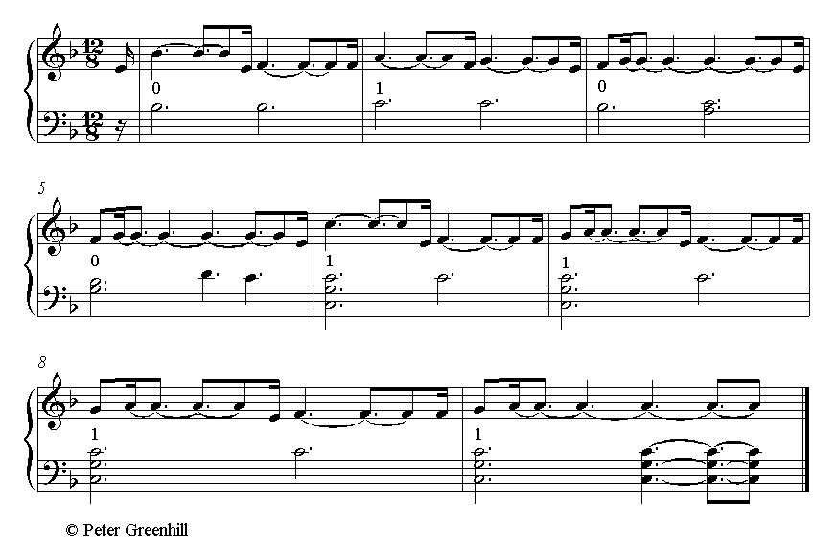
Ffigwr 2: Trawsysgrifiad cyfochrog gan Peter Greehill o Kaingk Ryffydd ab Adda
Dau derm a geir ddwywaith yng ngherddi Dafydd ac sy’n adleisio’r gerddoriaeth a oroesodd yw mesur a plethiad. Rhestrodd Robert ap Huw bedwar mesur ar hugain cerdd dant ar dudalen 107, tra bo tabl arall ar dudalen 35 yn cyflwyno dau fath ar bymtheg o
addurniad, sef amryw ddulliau o blycio a phylu tannau’r delyn. Gelwir pump o’r addurniadau hyn yn blethiadau, ac mae pump o’r chwech yn cynnwys symudiad tebyg – ‘rhagnodyn’ addurnol (a genid fel arfer â’r bys canol) yn codi i brif ‘nodyn thema’. Er bod Dafydd efallai’n deall y term plethiad mewn modd llai technegol, byddai’n sicr yn gyfarwydd ag addurniad a mesur, gan fod y ddau gysyniad yn ganolog i iaith cerdd dant ganoloesol. Y mesurau yw sylfeini’r holl ddarnau bron a oroesodd heblaw’r profiadau, ac maent yn cyfateb o ran rhif i bedwar mesur ar hugain cerdd dafod. Er bod y pedwar mesur ar hugain cerddorol wedi’u cofnodi’n ysgrifienedig erbyn tua 1480 (llsgr. Peniarth 54, tt. 3–4, gw. Ffigwr 3), roedd llawer mwy o fesurau’n cael eu harfer erbyn yr unfed ganrif ar bymtheg, ac mae’n debyg felly fod mesurau eraill wedi cael eu hychwanegu’n nes ymlaen. Mae Peniarth 54 yn digwydd bod yn un o’r ffynonellau cynharaf ar gyfer rhai o gerddi Dafydd ap Gwilym, gan gynnwys ‘Y Gainc’ ei hun, ac mae’r ffaith bod deunydd cerddorol wedi’i gynnwys rhwng ei chloriau yn dystiolaeth bellach bod cerddoriaeth wedi’i seilio ar fesurau yn mynd law-yn-llaw â datganiad barddol, fel y cawn weld.

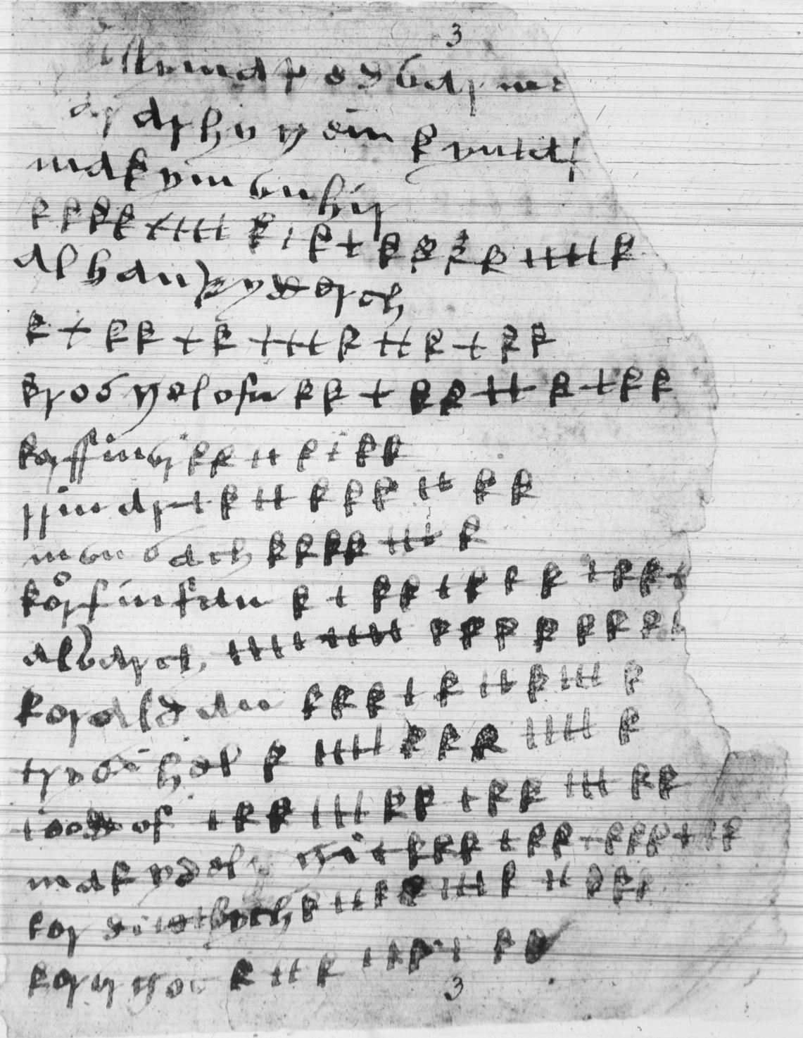
Ffigwr 3a
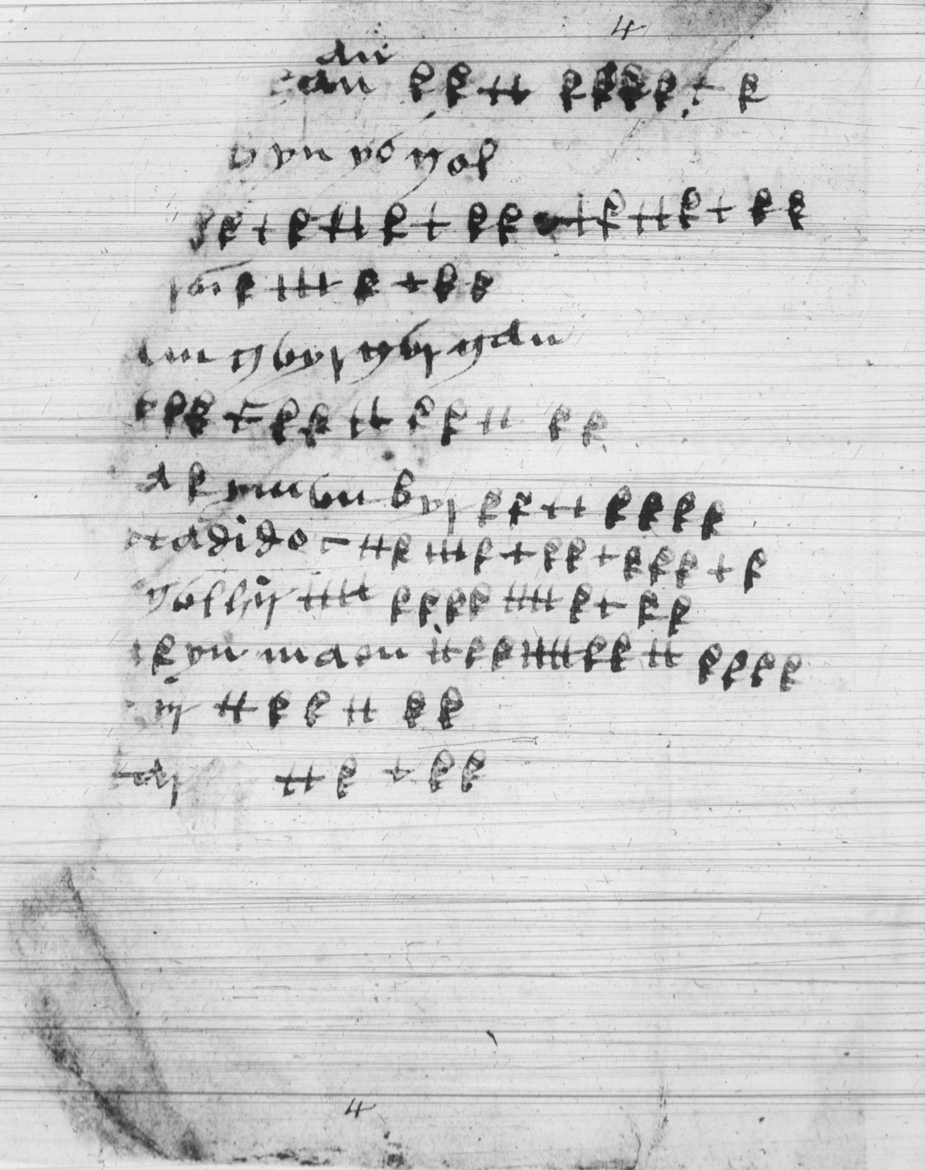
Ffigwr 3b

Ffigwr 3a, 3b – rhestr o’r mesurau yn Peniarth 54, tt. 3–4, a’r symbolau ar gyfer cyweirdant (k) a tyniad (t) yn dilyn

Hanfod pob mesur (gan gynnwys y rhai ychwanegol i’r 24 swyddogol) yw patrwm syml o ddwy elfen am yn ail, a elwir cyweirdant (a nodir fel k neu 1) a tyniad (t neu 0) yn y ffynonellau. Gellir diffinio’r ddwy elfen fel ffurfiau harmonig syml wedi’u hadeiladu o set o drioedd cydblethedig (a chyflenwol) a leolir eilfed mwyaf oddi wrth ei gilydd, lle gallai’r cyweirdant gynnwys y nodau a-c-e-g, a’r tyniad g-b llofnod-d-f (fel yn Ffigyrau 1–2, ‘Kaingk Ryffydd ab Adda’, sy’n dechrau gyda’r tyniad). Ailadroddir y patrwm harmonig hwn drwy gydol y darn, braidd fel ‘grwnd’ syml; mewn achosion eraill fe’i defnyddir mewn ffordd fwy soffistigedig o lawer i greu harmonïau gwahanol. Gellir clywed nodau ailadroddus dwy elfen y mesur yn glir iawn yn aml yn y darnau a oroesodd, wedi’i canu ar dannau isaf y delyn tra bo’r llaw uchaf yn datblygu cyfres o amrywiadau uwchben, gan dynnu ar yr amryw fathau o addurniadau. Weithiau nid oes ond y mymryn lleiaf o ddatblygiad o’r naill ‘amrywiad’ i’r llall, gydag effaith gynyddol a braidd yn hypnotig, gan greu cerddoriaeth swynol sydd bron yn ddiamser. Gall y mesur sylfaenol fod yn hynod o fyr: un o’r patrymau mwyaf cyffredin yn llawysgrif Robert ap Huw yw tytyr bach, wedi’i ddynodi 0011.0011.

Fel y dangosodd dadansoddiad trylwyr Peter Greenhill o ddarnau Robert ap Huw, mae’r mesur hefyd yn darparu ‘pwls’ cyson trwy’r darn, gan fod hyd mydryddol pob digid (1 neu 0) yn hafal fel rheol. Mewn trawysgrifiad modern mae pob 1 neu 0 yn gyfwerth ag un bar llawn gan amlaf, ac fel arfer fe ddynodir ‘curiad’ cyntaf y bar yn glir gan gord ar y llaw isaf. Mae’r cysondeb mydryddol sylfaenol hwn yn dylunio llawer o’r gerddoriaeth, ac mae’n cynnig cliw allweddol am y modd y gallai cerddoriaeth wedi’i seilio ar fesurau weithio fel cyfeiliant i farddoniaeth. Mae’r darnau a adeiladwyd ar un mesur cyson yn y dull hwn hefyd yn dangos nodwedd ddiddorol arall. Gelwir pob adran gyfan yn y darn yn gainc, ac yn llawysgrif Robert ap Huw dynodir pob cainc gyfansoddol gan rifolyn Rhufeinig. Roedd nifer y ceinciau ym mhob darn tua deuddeg ar gyfartaledd. Cynnwys y tair gosteg sydd ar glawr (dryll anorffen yw’r bedwaredd) 10, 12 a 13 o geinciau yn eu tro, tra bo rhwng 11 a 17 o geinciau yn y pymtheg caniad (er mai 12 a 15 sydd fwyaf cyffredin). Mewn sawl darn mae pob cainc gyfansoddol wedi’i dilyn yn syth gan segment cerddorol ar wahân, neu fyrdwn a elwir y diwedd, sy’n dychwelyd yn ddigyfnewid (neu bron yn ddigyfnewid) wrth i’r gadwyn o geinciau ddatblygu o’i gwmpas. Gallai’r strwythur hwn o gainc a diwedd fod yn berthnasol i ddatganiad barddoniaeth (gw. isod).

Defnydd Dafydd ap Gwilym o derminoleg gerddorol
Er mai tenau ar yr olwg gyntaf yw’r cyswllt rhwng barddoniaeth Dafydd ap Gwilym a llawysgrif o dablau nodiant dyrys i’r delyn a gopïwyd yn yr ail ganrif ar bymtheg, mae’n amlwg bod tir cyffredin rhyngddynt, ac mae nifer o dermau cerddorol a gysylltir â cherdd dant ganoloesol yn digwydd am y tro cyntaf yng ngherddi Dafydd ei hun. Enghraifft dda yw’r gair cainc, sydd fel y gwelsom yn digwydd mewn dau gyd-destun cerddorol gwahanol yn llawysgrif Robert ap Huw. Fe’i defnyddir gan Ddafydd am gerddoriaeth y delyn yn unig, bron iawn, ac fe’i ceir chwe gwaith yn ‘Y Gainc’ ei hun. Cysylltir cainc yn agos â mesur yn ‘Y Ceiliog Du’ (rhif 162, cerdd o awduraeth ansicr), sydd yn ein hatgoffa bod y ceinciau a oedd yn rhan o gyfansoddiad hwy wedi’u seilio ar fesurau cerdd dant bob tro. Mewn mannau eraill mae Dafydd yn chwarae ar ystyron ehangach y gair: ym ‘Marwnad Gruffudd ab Adda’ (rhif 21), er enghraifft, fe’i defnyddir yn yr ystyr gerddorol ac i olygu cangen coeden.

Digwydd termau eraill o faes cerdd dant mewn cyd-destunau ychydig yn wahanol yn y farddoniaeth. Nid yw’n syndod, efallai, mai yng nghyswllt caneuon adar y defnyddia Dafydd caniad fel arfer, tra bo cwlm – gair a geir ychydig yn gynharach mewn glos ar destun Lladin o Gyfraith Hywel – yn cael ei ddefnyddio ddwywaith i olygu alaw wedi’i gyfansoddi’n arbennig (ar gyfer minstrel, neu ar gyfer merch), ac unwaith yng nghyswllt ‘gwau geiriau’, braidd fel y byddai unawdydd neu gyfansoddwr yn gwau nodau yn ei gilydd. Term mwy problematig yw cwlm cytgerdd, gyda’r awgrym o harmoni neu gydganu, a geir fel trosiad am gŵn hela’n cyfarth yn ‘Serch fel Ysgyfarnog’ (rhif 75); efallai fod Dafydd yn ei ddefnyddio mewn cyferbyniad â cwlm ymryson, sef cerddoriaeth cystadleuaeth farddol. Mewn gwirionedd mae cwlm cytgerdd yn ymadrodd prin iawn yng ngherddi Beirdd yr Uchelwyr i gyd: fe’i ceir ddwywaith mewn marwnadau gan Wiliam Cynwal (b.f.1587/8), a hynny am fod y ddau wrthrych, Dafydd Maenan a Robert ap Hywel Llwyd, yn delynorion a’r cwlm cytgerdd yn un o’u campau cerddorol. Mae’r gair gosteg hefyd yn ogleisiol o amwys gydag amryw ystyron. Fe’i defnyddir ddwywaith gan Ddafydd yn ei farwnad i Ruffudd Gryg (rhif 22), gan gyfeirio yn ôl pob golwg at y gadwyn o englynion a ffurfiai ran gyntaf awdl – ond tybed a fwriadai gyswllt eilaidd â’r osteg gerddorol?

Mae rhai o dermau Dafydd (megis cainc a cwlm) yn cyfateb yn uniongyrchol i eiriau Hen Wyddeleg neu Wyddeleg Canol, arwydd efallai o gyswllt cynharach o lawer rhwng barddoniaeth a cherddoriaeth Cymru ac Iwerddon (gw. isod). Mae’r dystiolaeth dros y cyswllt hwn yn dal i fod yn denau, er bod rhai o fesurau cerdd dant yn dwyn enwau sy’n swnio’n Wyddeleg, ac er bod un testun barddol (heb fod yn gynharach na diwedd y 15fed ganrif) yn honni bod y pedwar mesur ar hugain swyddogol wedi’u cytuno mewn cyfarfod o gerddorion Cymru ac Iwerddon yn Glendalough, swydd Wicklow, yn amser ‘Mwrthan Wyddel’, y tywysog Gwyddelig Muirchertach Ua Briain (b.f.1119). Roedd Mwrthan yn gyfoeswr â’r tywysog chwarter-Gwyddel Gruffudd ap Cynan a roddodd ei enw i’r statud barddol a drafodir isod. Efallai fod yr arlliw ‘Gwyddelig’ hwn yn brigo i’r wyneb mewn ffordd arall yn ‘Y Gainc’, lle cyfeiria Dafydd at athro telyn o’r enw ‘Hildr’ – enw o darddiad Llychlynig yn ôl pob golwg. Mae’n debyg nad oedd Hildr ond teip mytholegol, rhan o’r drysorfa o gyfarwyddyd farddol lafar y disgwylid i fardd ei dysgu yn ogystal â materion technegol mydr a chynghanedd. Defnyddir yr enw yn yr un modd ag y cyfeirir at Degau, Dyfr ac Eigr fel safonau prydferthwch merched yn rhai o gerddi eraill Dafydd. Mae Hild[i]r i’w weld hefyd yn rhai o’r dogfennau o’r unfed ganrif ar bymtheg yn ymwneud â cherdd dant: rhoddodd ei enw i ddau ddarn yn y rhestrau teitlau, a saif ef a’i fab (tybiedig) Adda ap Hild[i]r ar frig rhestr o athrawon telyn lled-chwedlonol a lled-hanesyddol a geir mewn casgliad o gyfarwyddyd gerddorol Gymreig a gopïwyd yn y 1560au. Nid oes sôn am Hildr yng nghyswllt cyngor Glendalough yn y ddeuddegfed ganrif, er bod ei enw’n atseinio’n gryf ag enwau athrawon eraill a fu yno yn ôl traddodiad – Matholwch Wyddel, Carsi Delynior, ac Olaf Gerddor. Maent oll yn awgrymu ymgais i gadw’n fyw yn nhraddodiad llafar Cymru y cof am ymwneud cynnar ym maes cerddoriaeth rhwng Cymru ac Iwerddon (a hyd yn oed Llychlyn).

Dafydd a’r Delyn
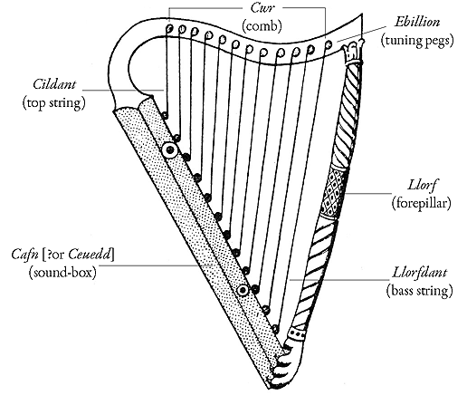
Ffigwr 4: Terminoleg y delyn a geir gan Ddafydd ap Gwilym. ‘Kithara Anglica’ yw’r offeryn, copi honedig o ffynhonnell a luniwyd mewn mynachlog yn St Blasien, yr Almaen, yn y 12fed ganrif neu’r 13eg. (Martin Gerbert, De Cantu et Music Sacra, 1774)

Yn ogystal â geirfa genres a strwythurau cerddorol, mae’r delyn ei hun yn amlwg iawn yng ngherddi Dafydd ap Gwilym. Ceir saith enghraifft o’r gair telyn, a chwech o’r gair tant yn cyfeirio at y delyn, gyda chyfeiriadau pellach at dri thant unigol, cildant, cyweirdant a llorfdant (ond er syndod, nid crasdant, term a geir mewn cerddi eraill o’r bedwaredd ganrif ar ddeg). Y llorfdant (sy’n digwydd unwaith) yw’r tant isaf, nesaf at biler blaen (llorf) y delyn a phellaf oddi wrth y telynor (gw. Ffigwr 4), a’r cildant teneuach (sy’n digwydd ddwywaith) yw’r tant uchaf ei draw. Disgrifiodd Gerallt Gymro synau nodedig y tannau uchaf ac isaf yn ei Topographia Hibernica (1183–4), gan gyfeirio at dannau metel telynau’r Gwyddelod (tebyg efallai i’r un a welir yn Ffigwr 5). Nododd Gerallt fod tincial sydyn y tannau uchaf teneuach yn gyferbyniad llwyr i ‘sŵn mwy marwaidd y tant tewach’, a oedd mae’n debyg yn chwarae rôl gynhaliol. Yn yr un modd, efallai mai prif ddiben llorfdant y Cymry oedd cyfeilio i’r tannau uchaf sionc trwy seinio rhai o nodau’r mesur cyson arafach.

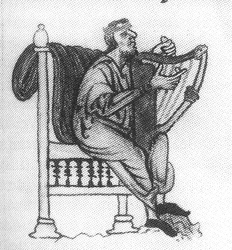

Ffigwr 5: Telynor o Wyddel yn cyweirio ei delyn gyda’r hyn oedd efallai’n cyfateb i’r cyweirgorn yng Nghymru (Amgueddfa Genedlaethol Iwerddon MS 700, copïwyd c.1200)

Ceir tair esiampl yng ngherddi Dafydd o’r trydydd term, cyweirdant, ac mae iddo ddwy ystyr bosibl. Gwelsom eisoes ei ddefnydd i ddynodi un o elfennau cyfansoddol mesurau cerdd dant, er yn y cyd-destun hwn fe ymddengys ei fod yn cyfeirio at brif dant tiwnio’r delyn, y byddai’r tannau eraill yn cael eu ‘gosod’ neu eu tiwnio oddi wrtho. (Mae perthynas agos rhwng y ddwy ystyr mewn gwirionedd, gan fod y cyweirdant ei hun mae’n debyg yn seinio sylfaen grŵp y cyweirdant, nodyn hanfodol bwysig i’r holl gerddoriaeth.) Defnyddia Dafydd y term ddwywaith yn yr un ymadrodd yn union. Disgrifir Gruffudd Gryg a Llywelyn ap Gwilym (y ddau’n delynorion) fel ‘cyweirdant y cywirdeb’ (rhifau 6 a 22), y safon y gallai eraill eu gosod eu hunain yn ei herbyn. Gelwir Gruffudd Gryg hefyd yn ‘gyweirgorn’ (rhif 22), sef y ’corn’ tiwnio y sonnir amdano gyntaf yng Nghyfraith Hywel Dda. Mae iconograffeg gynnar y delyn yn aml yn dangos y telynor yn tiwnio ei offeryn o’r gwddf gyda rhyw fath o allwedd diwnio (fel yn Ffigwr 5), ac fe ddichon i’r Cymry ddefnyddio corn anifail at y pwrpas hwn (oni bai bod corn yn dynodi rhyw ddyfais a chwythid i seinio traw arbennig).

Ceir rhagor o ddelweddaeth a ysbrydolwyd gan y delyn mewn cerddi eraill. Mae gan y delyn arian yn ‘Telynores Twyll’ (rhif 135) begiau tiwnio (ebillion, ar ei seinfwrdd mae’n debyg), piler blaen (llorf), a chrib (cwr), darn o ran uchaf y ffrâm (gweler Ffigwr 4). Ac mae ‘Y Gainc’ a chywydd cyntaf Dafydd yn yr ymryson â Gruffudd Gryg (rhif 24) yn cynnig golwg ar ddulliau canu’r delyn: cyfeirir yn yr un modd yn union yn y ddau at gyflwyno cywydd gyda’r deg ewin – cadarnhâd, mae’n debyg, fod telynorion yn defnyddio bysedd a bodiau’r ddwy law. Roedd y dull canu â’r ewinedd hefyd yn gyffredin yn Lloegr ac Ewrop yn y cyfnod hwn. Dywed cyfoeswr mawr Dafydd, Geoffrey Chaucer (c.1343–1400), braidd yn sinigaidd yn Troilus and Cressida (c.1385) fod hyd yn oed y telynor medrusaf, a hwnnw canu’r delyn orau gyda phob un o’r pum bys a’r ewinedd i gyd yn finiog, yn siŵr o golli’i gynulleidfa os bydd yn canu’r un nodyn ar yr un tant o hyd.

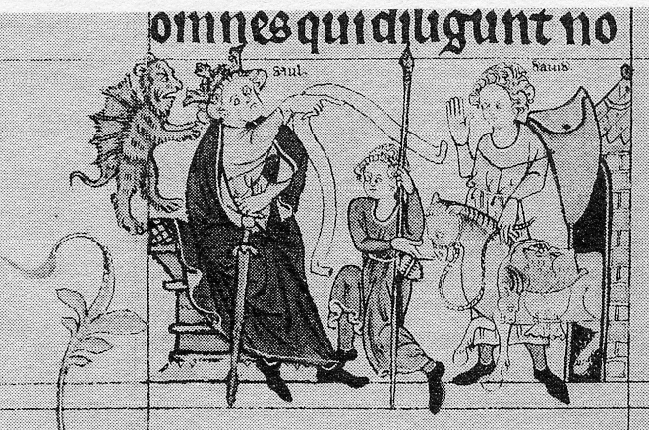

Ffigwr 6: Sallwyr Tickhill, a wnaed c.1303–14, yn dangos Dafydd yn cario ei delyn mewn cwdyn ar ei gefn

Mae’n debyg bod y delyn a ddefnyddid gan fardd o Gymro i gyfeilio ei gerddi ei hun yn offeryn bychan gydag ond ychydig o dannau, digon ysgafn i’w gludo ar gefn. Gwelir darlun Seisnig o delyn o’r fath, wedi’i chadw’n ofalus yn ei chwdyn pwrpasol, yn Sallwyr Tickhill ’ o’r bedwaredd ganrif ar ddeg (Ffigwr 6), lle mae Dafydd, mab Jesse, yn dod i waredu’r Brenin Saul gofidus o ysbryd drwg (I Samuel 16:22). Ceir darluniau tebyg o delynau bychain mewn llawysgrifau litwrgïol cynnar o Loegr ac Ewrop, yn enwedig o fewn priflythyren ‘B’ salm 1, Beatus Vir. Gwelir enghraifft dda yn y ‘Sallwyr Luttrell ’ (a wnaed ar gyfer Sir Geoffrey Luttrell o Irnham, ger Grantham yn swydd Lincoln rhwng 1320 a 1340), sy’n darlunio’r Brenin Dafydd yn canu offeryn gydag wyth tant a blaen wedi’i blygu’n raddol; o’r gwddf y mae’n tiwnio eto, gan ddefnyddio math arall o gyweirgorn.

Dangosir llawer o delynau ‘Beatus’ cynnar eraill gyda dim ond saith neu wyth tant, er efallai fod a wnelai hyn fwy â phriodoldeb symbolaidd (neu ryddid artistig) nag â realedd gwrthrychol. Daeth astudiaeth Howard Mayer Brown o’r delyn trecento yn yr Eidal i’r casgliad bod gan y telynau lleiaf rhwng naw ac un ar bymtheg o dannau, ac mae’n debyg bod hwnnw’n amcangyfrif rhesymol ar gyfer offeryn Dafydd ap Gwilym ei hun. Yr unig ddarlun o’r bedwaredd ganrif ar ddeg a oroesodd yng Nghymru yw delwedd aneglur o’r Brenin Dafydd a gerfiwyd i mewn i dympanwm porth deheuol Eglwys Gadeiriol Tyddewi, ac mae’r delyn yn weddol debyg i’r rhai ‘Beatus’ cynnar, er ei bod yn wrthgyferbyniad diddorol i’r offerynnau mwy a welir mewn ffynonellau diweddarach o Gymru. Mae’r ffenestr Jesse yn eglwys y Santes Ffraid, Diserth, ger Prestatyn (gwydr lliw, tua 1533) yn darlunio Dafydd yn canu telyn gyda gwrachïod, sef pegiau pren bychain ar ffurf L ynghlwm wrth y seinfwrdd, a atseiniai yn erbyn y tannau gan greu sŵn suo nodedig (Ffigwr 7). Mae’n debyg bod gwrachïod yn hysbys yng Nghymru erbyn ail hanner y bedwaredd ganrif ar ddeg, ac fe ddichon eu bod yn nodwedd ar y delyn ledr a ddychanwyd gan gyfoeswr iau Dafydd, Iolo Goch (gw. isod).

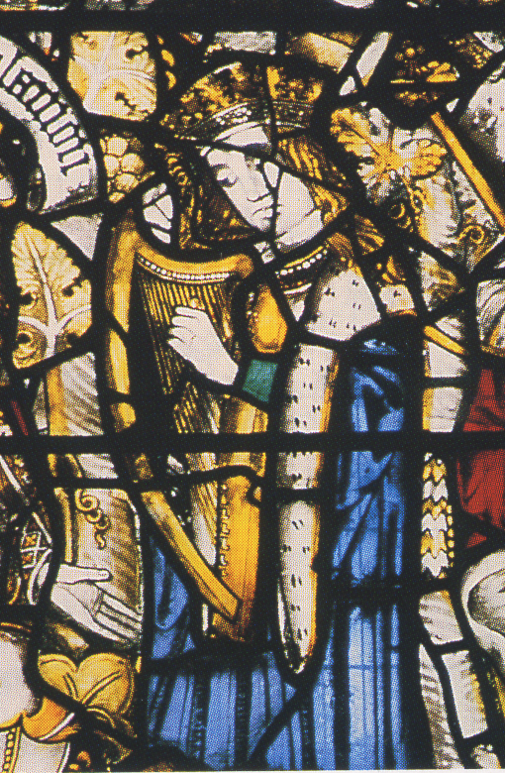
Ffigwr 7: Telyn â gwrachïod mewn ffenestr Jesse, Diserth (c.1533)

Er ei bod yn debyg i delynau Seisnig mewn sawl ffordd, roedd gan y delyn a ddefnyddid yng Nghymru ar gyfer cyfeilio barddoniaeth hyd ddiwedd cyfnod y gyfundrefn farddol un nodwedd anarferol: tannau o flew ceffyl oedd ynddi, a dyna’r rheswm am y term telyn rawn [raun] (term a welir gyntaf mewn dau destun cyfraith o ganol y drydedd ganrif ar ddeg). Roedd telynau rhawn yn brin iawn mewn gwledydd eraill; at delynau â thannau gwt y cyfeirir bron yn ddieithriad yn y llenyddiaeth gynnar, boed yn Lladin, Ffrangeg Canol, Almaeneg Uchel neu Saesneg Canol, ac fe geir disgrifiadau manwl o’r broses o gynhyrchu tannau o goluddion defaid. Ni chyfeiria Dafydd ap Gwilym ei hun at y delyn rawn yn benodol, ond fe gadarnheir ei statws uchel gan gywydd Iolo Goch (c.1325–c.1398), ‘Moliant i’r Delyn Rawn a Dychan i’r Delyn Ledr’ – testun a briodolir i Ddafydd ap Gwilym mewn rhai ffynonellau.

Mae’r offeryn hybarch hwn â’i dannau rhawn du gloyw – telyn y Brenin Dafydd ei hun – yn well o lawer na’r delyn ledr newydd â’i thannau gwt a edrychai fel ‘llidiardau lledr’. Mae’r delyn newydd mor drwm fel bod angen gwas i’w chludo; mae ei lliw fel y clefyd melyn, a chynhyrchir ei sain cras hyll gan ewin pigfain (‘ewingorn’). Mae ganddi seinfwrdd ‘botymog’ hefyd (cyfeiriad efallai at y gwrachïod) a philer blaen ar ffurf grom amlwg. Mae’n debyg bod telynau â thannau gwt o’r math hwn yn gyffredin yng Nghymru erbyn ail hanner y bedwaredd ganrif ar ddeg, ond i Iolo roedd yn ffugiad estron a wnaed ar gyfer ‘Sais hen’. Efallai fod telynau o’r fath yn perthyn yn agosach i’r wedd unawdol ar gerdd dant; mae’n amlwg bod bardd-delynor a gyfeiliai ei waith ei hun fel Dafydd yn dal i ffafrio’r delyn rawn, offeryn llai ac ysgafnach, a nodweddid gan biler blaen syth, fe ymddengys.

Offerynnau cerdd eraill
Mae’n dipyn o syndod nad yw Dafydd yn cyfeirio o gwbl at y crwth, sef offeryn arall traddodiad barddol Cymru a nodir yng Nghyfraith Hywel Dda a’r Trioedd Cerdd. Ond fe ymddengys fod statws y crwth yn is o lawer na’r delyn: cyfeirir ato’n ddeifiol gan Hywel Ystorm a Iorwerth Beli yn hanner cyntaf y bedwaredd ganrif ar ddeg. Mae’n debyg bod y ddau fardd yn sôn am y crwth trithant, sef ffidil bychan gwerinol a genid â bwa ond heb gribellau na byseddfwrdd. Yn Lloegr hwn oedd offeryn y cerddor crwydrol a chlerwr y tafarndai, ac efallai mai hwn a ganai’r ‘traethawr cerdd’ a’r ‘tincr’ mewn ‘tafarn cwrw’ y sonia Dafydd ei hun amdanynt. Yn sicr mae lle i gredu bod y crwth heb ennill ei blwyf fel offeryn y beirdd proffesiynol yn ystod oes Dafydd.

Gwyddai Dafydd hefyd am offerynnau eraill a oedd yn boblogaidd yn Lloegr ac Ewrop y buasai wedi dod ar eu traws yn nhrefi Seisnig Cymru mae’n debyg. Defnyddia’r termau gutorn (gittern), sawtring (psaltery), simpian (symphony), chwiban a ffithlen (y ddau olaf yn awgrymu ffliwt cyntefig, sef recorder yn ôl pob tebyg), trwmpls, trimplai a corn (oll yn perthyn i deulu’r trwmped). Mae ‘Y Cyffylog’ (53.47) hefyd yn cynnwys y gair anghyffredin hocedlaes, a darddai fe ymddengys o’r dechneg boliffonig soffistigedig ‘hocket’ a gysylltid â chlerigwyr Ffrengig yn bennaf yn y cyfnod hwn. Fe geir ‘hocket’ mewn niferus o fotetau o’r bedwaredd ganrif ar ddeg, yn enwedig rhai o Ffrainc, a golygai rannu’r llinell felodig rhwng dau lais, gan greu sŵn tebyg i igian. Mae cerddi eraill hefyd yn cynnwys termau cerddorol mwy confensiynol a ddeilliai o’r litwrgi: ‘hymner a’r segwensiau’ yn ‘Y Bardd a’r Brawd Llwyd’ (148); solffeais yn ‘Y Gainc’ (a drafodir ymhellach isod); ac yn arbennig y gair organ, sy’n digwydd bron dwsin o weithiau mewn cyd-destun cerddorol, ac unwaith yng nghyswllt cainc, sef alaw ar yr organ.

Datgan cerddi: swyddogaeth y datgeiniad
Sut, felly, y cyflwynid cerddi Dafydd? Gwelsom eisoes yr esiampl o’r gair dachanu (cyfystyr â datganu mae’n debyg) yn y Trioedd Cerdd yn Peniarth 20, llawysgrif a gopïwyd tua 1330 (gw. Tabl 1: Swyddogaeth y Datgeiniad), ac mae dau driawd pellach yn yr un llawysgrif yn amlinellu yr hyn a ddisgwylid yn y bedwaredd ganrif ar ddeg gan ddatgeiniad (a elwir yma yn ‘gerddor’). Roedd eglurder lleferydd yn hanfodol, yn ogystal â dychymyg priodol, ac (efallai) gafael ar fesurau cerdd dant – os gellir dehongli ‘messureu kerddwryaeth’ felly, fel yr awgrymodd Daniel Huws. Mae’n gwestiwn a fyddai datgeiniaid yn cyflawni’r holl ofynion hyn; mae’r fersiwn o’r Gramadeg a gofnodwyd ychydig yn ddiweddarach yn Llyfr Coch Hergest (lle mae’r term datgeinydd yn cymryd lle cerddor) yn awgrymu bod eu datganiadau yn bell o fod yn gywir yn aml.

Ni cheir y term datgeiniad na datgeinydd gan Ddafydd ei hun, ond digwydd y ferf datganu am waith yr adar yn cynnal offeren yn y llwyn, a defnyddir yr enw cerddor sawl gwaith mewn gwahanol gyd-destunau. Mae hefyd yn defnyddio amryw eiriau eraill am finstreliaid cyffredin a allai fod wedi cyflawni gwaith y datgeiniad hefyd: ceir traethawr yng nghywydd cyntaf yr ymryson â Gruffudd Gryg, clêr nifer o weithiau, gan gynnwys dwy esiampl bwysig yn ‘Siom’ (107; gw. isod), a’r geiriau cysylltiedig bastynwas a bastynwyr yn ‘Dychan i Rys Meigen’ (31) a ‘Rhag hyderu ar y byd’ (108). Fe ddichon fod y ddau olaf yn tarddu o pastwn (ffon), gan awgrymu math isel o ddatgeiniad a adroddai i gyfeiliant ffon (gw. isod), er i Thomas Parry ddadlau bod y gair yn tarddu o’r term Saesneg cynnar baston, pennill. Mae’n wir bod y term datgeiniad pen pastwn (Ffigwr 8) wedi cael ei ddefnyddio i ddynodi math israddol o adroddwr heb sgiliau offerynnol, ond mae’r enghraifft gynharaf mor ddiweddar â 1592, pan gyhoeddodd Siôn Dafydd Rhys ddisgrifiad byr o’r swydd yn ei Institutiones. Mae’n anodd dweud faint y byddai Dafydd wedi ymwneud â datgeiniaid proffesiynol, er bod ‘Siom’ (107) yn cynnwys cyfeiriad awgrymog at beri i’r glêr ddysgu a chanu ei gerddi am Forfudd.

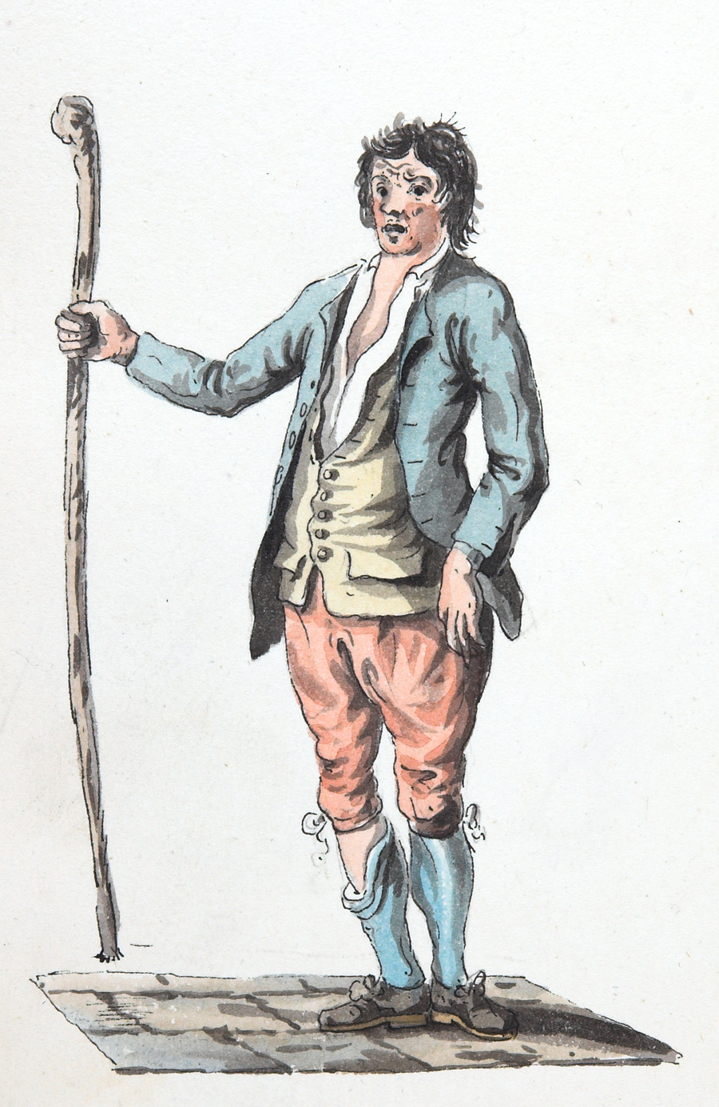
Ffigwr 8: y Datgeiniad Pen Pastwn, darluniwyd gan y dyfrlliwiwr Moses Griffith (1747–1819), (Thomas Pennant, Tours in Wales, London, special enlarged edition, 1784).

Mae’r ffynhonnell orau sydd gennym am swyddogaeth y datgeiniad yn un ddiweddar, sef y traethawd barddol hynod a elwir yn Statud Gruffudd ap Cynan, a luniwyd ar gyfer yr eisteddfod a gynhaliwyd yng Nghaerwys, sir y Fflint, yn 1523, a’i adolygu wedyn ar gyfer yr ail eisteddfod yn yr un man yn 1567. Mae fersiynau niferus y testun hwn yn amrywio cryn dipyn o ran eu gofynion, ond mae’n amlwg bod rhai datgeiniaid yn llawer mwy medrus na’i gilydd; byddai’r rhai a oedd yn gymwys i ganu’r delyn neu’r crwth yn cael dwbl y tâl a gâi’r adroddwr pen pastwn distadl. Fe ymddengys mai cyfeiliant offerynnol i farddoniaeth oedd y dewis gorau, ac awgryma Siôn Dafydd Rhys fod rhaid i’r datceiniad penn pastwn ofyn caniatâd gan unrhyw delynor neu grythor a ddigwyddai fod yn bresennol cyn arfer ei grefft ei hun.

Gellir casglu rhyw syniad o’r modd y byddai datgeiniad, bardd ac offerynnwr yn cydweithio o ffynonellau Gwyddelig – cyffelybiaeth ddilys gan fod crefftwyr Iwerddon hefyd yn gweithio o fewn cyfundrefn farddol debyg. Mae llyfr John Derricke, The Image of Ireland (1581) yn cynnwys torlun pren adnabyddus yn dangos adroddwr o Wyddel yn datgan a’i freichiau ar led (Ffigwr 9); yn gwmni iddo y mae telynor ar ei eistedd, ac efallai bâr o rechwyr proffesiynol (braigetoiri).

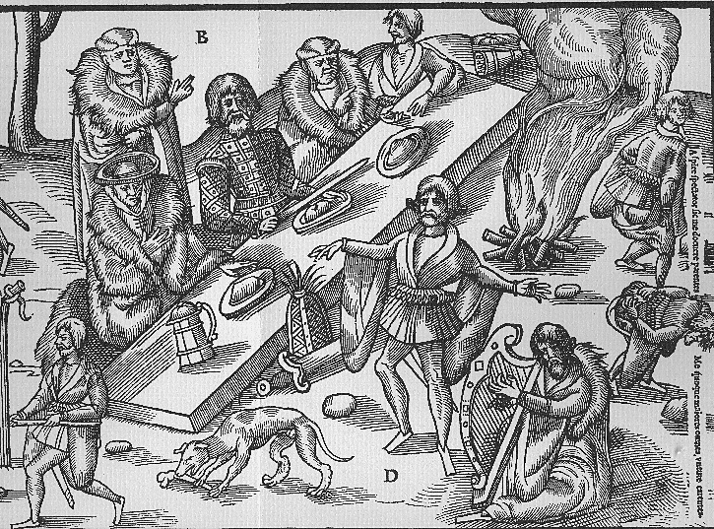
Ffigwr 9: John Derricke, Image of Ireland (1581)

Ceir disgrifiad arall o ddatganiad cerdd yn y traethawd Information for Ireland (1561), gan ryw Thomas Smyth (o bosibl yr un a fu’n siryf a maer Dulyn yn 1576 a 1591). Yma ni wna’r bardd (‘rymer’) ond gwylio tra bo’i ddatgeiniad (‘rakry’ neu reccaire) yn canu cerdd fawl i gyfeiliant cyson y delyn (er nad eglurir swyddogaeth y pedwerydd ffigwr, y ‘barde’ iselradd):

Nowe comes the rymer that made the Ryme with is Rakry [reciter] the Rakry is he that shall vtter the Ryme and the Rymer him selfe sittes by with the captin verie proudlye he bringes with him . also his harper; who please [plays] all the while that the Raker singes the Ryme also he hath is barde which is a kinde of folishe fellowe who also must have a horse geuen him the harpere must haue anewe saferone shurte and a mantel and a haccnaye and the rakry muste haue xx or xxx kine and the Rymer him selfe a horse and harness with anage to ridde one a siluere goblet . a pere of . bedes of curale with buttens of siluer …

Ceir darlun tebyg mewn disgrifiad diweddarach o ysgolion barddol yr oes o’r blaen: unwaith eto y bardd sy’n llywio tra bo’r adroddwr yn datgan o’r frest gyda’r rhwysg priodol, a’r telynor, fe ymddengys, yn canu rhythm cyson:

The last Part to be done, which was the Action and Pronunciation of the Poem in Presence of the Maecenas, or the principal Person it related to, was perform’d with a great deal of Ceremony in a Consort of Vocal and Instrumental Musick. The Poet himself said nothing, but directed and took care, that every body else did his Part right. The Bards having first had the Composition from him, got it well by Heart, and now pronounc’d it orderly, keeping even Pace with a Harp, touch’d upon that Occasion, no other musical Instrument being allow’d of for the said Purpose than this alone, as being Masculin, much sweeter and fuller than any other.

Dengys y ddau ddisgrifiad hyn fod gwahaniaeth pendant rhwng bardd a pherfformiwr yn Iwerddon yr unfed ganrif ar bymtheg, er bod y ffin yn llawer mwy annelwig yng Nghymru. Awgrymodd Eurys Rowlands fod rhaid i’r bardd proffesiynol Lewys Glyn Cothi (c.1420–89) gyflawni swyddogaeth datgeiniad a chanu’r delyn hefyd. Byddai un o noddwyr Lewys, Bedo ap Rhys o Benrhos, Penegoes, yn ei wysio nid yn unig i ‘ganu dolef gan delyn’, ond hefyd i ‘ddatgan cerdd i Ddianis’, sef merch y tŷ efallai. Gwelir deuoliaeth debyg mewn ychydig o ddogfennau llys o ddiwedd yr unfed ganrif ar bymtheg – cyfnod pan fyddai cerddi Dafydd ap Gwilym yn dal i fod yn boblogaidd, mae’n siŵr. Ymhlith y garfan o dri ar ddeg o wŷr wrth gerdd a fu yn Lleweni, cartref John Salusbury yn sir Ddinbych, un Nadolig yn y 1590au (1595 mae’n debyg) yr oedd tri bardd, tri chrythor, a saith telynor (rhai ohonynt yn brif feistri eu cyfnod) – ond dim un datgeiniad, fe ymddengys (gw. Ffigwr 10).

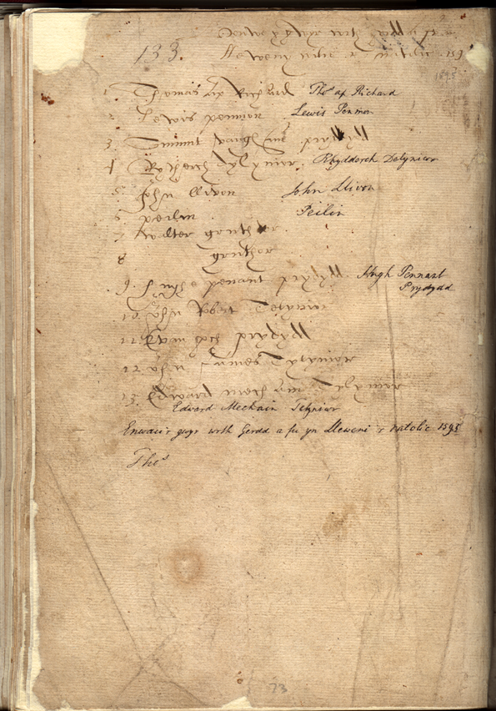
Ffigwr 10: Rhestr o’r ‘Gwŷr wrth Gerdd’ a fu yn llys Lleweni un Nadolig yn ystod y 1590au

Er i’r beirdd efallai fod yn gyfrifol am ddatgan eu cyfansoddiadau eu hunain y Nadolig hwnnw, ni allwn ond dyfalu pwy fuasai wedi cyflawni’r gwaith yn absenoldeb datgeiniad pe mynnai’r noddwr glywed cerddi o gyfnod cynharach; ai cerddor ynteu bardd, neu’r ddau’n cydweithio? Prin iawn yw’r sôn am daliadau i ddatgeiniaid proffesiynol yn yr ychydig ddeunydd o dai eraill yng Nghymru hefyd. Fe enwir datgeiniad (yn cydweithio â thelynor) mewn set o gyfrifon ar gyfer 1594/5 o Brysaeddfed ger Bodedern ym Môn, ond awgryma’r un rhestr ei bod yn llawer mwy cyffredin i fardd a cherddor gyd-deithio.
Fe ymddengys, felly, fod rhaid i hyd yn oed y cerddorion uchaf eu parch ymaddasu, gan weithio naill ai fel cyfeilydd neu fel unawdydd yn ôl yr angen. Ni allai’r datgeiniad ei hun ennill gradd farddol (nid cyn y 1560au o leiaf), ac felly roedd yn israddol o reidrwydd: ni chaniatâ Statud Gruffudd ap Cynan iddo deithio ond yng nghwmni bardd neu offerynnwr graddedig. Yn yr un modd, ni châi’r ‘datgeiniad pen pastwn’ berfformio ond â chaniatâd penodol unrhyw offerynnwr a ddigwyddai fod yn bresennol (os gellir derbyn tystiolaeth Siôn Dafydd Rhys).

Y ceinciau canoloesol a’u teitlau
Trafodwyd eisoes ystyr ddeublyg y term cainc yn llawysgrif Robert ap Huw, yn golygu naill ai cyfran o ddarn hwy seiliedig ar fesur, neu alaw fer a chyflawn ynddi’i hun. Gwelwyd na chadwyd ond dwy alaw fer â nodiant yn y llyfr – sef ‘Cainc Grufudd ab Adda ap Dafydd’ a ‘Cainc Dafydd Broffwyd’ – er bod teitlau nifer o geinciau eraill i’w cael yn y rhestri cerdd dant, gan fod cainc yn aml yn sylfaen ar gyfer caniad newydd. Yn y rhestr gynharaf, a gopïwyd tua 1500 ac sy’n cynnwys dau deitl ar bymtheg, ceir chwe chaniad yn seiliedig ar gainc (Tabl 2), ynghyd â ‘barnod davvdd ab gvilym’, a oedd efallai’n gysylltiedig ag un o’r marwnadau a luniwyd pan fu Dafydd farw.

Tabl 2: Ceinciau a nodir yn LlGC llsgr. Peniarth 55 (c.1500)
Orgraff wreiddiol | Cywerth modern
Y Kanvad ar gein K aiddegvn | Caniad ar gainc Eiddigyn
Y Kanvad ar geink sisana | Caniad ar gainc Siwsanna
Kanyad ar geink ddavyvdd ab gvilym | Caniad ar gainc Dafydd ap Gwilym
Y Kanyad Krych geink ovydd* | Caniad crych [ar] gainc Ofydd
Y Kanyad r geink havddvyd | Caniad ar gainc Hawddfyd
Kanyad ar geink ryffydd | Caniad ar Gainc Ruffudd [ab Adda?]
*Yr un peth efallai â’r ‘caniad crych’ a gadwyd yn llawysgrif Robert ap Huw (tt. 76–84)

Mae dwy o’r ceinciau yn y tabl uchod yn mynnu sylw yn syth. Gallai ‘Cainc Ryffydd’ fod yn fersiwn ar yr un eitem a gadwyd yn llawysgrif Robert ap Huw, ac mae’r gainc goll o’r enw ‘Cainc Dafydd ab Gwilym’ yn awgrymu cyswllt uniongyrchol â’r gerdd ‘Y Gainc’ ei hun. Mae rhai o’r teitlau eraill hefyd yn adleisio cerddi Dafydd: fe ymddengys mai ‘Eiddigyn’ yw Eiddig, y gŵr eiddigeddus y mae cymaint o sôn amdano yn y cerddi am Forfudd; ‘Ofydd’ yw Ovid, y patrwm clasurol o fardd serch; a ‘Hawddfyd’ yw personoliad esmwythdra neu ffyniant (neu fath o gyfarchiad neu fendith fel yn 110.12). Mae rhagor o geinciau coll i’w cael yn yr un math o gyd-destun mewn rhestri cerdd dant diweddarach: mae LlGC Llsgr. 17116B (Gwysanau 28, copïwyd c.1562–4) yn rhestru ‘Caniad ar gainc Kachwlyn’ a ‘Caniad ar gainc y Pasant’ (yn ôl pob golwg yn gysylltiedig â’r Basant, y pencerdd telyn y cyfeiriodd Dafydd ab Edmwnd ato yn ei farwnad enwog i Siôn Eos), ac mae un o restri Evan Evans yn LlGC Panton MS 56 yn cynnwys ceinciau yn gysylltiedig yn eu trefn â Cyhelyn, Maredudd Ddu, Nest verch Dafydd Fongam, Rhys ap Kawrda a rhywun o’r enw ‘Sioned’. Sonia nifer o feirdd diweddarach am ‘Cainc Arglwydd Llywelyn’: yn ôl Siôn Tudur yn ei Englynion y Misoedd hon oedd ‘Gorau cainc ar y delyn’; cyfeiriodd Rhisiart Cynwal (m.1634) ati mewn cywydd gofyn telyn ar gyfer Robert Peilin gan Tomas Powel; a soniodd Edmwnd Prys amdani yn ei ‘Ballet about the Banks of Helicon’ c.1600 (gw. isod). Cynhwysodd Edward Jones, ‘Bardd y Brenin’, alaw delyn o’r enw hwn yn ei Bardic Museum mor ddiweddar â 1802, er nad yw’n debygol bod gan ei alaw ef unrhyw gyswllt uniongyrchol â’r un a oedd yn adnabyddus i feirdd diwedd yr Oesoedd Canol. Nid yw’n glir sut yn union y defnyddiwyd y ceinciau hyn yn wreiddiol, ond fe ddichon fod pob un wedi bod ynghlwm wrth gerdd benodol yn y lle cyntaf, a’i defnyddio wedyn ar gyfer perfformio amryw o gerddi.

Cadwyd dau ddarn gwerthfawr o dystiolaeth ynglŷn â’r term cainc ym marddoniaeth ail hanner y bymthegfed ganrif. Digwydd y cyntaf (y tynnwyd sylw at ei arwyddocâd yn ddiweddar iawn gan Daniel Huws) mewn cywydd gan Lawdden (bl. 1450), bardd a drigai ym Machynlleth (ac a gyhuddodd Ddafydd ab Edmwnd o lwgrwobrwyo yn Eisteddfod Caerfyrddin tua 1452–3, yn ôl traddodiad). Dychmyga’r bardd ei hun yn canu cerdd mewn beudy wrth i’r ychen gnoi cil :

Da y gallwn, a digellwair,
Canu gwawd, hwyntau’n cnoi gwair:
Cnoi cil megis canu cainc
Wych a wna ychen ieuainc

Fe ymddengys fod y cnoi rheolaidd yn dynwared cyfeiliant offerynnol cainc, gan ddarparu ‘curiad’ cyson y byddid yn adrodd y testun uwch ei ben, ac mae ‘tic pendil’ rheolaidd i’w glywed yn rhai o’r darnau yn llawysgrif Robert ap Huw. Efallai fod hyn yn esbonio’r gyffelybiaeth annisgwyl a wneir rhwng clociau a thannau’r delyn mewn dwy gerdd gan Ddafydd ap Gwilym ei hun: yn nhestun Thomas Parry o ‘Y Gainc’ (yn seiliedig ar y fersiwn yn Penarth 54) ceir y llinell ‘Llafurlef tant, llef orlais’ (‘sŵn llafurus tant, sŵn cloc’), ac yn ‘Talu Dyled’ ceir y llinell (99.11) ‘Gwrle telyn ac orloes’ (‘llais telyn a chloc’).

Daw’r ail ddarn o dystiolaeth o gywydd gan Lewys Glyn Cothi i Hopcyn ap Siôn o’r Llysnewydd (ger Abertawe), gŵr a arferai estyn am ei delyn ar ôl cinio. Wedi iddo sicrhau bod gwydrau ei westeion yn llawn, byddai Hopcyn yn cyweirio’r delyn ac yna’n datgan pennill tra’n canu cainc:

Arfer Hopcyn gofyn gwin
a’i brynu fal y brenin;
canu telyn, Hopcyn hael,
a’i chyweirio’n gloch urael,
canu pennill, myn Cynin,
can gainc, peri cywain gwin.

Diddorol dros ben yw’r defnydd o’r gair pennill yma. Yn ôl Daniel Huws gallai fod yn gyfeiriad at ‘ganu cywydd pedwar ac acenu’, un o’r pedair camp ar hugain a ddisgwylid gan uchelwr diwylliedig (o’i gyferbynnu â bardd proffesiynol). Dadleua Huws fod y dechneg hon yn golygu canu ‘pennill’ pedair llinell o gywydd (h.y. dau gwpled) ar alaw benodol neu ‘acen’ (gair a olygai rywbeth tebyg i ‘cainc’ yn y cyd-destun hwn – fe’i ceir yn yr un ystyr gan Iolo Goch, cyfoeswr iau Dafydd, yn ei farwnad i’r bardd Llywelyn Goch ap Meurig Hen). Ni cheir unrhyw dystiolaeth fod y dechneg hon yn adnabyddus yn oes Dafydd ap Gwilym ei hun, ond mae’n debyg i’w gywyddau ef gael eu trin yn y modd hwn yn ddiweddarach.

Y prifgeinciau
Ar ryw adeg yn ystod ail hanner y bymthegfed ganrif mae’n debyg bod grŵp arbennig o geinciau wedi’u dynodi’n ‘brifgeinciau’, a myn pob fersiwn o Statud Gruffudd ap Cynan fod y rhain yn rhan hanfodol o arfogaeth y datgeiniad proffesiynol (gw. Tabl 1). Mae eu cyd-destun arfaethedig yn allweddol i’r drafodaeth hon, gan eu bod wedi’u penodi’n arbennig ar gyfer datgan y cywydd. Yn anffodus ni chadwyd ond teitlau’n unig ar gyfer y tonau dirgel hyn mewn llond dwrn o ffynonellau yn dyddio o c. 1560 (gw. Tabl 3), er bod Siôn Dafydd Rhys yn awgrymu bod ‘amrywiadau’ (cessailweision) ac ‘acenion’ (accan) ynghlwm wrthynt, tra bo nodyn ymyl y ddalen a ysgrifennwyd yn Llyfr Taliesin (Peniarth 2) yn ddiweddarach (gw. Tabl 1) yn honni na ddylai’r datgeiniad ddefnyddio’r tonau oni ddeallai eu gwir swyddogaeth – beth bynnag oedd honno!

Digwydd yr enghraifft gynharaf o’r term prifgainc mewn cywydd gan Lewys Môn (bl.1485–1527), lle y’i ceir mewn cyswllt agos â therm cerddorol arall, pwnc. (Yn wir, gallai ‘pwnc eos’ fod yr un peth â’r teitl ‘Eos Gwerful’ a restrir yn Nhabl 3, a gallai fod yn perthyn hefyd i ‘Cainc Eos’ Guto’r Glyn a nodwyd yn n.3.)

Cân dannau, acw’n dyner,
â thelyn byth a’th law’n bêr:
pob prifgainc, i’r dalfainc dos.
Pwy’n croywi pynciau’r eos.

Mae teitlau’r prifgeinciau a gadwyd yn rhestri’r unfed ganrif ar bymtheg yn fwy niferus na’r tair neu bedair eitem ar ddeg a benodir yn amryw fersiynau’r Statud, er bod cnewyllyn cyffredin i’r rhan fwyaf o’r rhestri a allai adlewyrchu trefniant cynharach. Mewn rhai ffynonellau fe’u priodolir i’r ‘cyfansoddwyr’ Cadwgan a Cyhelyn, er bod yn rhain, fel Hildr, yn debyg o fod yn gymeriadau chwedlonol o draddodiad y gyfarwyddyd farddol. Mae’n amlwg bod teitlau’r tonau’n deillio o draddodiad ysgrifenedig llwgr, a buant yn achos penbleth i’r copïwyr eu hunain; ysgrifennodd y copïydd diwyd John Jones Gellilyfdy gymaint â thri fersiwn o’r prifgeinciau yn yr un llawysgrif tua 1605–10, gyda nodyn i’r darllenydd yn ymddiheuro am ei ddryswch.

Tabl 3: Teitlau’r ‘Prifgeinciau’
 | ‘Cnewyllyn’ yn Peniarth 62 (cyffredin i’r rhan fwyaf o’r rhestri, er bod priodoliadau’n amrywio) | Eitemau ychwanegol  (heb fod ymhob rhestr) | Teitl wedi’i foderneiddio  (italeiddir enwau merched)
1 | Eurai Gywydh o waith Cadwgan |  | Euraidd Gywydd
2 | Cas gan Dincerdh o waith Cyhelyn |  | Cas gan Dincer
3 | Cas gan Gruthor Cadwgan |  | Cas gan Grythor
4 | Dilhin Eva Cyhelyn |  | Dillyn Efa
5 | Crechwen Veinir Cadwgan |  | Crechwen Feinir
6 | Organ Leucu Cyhelyn |  | Organ [recte Corgan?] Leucu
7 | Lhon yn hauar Cadwgan |  | Llon [recte Llawen?] Hafau
8 | Y Gyweithas Cyhelyn |  | Y gyweithas
9 | Awen Wirli Cadwgan |  | Awen Wirli
10 | Annel y Vawd Cadwgan |  | Gafael(?) y fawd
11 | Awen oleudhydh Cyhelyn |  | Awen Goleuddydd
12 | Eos Weurvul Cadwgan |  | Eos Gwerfyl
13 | Irlais Goeden Cyhelyn |  | Eurlais Goeden
14 | Yr Wydheles Cadwgan |  | Y Wyddeles
15 |  | Kaingk Nest vechan | Cainc Nest Fechan
16 |  | Ko Gwellian | Cof Gwenllian
17 |  | Nest Berwyn | Nest Berwyn
18 |  | ysmwythra kyhelyn | Esmwythdra Cyhelyn
19 |  | y gainck hir i gyhelyn | Y Gainc hir i Gyhelyn
20 |  | y gainck fer i gyhelyn | Y Gainc fer i Gyhelyn
21 |  | kainck y frythor dv | Cainc y grythor du
22 |  | y gainck ddv o werddon  o waith kydwgon | Y Gainc ddu o Iwerddon o waith Cadwgan

Dilyn colofn 1 orgraff y ‘rhestr gnewyllyn’ o brifgeinciau yn Peniarth 62 (ar ôl 1582), ac yng ngholofn 2 rhestrir teitlau ychwanegol a geir mewn amryw ffynonellau eraill (e.e. Peniarth 126, Gwysanau 28, a Hafod 24). Yn y drydedd golofn mae’r orgraff wedi’i rhesymoli trwy gymharu’r holl ffynonellau.

Dim ond un o’r teitlau, ‘Eurai gywydd’, sy’n awgrymu cyswllt pendant â’r cywydd, ond mae cynifer â saith yn cynnwys enwau merched – Efa, Lleucu, Goleuddydd, Gwerfyl, Nest Fechan, Gwenllian, a Nest Berwyn. Fe ymddengys yn debygol bod rhai eitemau wedi’u llunio gydag unigolyn (neu yn wir gerdd benodol) mewn golwg. Mae Goleuddydd a Gweirful – dau enw cymharol anghyffredin yn y llenyddiaeth gynnar – yn dwyn i gof ddwy gariad Gruffudd Gryg, un o gyfoeswyr Dafydd ap Gwilym, a digwydd cynifer â phump o’r enwau (rhai fwy nag unwaith) yng ngherddi Lewys Glyn Cothi (c.1420–89): Lleucu, Efa; Nest Fechan; Gwenllian, ac (eto) Gweurful. Cyfeiria Edmwnd Prys at dri theitl arall (‘Yr Wyddeles’, ‘Crechwen feinir’ a ‘Llawen hafau’) yn ei ‘Ballet Gymraeg’ (c.1600), ynghyd â theitlau tebyg nas ceir ymhlith y prifgeinciau – ‘Eurwedd elir’, ‘Ychen Fannog’, ‘Cainc yr Arglwydd’ (‘Gorau cainc’ Siôn Tudur), ‘Mwynen Gwynedd’, ac ‘Eurgylch klod a mowredd’. Yn yr un modd sonnir am ‘Ychen Bannog’ ynghyd â dau ddarn arall (‘Caniad Llwch Gwin’ a ‘Cainc y Brawd Fedd’) mewn dwy farwnad gan Lewys Glyn Cothi. Nododd Edward Lhuyd (1660?–1709) i Ddafydd Rowland, crythor Llandrillo, ganu’r dôn hon, ond fe ymddengys i’r dôn fynd i ddifancoll erbyn iddo ysgrifennu.

Mae’n ddirgelwch sut yr addaswyd y prifgeinciau gan y datgeiniad ar gyfer cywyddau’r Oesoedd Canol, ond efallai iddynt weithredu’n debycach i fesurau nag i felodïau arferol. Nodir ‘Kas gan dinkerdh’, er enghraifft, ymhlith y 27 mesur answyddogol yn Peniarth 62 (copïwyd ar ôl 1582), ac fe ysgrifennodd Robert ap Huw y mesurau cysylltiedig ar gyfer ‘Y gangk fer’ ac ‘Y gaing ddv or werddon’, ynghyd â dwy gainc ychwanegol, ‘kaingk ystwffwl’ a ‘kaingk y ferch o dryslwyn’ yn ei lawysgrif ei hun. Mae’n bosibl, felly, nad oedd holl repertori’r prifgeinciau’n fwy na chyfres o batrymau fformiwlaig y gallai adroddwr eu dysgu ar ei gof a thynnu arnynt i ddarparu cyfeiliant offerynnol syml iawn wrth ddatgan cywydd. Fe geir rhyw ateg i’r awgrym hwn yn namcaniaeth Peter Greenhill bod rhai neu hyd yn oed pob un o’r prifgeinciau wedi’u cadw fel y ‘clymau cytgerdd’ yn nhablau nodiant Robert ap Huw (gw. isod).

Barddoniaeth i gyfeiliant telyn: rhai modelau
Cyn ystyried cerddoriaeth seiliedig ar fesur mewn perthynas â barddoniaeth Dafydd ap Gwilym ei hun, dylem gymryd cipolwg ar rai modelau cynnar eraill ar gyfer barddoniaeth i gyfeiliant telyn – yn enwedig y disgrifiadau a geir mewn ffynonellau Eingl-Normanaidd. Mae’r adroddiad llawnaf – ac un hynod swynol – i’w gael yn y Roman de Horn (c.1170), lle mae Horn mewn cuddwisg yn syfrdanu cynulleidfa fonheddig yn llys brenin Iwerddon trwy berfformio lai Lydaweg (sef yn y cyd-destun hwn cerdd i’w chanu ar ffurf amhenodol). Mae hyn yn dwyn i gof waith Trystan yn perfformio’r lai yn chwedl Trystan ac Esyllt a grybwyllwyd uchod:

Then he took the harp to tune it, God! Whoever saw how well he handled it, touching the strings and making them vibrate, sometimes causing them to sing and at other times join in harmonies, he would have been reminded of the heavenly harmony. This man, of all those that are there, causes most wonder. When he has played his notes he makes the harp go up so that the strings give out completely different notes. All those present marvel that he could play thus. And when he has done all this he begins to play the aforesaid lai of Baltof [son of the king of Brittany], in a loud and clear voice, just as the Bretons are versed in such performances. Afterwards he makes the strings of the instrument play exactly the same melody as he had just sung: he performed the whole lai for he wished to omit nothing.

Fe ymddengys fod perfformiad Horn, fel rhai arwyr-delynorion a ddisgrifir mewn ffynonellau eraill, yn dilyn patrwm penodol. Mae’n cyfeilio iddo’i hun, gan gychwyn gyda defod cyweirio (gan ddefnyddio cyweirgorn i gywiro’r tannau yn ôl rhai adroddiadau); defnyddia’r offeryn i ganu melodi a hefyd gordiau; ac yn ffrâm i’r gerdd y mae cerddoriaeth seiliedig ar dôn y lai ei hun. Tynnodd Frank Dobson a F. Ll. Harrison ar y disgrifiad o berfformiad Horn yn eu hymgais i ailgreu lai o’r drydedd ganrif ar ddeg (gyda dau destun gwahanol) y cadwyd ei melodi mewn nodiant di-rythm yn null plaengan (gw. Ffigwr 11). I bob pennill y mae cyfeiliant telyn syml (heb fod yn fwy na chordiau moel wedi’u ffurfio o wythfed a phumed, gan gyd-daro â’r geiriau acennog), tra bo interliwdiau telyn yn cael eu rhyddganu o gwmpas yr un melodi rhwng pob pennill, a rhagflaenir y testun cyfan gan breliwd ar y delyn. Fe ymddengys fod perfformio alternatim o’r math hwn (efallai ar gyfer testunau penillog) yn adnabyddus yng Nghymru, oherwydd disgrifia Gerallt Gymro yn ei Itinerarium Kambriae (1188) delynor (neu efallai ffidlwr, fidicen) a chanwr (praecentor) yn perfformio cân bob yn ail, a’r offerynnwr yn ymateb i’r canwr, gan ddefnyddio’r un melodi mae’n debyg.

Mae dilysrwydd y fath dystiolaeth o reidrwydd yn gyfyngedig yn y cyd-destun presennol: nid yw’n berthnasol i farddoniaeth yn y mesurau caeth, ac mae pob disgrifiad yn gynharach nag oes Dafydd ap Gwilym ei hun – ac eto mae iddi rywfaint o werth. Gwelsom eisoes fod addurno deunydd cerddorol syml (ac yn enwedig batrwm mydryddol ailadroddus) yn nodwedd ar gerdd dant, lle mae llawer o’r darnau wedi’u ffurfio o gadwynau o rannau cydgysylltiedig a elwid yn geinciau. Awgryma hyn gyfatebiaeth ddiddorol â ‘phedair cainc’ – sef pedair rhan gyfansoddol – y Mabinogi; efallai fod y syniad o elfen gyfansoddol wedi’i drosglwyddo’n ddiweddarach i gyd-destun cerddorol.) Yn yr un modd, gallai preliwd offerynnol Horn i’r lai, sy’n seiliedig ar y melodi a genir ganddo yn nes ymlaen, ddangos sut y defnyddid darnau telyn unawdol yn y

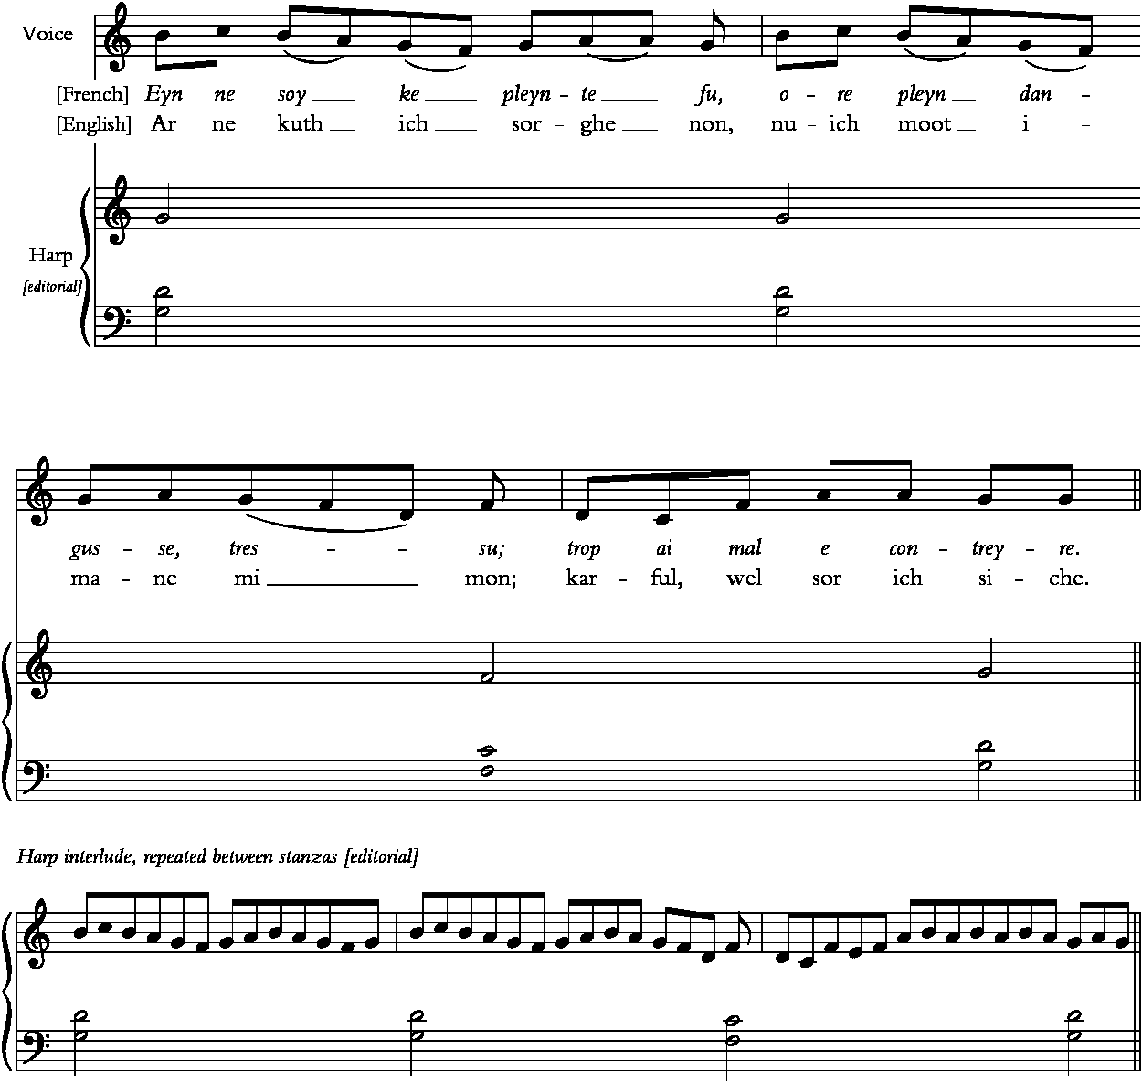
Ffigwr 11: Pennill agoriadol y lai Ar ne kuth/ Eyns ne sou, wedi’i osod i gyfeiliant cordiau syml, a’i ddilyn gan interliwd ar y delyn (y ddau gan y golygydd)

traddodiad Cymreig. Gallai’r fframwaith offerynnol a gydglymai â datgan y gerdd fod yn rhan hanfodol o’r perfformiad ei hun.

Dulliau datgan
Mae sôn am ddatgan yn ein hatgoffa fod cerdd Dafydd ei hun, ‘Y Gainc’, yn ei ddangos yn dysgu melodi newydd – y gainc – ar ei gof trwy solffeuo ei nodau. Roedd solffeuo yn dechneg safonol a ddyfeisiwyd gan y mynach Guido o Arezzo tua 1000 er mwyn dysgu plaengan i nofyddion yn nhai crefydd yr Oesoedd Canol, a diau i Ddafydd ddod ar ei draws yn blentyn, efallai gyda’r Sistersiaid yn Ystrad-fflur. Yn ddyfais mnemonig a ddibynnai ar ddelweddu traw yn y meddwl, galluogai solffeuo hyd yn oed y plentyn ieuengaf i gofio’r bylchau rhwng nodau wrth ddysgu rhannau o’r litwrgi, gan nad oedd angen i’r canwr allu darllen cerddoriaeth, na hyd yn oed wybod enwau llythrennau’r nodau. Mae Dafydd ei hun yn cyffelybu’r dôn newydd hon i salm (‘Solffeais, o’m salw ffuaint,/ Salm rwydd, ys aelaw ‘y mraint’), ac yn wir efallai fod ei symlrwydd honedig a’r cyswllt penodol â thechneg eglwysig adnabyddus yn awgrymu bod rhai o nodweddion tôn salm yn perthyn i’r gainc, sef math o adroddgan rhydd yn seiliedig yn bennaf o gwmpas un nodyn, a ddefnyddid ar gyfer llafarganu’r salmyddiaeth a ffurfiai’r rhan fwyaf o’r litwrgi canoloesol.

Mae tystiolaeth o gyfnod diweddarach o lawer hefyd fod datgan cerddi yn dibynnu ar lafarganu syml a braidd yn undonog. Honnodd Iolo Morganwg yn ei draethawd ar gerddoriaeth Gymreig iddo ddod ar draws dull arbennig o ‘ancient Northwalian singing’ a gynhwysai ‘the same dull chant … nothing better than a tolerable drone to the harp’, ni waeth beth digwyddai’r offerynnwr fod yn ei ganu fel cyfeiliant. Ac ychwanegodd yn arbennig, ‘the most ancient Welsh poetry and indeed all that we have down to the 14th or 15th century can never be adapted to any kind of tune but those chants’. Sylwodd Iolo hefyd (sylw dyledus yn rhannol i William Owen Pughe, mae’n debyg) ei bod yn arfer gyffredin ‘to sing to the harp in a droning chant’, a’i bod yn arferol o hyd i feirdd a datgeiniaid i gwrdd â thelynor (ac weithiau â chrythor neu ffidlwr hefyd) a fyddai’n canu amryw donau. Byddai’r cantorion yn perfformio i’w cyfeiliant ‘in a kind of chant or recitation tone, using every kind of verse or stanza indifferently … making thereunto a kind of bass or second’. Nid ar chwarae bach y gallai rhywun ddysgu’r fath gelfyddyd, mae’n debyg, er i Iolo bwysleisio, ‘skillful singers can adapt any kind of verse, couplet or stanza, to any tune whatever with ease’. Gallem hyd yn oed ddyfalu a oedd cyswllt rhwng y dull hwn o ddatgan a hwyl y pregethwyr anghydffurfiol, a ddiffiniwyd gan gofiannydd John Jones, Talysarn (1796–1857) yn 1874 fel math o Draeth-gân, rhywbeth rhwng siarad a chanu, ond yn nes o lawer at siarad. Gwnaeth y telynor John Parry, ‘Bardd Alaw’ yn 1809 fwy nag un cyfeiriad at y ffaith fod y canwr yn llafarganu ar bumed y cywair tra bo’r telynor yn canu’r hyn a fynnai. Efallai fod traddodiad hynafol iawn o ddatgan cerddi yng Nghymru, felly, a ‘melodi’ y datgeinydd yn digwydd yn bennaf ar un nodyn neu ddau; cyfeiria Daniel Huws yn y cyswllt hwn at y priod-ddull ‘canu cywydd y gwcw’. Perthyn arwyddocâd ehangach i sylwadau Iolo Morganwg a John Parry hefyd, oherwydd er bod y dechneg o ganu penillion a ddisgrifir ganddynt yn amlwg yn wahanol i arfer y bedwaredd ganrif ar ddeg, y mae serch hynny awgrym cryf o barhad mewn ffyrdd eraill. Y gamp fawr i ddatgeinydd o unrhyw gyfnod, mae’n debyg, oedd cydweddu unrhyw un o’r mesurau barddol i’r un gainc, a’r her fwyaf, yn ddiau, oedd canu awdl (lle gallai’r mesur newid yn aml) yn argyhoeddiadol yn y dull hwn. Mae’r dystiolaeth ddiweddarach yn rhan bwysig o’r ymchwiliad hwn i’r arferion canoloesol, felly, ac fe ddychwelwn i dechneg canu penillion isod.

Cydweddu cerddi Dafydd i gyfeiliant cerddorol
Mae’n eglur eisoes fod mwy nag un dull o berfformio canu caeth Cymraeg yn ystod yr Oesoedd Canol. Byddai Dafydd ap Gwilym yn cyfeilio i’w gerddi ei hun yn null y beirdd-delynorion a ddisgrifir yng Nghyfraith Hywel Dda, er bod gramadeg barddol y bedwaredd ganrif ar ddeg yn awgrymu bod y datgeinydd proffesiynol (kerddawr, datkeinyat) wedi ennill ei blwyf erbyn hynny, ac er bod Dafydd ei hun yn sôn am dalu carfan arall o ddiddanwyr – y minstreliaid iselradd a elwid yn ‘glêr’ – i berfformio ei gerddi serch. Pan fyddai’r clerwr digymhwyster yn adrodd cerdd efallai nad oedd hynny’n fwy na mater o daro ffon i gyd-fynd â churiadau mydryddol y gerdd, os gallwn ddehongli’r term problematig bastynwas (bastynwr) felly, ond byddai datgeiniad mwy soffistigedig yn defnyddio’r delyn (neu efallai’r crwth) yn gyfeiliant, naill ai ganddo ef ei hun neu gan offerynnwr.

Er gwaetha’r cynnydd mawr ym maes cerdd dant yn y bymthegfed ganrif, mae’n debyg bod cerddi Dafydd wedi parhau i gael eu perfformio i gyfeiliant ffon neu offeryn tan o leiaf ddechrau’r ail ganrif ar bymtheg. Er nad yw’n gwbl glir sawl un fyddai’n rhan o’r perfformiad, mae un peth yn hollol sicr. Un llais fyddai’n datgan testun y gerdd yn ddieithriad, fel y pwysleisiodd Dr Meredydd Evans. Sylwodd Morris Kyffin, wrth drafod salmyddiaeth gynulleidfaol yn ei Deffynniad Ffydd Eglwys Loegr (1595), fod pawb yn gwybod nad oedd yn arferol i fwy nag un dyn ganu englyn, awdl neu gywydd, a gwnaeth Edmwnd Prys yr un pwynt mor ddiweddar â 1621 yn y rhagair i’w salmau mydryddol, Llyfr y Psalmau. Ychwanegodd Prys mai ysgolhaig yn unig a fedrai ddysgu cywydd neu gerdd ‘gyfarwydd’ (dysgedig) arall. Mae’r rhesymau dros hyn yn amlwg. Ni ddefnyddiai Dafydd a’i gyd-gywyddwyr fydrau caneuon telynegol, wrth reswm, ac – fel y nodir uchod – roedd angen cryn gelfyddyd i ganu neu ddatgan awdl, englyn neu gywydd yn effeithiol – maent i gyd yn fathau o gerddi sillafog caeth heb batrwm acenion rhagweladwy. Yn wir, mae acenion mydryddol afreolaidd yn nodwedd unigryw ar ganu caeth Cymraeg ac yn rhan hanfodol o’r gynghanedd. Sylwodd y Prifardd Mererid Hopwood yn ddiweddar fod gan bob llinell o gynghanedd ‘a certain beat that holds [its] music together’, a dadleuodd John Morris-Jones yn ei gyfrol arloesol Cerdd Dafod fod y curiadau sy’n perthyn i linell o ganu caeth yn bwysicach na nifer y sillafau ynddi.

Daw goblygiadau cyfeiliant cerddorol yn gliriach byth pan ystyriwn fod curiadau neu acenion afreolaidd barddoniaeth sillafog yn gallu amrywio’n ddirfawr o’r naill linell i’r llall. Maent yn amrywio nid yn unig o ran eu safleoedd o fewn y llinell, ond hefyd o ran eu nifer. Er enghraifft, mae llinell seithsill y cywydd deuair hirion, hoff fesur Dafydd ap Gwilym, yn cynnig sawl her i berfformiwr. Yn gyntaf, gall nifer yr acenion neu’r curiadau symudol amrywio rhwng tri neu bedwar; yn ail, bydd rhai acenion yn ysgafnach na’i gilydd; ac yn drydydd, mae’r gerdd gyfan ar ffurf cyfres o gwpledi gyda phrifodlau ‘anwastad’, a sillaf acennog bob amser yn odli ag un ddiacen. Ar ben hyn oll, roedd rhaid i’r datgeinydd gyfleu cymhlethdodau’r amryw fathau o gynghanedd, ac ymdopi â’r sangiad (ymadroddion yn torri ar rediad y frawddeg, neu sylwadau o’r neilltu a ddefnyddir mor effeithiol yng ngherddi Dafydd). Nid oes ryfedd fod eglurder a dychymyg mor flaenllaw yn y rhestr o sgiliau a ddisgwylid gan ddatgeiniad o’r bedwaredd ganrif ar ddeg, a bod y Statud yn mynnu gan ei olynwyr ar ddiwedd yr Oesoedd Canol ddealltwriaeth dda o ffurfiau a thechnegau barddol! Diau mai cywir yw’r farn a fynegwyd gan nifer o feirniaid modern (rhai ohonynt yn feirdd medrus eu hunain), fod unrhyw gyfeiliant yn gorfod bod yn iswasanaethgar i’r testun, oherwydd roedd yn hanfodol bwysig bod celfyddyd eiriol y canu caeth yn gwbl hyglyw.

Erys natur y fath gyfeiliant (boed yn offerynnol neu beidio) yn hollol ddamcaniaethol, a rhaid inni ystyried sawl posibilrwydd. Rhaid mai’r dewis symlaf (agored hyd yn oed i’r rheini heb ond sgiliau elfennol) oedd y ffon, ond go brin fod y teclyn cyntefig hwn yn caniatáu i’r farddoniaeth gyflawni ei photensial. Dywed y copi o’r Statud a argraffwyd gan Siôn Dafydd Rhys yn 1592 fod modd defnyddio’r ffon i gyfeilio i’r cywydd a’r awdl (efallai trwy amryfusedd yr hepgorwyd yr englyn yma), ac mae’n debyg mai prif swyddogaeth y ‘datgeiniad pen pastwn’ oedd dynodi prif ‘guriadau’ pob llinell yn glir. Efallai fod bardd a gyfeiliai iddo’i hun ar y delyn yn mynd ati mewn modd tebyg, gan fod rhaid iddo weithio o fewn ffiniau cerddorol a thestunol yr un pryd. Awgrymodd Terence McCaughey mewn perthynas â barddoniaeth Wyddeleg a Gaeleg sillafog ag aceniad amrywiol na ddefnyddid mwy na ‘a chord, arpeggio or strum’ i ddynodi rhai neu bob un o’r sillafau acennog, a hon hefyd yw’r dechneg a ddefnyddir ar gyfer y cyfeiliant golygyddol a ddarperir yn Ffigwr 11 uchod. Byddai offerynnwr annibynnol a gydweithiai â datgeinydd wedi rhoi cynnig ar rywbeth ychydig mwy uchelgeisiol, efallai, ond gan barchu’r egwyddor lywodraethol na ddylid cuddio’r farddoniaeth, mae’n siŵr.

Awgryma’r Statud fod y cywydd yn cael ei ganu i gyfeiliant cerddorol, ac fe gynigiodd J. Glyn Davies, mor gynnar â 1911, fod y cyfeiliant hwnnw’n rhythm mydryddol rheolaidd. Datblygwyd y ddamcaniaeth honno mewn perthynas â cherddoriaeth llawysgrif Robert ap Huw yn ddiweddar gan Peter Greenhill. Sylwodd Davies fod pob cwpled mewn cywydd yn cynnwys ar gyfartaledd saith ‘curiad’, nifer y gellid yn rhwydd ei grynio i wyth trwy ychwanegu gorffwysfa ar ddiwedd unrhyw linell dair-acen. Dadleuodd fod modd gosod cywydd i gerddoriaeth yn y modd hwn trwy drin pob sillaf acennog fel crosiet (neu grosiet dotiog) a phob sillaf ddiacen fel cwafer (neu hanner-cwafer), gan awgrymu arwydd amser dyblyg o 2/4 neu 4/4. Deilliai cyfres o batrymau rhythmig syml o hyn, a chynigiodd Davies y gellid canu neu ddatgan llawer o gerddi i guriad metronom heb ragor o ymyrraeth. Nododd rai anawsterau hefyd: roedd yn aneglur sut y dylid trin llinell heb ond dau ‘guriad’, ble y dylid gosod tawnodau, ac a ddylid caniatáu ‘acen orfodol’ ar sillaf gyntaf y llinell.

Sylwodd Peter Greenhill fod system Davies serch hynny yn ystumio’r testun yn sylweddol, ac er y gall hyn fod yn dderbyniol mewn caneuon megis barddoniaeth delynegol lle’r erys patrwm y sillafau acennog a diacen yn weddol gyson o’r naill linell i’r llall, yn achos y canu caeth mae’n llawer mwy problematig. Ar sail ei gasgliad fod un sgema rhythmig a hollol fesurol yn gyffredin i’r rhan fwyaf o donau Robert ap Huw (sydd, fel y gwelsom, yn seiliedig fel arfer ar yr egwyddor fod un digid yn y mesur sylfaenol yn llenwi bar safonol o bedwar curiad o’i drawsysgrifio, fel y gwelir yn eglur yn Ffigwr 12), mae Greenhill wedi ymgymryd ag archwiliad llawn o fanylion technegol cydweddu barddoniaeth a cherddoriaeth. Ymgais yw hyn i brofi a all y cynllun mydryddol caeth a gynigir ar gyfer y gerddoriaeth gynnal y farddoniaeth hefyd, ac mae’n rhagdybio i gychwyn fod y canu caeth (ac yn wir barddoniaeth sillafog yn gyffredinol) yn cael ei ddatgan mewn rhythm lleferydd naturiol, heb ddisgwyl i bob sillaf gael ei hamseru’n gyfartal.

Awgryma dadansoddiad helaeth Greenhill o amryw fathau o farddoniaeth (gan gynnwys nifer a hyd y sillafau, odl strwythurol, cydgysylltu rhwng llinellau, acen donyddol, acen bwyslais, acenion y gynghanedd, gwahanol fathau o gynghanedd a mesurau, a rhaniadau penillion) fod modd cyfuno llawer o farddoniaeth sillafog Gymraeg yn llwyddiannus â’r gerdd dant yn llyfr Robert ap Huw. Mae’r dull a gynigir yn golygu asio syml rhwng uned fydryddol sylfaenol y farddoniaeth – sef y llinell – ac uned fydryddol sylfaenol y cyfeiliant – sef y digid (y bar pedwar-curiad o’i drawsysgrifo). Dadleuir fod yr asio hwn yn gwneud y tro ar gyfer pob mesur ni waeth faint o sillafau sydd ynddo, gan ei gwneud yn bosibl cyflwyno testun y farddoniaeth a nodau’r cyfeiliant cerddorol ar gyflymder cyfatebol. Yn y bôn, mae pedwar is-guriad rheolaidd y digid cerddorol yn diffinio lleoliad yr acenion mydyrddol cryf yn llinell y farddoniaeth (boed eu nifer yn ddwy, tair neu bedair), tra bo’r sillafau diacen rhyngddynt hefyd yn cael eu cyflwyno mewn modd mesuredig, gan ddilyn yr un cynllun rhythmig sylfaenol â nodau byrrach y ‘melodi’ a glywir yn llaw uchaf y cyfeiliant (ac wedi’u ‘pwyntio’ mewn patrymau hir/byr yn ôl Greenhill, fel y gwelir yn ei drawsysgrifiadau a gynhwysir yma). Mae’r cynllun cerddorol cwbl fesuredig hwn yn galluogi i’r farddoniaeth sillafog gael ei chyflwyno mewn patrymau a dwyseddau tebyg i nodau’r cyfeiliant cerddorol, felly, tra’n cadw acennu ac amseru lleferydd naturiol. Honnir bod y dull yn gweithio nid yn unig ar gyfer datgan araf deg, ond hefyd pan ddilynir tempo gweddol gyflym (a nodir bod mathau 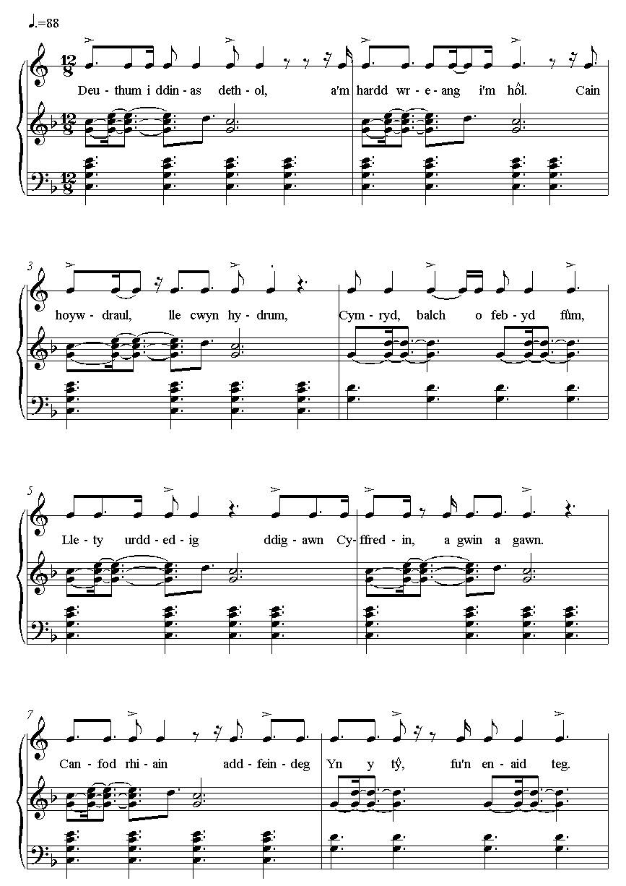
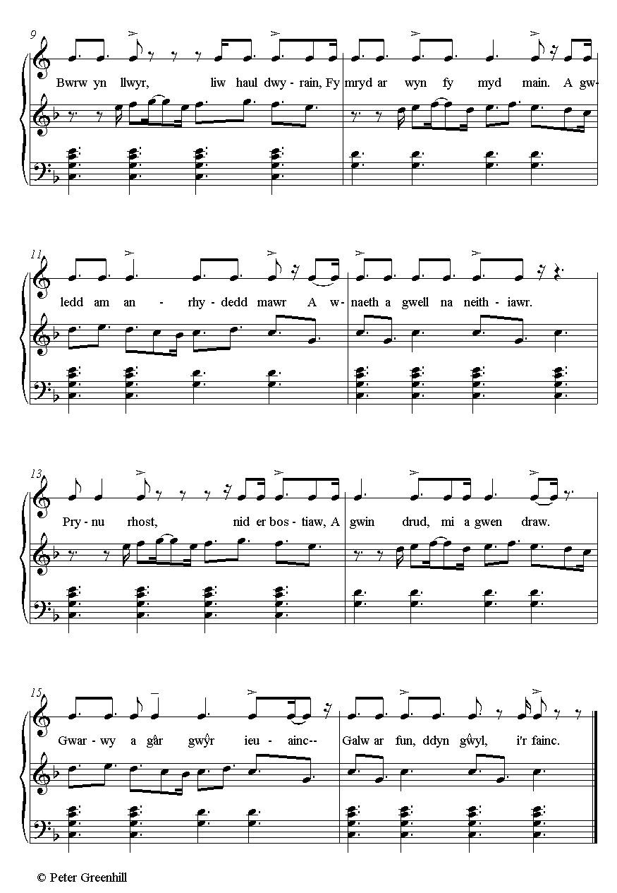
Ffigwr 12: Gosodiad Peter Greenhill o linellau agoriadol ‘Trafferth mewn Tafarn’ gydag adluniad o ‘Cainc Dafydd Broffwyd’ o lawygrif Robert ap Huw.

eraill o farddoniaeth sillafog gynnar yn cael eu datgan yn gyflym yn draddodiadol mewn rhai ardaloedd Gaeleg, megis Hebrides yr Alban). Mae Greenhill yn cydweddu llinellau agoriadol ‘Trafferth mewn Tafarn’ gan Ddafydd ap Gwilym gyda ‘Cainc Dafydd Broffwyd’ i egluro ei ddamcaniaeth (Ffigwr 12).

Mae’n amlwg bod rhaid canolbwyntio ar drin rhythm y farddoniaeth yn fanwl-gywir, er bod Greenhill yn mynnu na ddylid disgwyl cyfatebiaeth union rhwng y sillafau a nodau melodi’r cyfeiliant, yn un peth am fod amseriad pob cerdd – ac yn wir pob llinell – mwy neu lai’n unigryw. Caniateir yn hytrach i’r llais a’r offeryn ddynwared ei gilydd, gan greu gwrthbwynt rhythmig naturiol. Er nad oes recordiadau ar gael i ddarlunio ei fethod, dywed yr awdur fod modd gwneud hyn yn rhwydd iawn pan fydd y perfformwyr yn gyfarwydd â’r idiom, fel nad oes angen ymarfer a pharatoi helaeth, ac y gellir cyrraedd ‘a naturally-flowing delivery with sophisticated syncopation, especially in the complex timing of the chiming phonemes’. Ym marn Greenhill, felly, perthyn arwyddocâd artistig mawr i’r ateb ymddangosiadol hwn i ‘the apparent paradox of syllabic verse in a stress-accentual language’, gan fod modd cymhwyso llinell ‘ddwys’ o ddeg sillaf i’r un llinell gerddorol yn union ag un o ddim ond chwe sillaf. Casgla felly, ‘the metrics of versification seem thus to have evolved to capitalise on our natural facility with speech delivery’, a bod y tafod yn gweithredu yn y bôn fel ‘offeryn taro’. Bydd rhagor o esiamplau o gerddi wedi’u gosod yn rhythmig yn ôl dull Greenhill yn ymddangos yn fuan.

Trafodir y cysyniad o wrthbwynt mewn perthynas â’r cywydd gan y bardd Tony Conran hefyd – ond y tro hwn ynglŷn â’r testun ei hun, a wêl ef yn chwarae’r naill syniad, delwedd, neu lais yn erbyn y llall. Mae Conran hyd yn oed yn awgrymu bod datblygiad y cywydd wedi mynd law-yn-llaw â datblygiad cerddorol, gan ei fod yn cynnig potensial ar gyfer uniad gwirioneddol rhwng y ddwy grefft. Trwy ganu testun fel desgant uwchben cyfeiliant cerddorol syml gellid nid yn unig bwysleisio’r cyd-daro rhwng y gynghanedd a’r acen fydryddol, ond hefyd amlygu’r sangiadau a’r cydchwarae rhwng delweddaeth a chystrawen. Cynigia Conran fod y delyn yn gweithredu fel ffactor sefydlog lywodraethol, braidd fel cantus firmus, y ‘melodi gosod’ a weithredai fel sylfaen gyfansoddiadol ar gyfer llawer o gerddoriaeth bolyffonig o’r bedwaredd ganrif ar ddeg hyd yr unfed ar bymtheg. Yn wir, dyfala mai’r hyn a wnâi dra-arglwyddiaeth y cywydd yn bosibl oedd bod cerdd dant wedi datblygu yn y fath fodd fel y gallai’r telynor a’r canwr fynd ymlaen megis yn annibynnol ar ei gilydd. Fel nifer o awduron eraill, dadleua Conran dros ddefnydd tarawol o’r delyn i danlinellu’r sillafau a oedd yn bwysig i’r mydr, er iddo ychwanegu bod modd defnyddio offeryn yn wahanol mewn ffurfiau barddol eraill. Gallai defnydd effeithiol o ddiweddebau ar y brifodl, er enghraifft, fod yn gymorth i gynulleidfa werthfawrogi’r awdl fwy difrifol ei naws a ddiffinid gan yr odlau cynyddol ar ddiwedd y llinellau. Mae ganddo hefyd awgrym diddorol iawn ynghylch yr englyn pedair llinell: gan nodi ei debygrwydd i’r rann pedair llinell yng nghanu caeth Iwerddon (dán díreach), dyfala fod beirdd Cymru (ymhell cyn amser Dafydd ap Gwilym) yn cofio tonau Gwyddelig ac wedi dechrau gosod eu penillion eu hunain iddynt. Cyfeiria yma at ddadansoddiad helaeth Phyllis Kinney o ganeuon gwerin Cymraeg mewn mesurau traddodiadol sy’n dangos bod nifer o’r tonau cysylltiedig yn gyfyng eu rhychwant , heb fod yn cwmpasu mwy na phumnodyn weithiau. Yn aml iawn bydd gan y melodïau hyn agoriad rhethregol ar nodyn dominyddol (pumed) y raddfa, arwydd posibl o darddiad cynharach o lawer. Mae’r nodweddion cerddorol hyn hefyd yn dwyn i gof rai o’r sylwadau a wnaed yn y bedwaredd ganrif ar bymtheg ynghylch techneg y cyfalaw wrth ganu penillion.

Sut, felly, y gellid cymhwyso’r syniadau amrywiol hyn am gyfeiliant y canu caeth yn ymarferol? Cafwyd sawl arbrawf yn y blynyddoedd diwethaf, y rhan fwyaf yn tynnu eu deunydd o donau telyn brodorol Robert ap Huw. Nid oes recordiad ar gael eto o gerddi Dafydd ap Gwilym ei hun, er bod esiamplau o waith cywyddwyr diweddarach. Mae’r rhan fwyaf o’r arbrofion hyn yn trin y gerddoriaeth ei hun yn greadigol, er bod rhai yn anffodus yn esgeuluso nodweddion hanfodol i’r farddoniaeth. Er enghraifft, mae’r grŵp o’r Ffindir, Yr Awen, dan arweiniad Dr Pekka Toivanen, wedi recordio dau gywydd i gyfeiliant telyn a ffidil canoloesol (yr ail yn lle’r crwth). Cyfunir ‘I Wragedd Eiddigeddus’ Gwerful Mechain (bl.c.1480), sy’n cynnwys 58 llinell o destun (dwy wedi’u hepgor trwy amryfusedd), â dau ddarn yr un pryd. Gweithreda ‘Cainc Dafydd Broffwyd’ fel rhagarweiniad offerynnol ac fel interliwd rheolaidd, tra bod darnau o ‘Gosteg Dafydd Athro’ yn gyfeiliant i’r testun ei hun. Mae’r osteg yn seiliedig ar un o fesurau symlaf cerdd dant, ‘corffiniwr’ (a ysgrifennir 1100 1011), ac mae’n cynnwys ‘diwedd’ digyfnewid (neu ‘fyrdwn’) ar ôl pob un o’r tair cainc ar ddeg (y dewisir saith ohonynt yma: 1, 2, 5, 6, 10, 11 a 13). Symuda’r datgeinydd benywaidd rhwng lleferydd dwys a melodi byrfyfyr, gan rannu’r testun gan amlaf yn unedau o bedair llinell â saib eglur rhyngddynt. (Mae hefyd ddwy uned o dair llinell ac un o chwech.) Nid yw’r effaith yn annymunol o gwbl, a defnyddir y ffidil yn effeithiol iawn i ynganu ‘curiadau’ rheolaidd y mesur, ond collir synnwyr y testun cyfan yn llwyr, heb sôn am ei gywreinrwydd mydryddol. Mae’r un peth yn wir am linellau 24–47 o ‘Marwnad i Ddafydd Maenan’ gan Wiliam Cynwal (b.f. 1587/8) a osodir i naw cainc gyntaf ‘Caniad Ystafell’ Robert ap Huw (sydd i’w glywed fel darn unawdol, eitem 6 yn y recordiad o’r cyngerdd ar y wefan). Cenir y gainc gyntaf a’i diwedd gan offerynwyr unigol yma, ac fe ddaw’r datgeinydd i mewn – yn gredadwy ddigon – gyda’r ail gainc. Cenir y geiriau eto i felodi telynegol byrfyfyr (a swynol iawn) sy’n cadw ei ffurf bob tro mae’n ymddangos. Ac fe rennir y testun eto (braidd yn annaturiol) yn unedau o bedair llinell gan amlaf, a’r ‘diwedd’ yn gweithredu fel ritornello offerynnol. Ond unwaith eto prin y gellir adnabod y testun.

Mae’r deuawd Bragod (sef y crythor Robert Evans a’r gantores Mary-Ann Roberts) hefyd wedi gosod darn o gywydd ac amryw englynion i gerddoriaeth o lyfr Robert ap Huw. Mae hwn yn arbrawf mentrus a mwy dramatig, lle mae’r datgeinydd yn ceisio gweddu ei llais yn agos i sŵn suo’r crwth; mae hefyd yn defnyddio ystumiau corfforol yn null y rakry Gwyddelig (Ffigwr 9). Cyfunir pedair llinell ar ddeg o gywydd gofyn crwth o ddechrau’r unfed ganrif ar bymtheg gan Ruffudd ap Dafydd ap Hywel â phedair cainc gyntaf ‘Caniad y Gwynn Bibydd’ (pob un yn fyr iawn), sy’n seiliedig ar y mesur Tytyr bach (0011 0011) – darn heb ‘ddiwedd’. Rhennir y testun yn unedau o 8, 4 a 2 linell yn ôl eu trefn, ac mae’r gantores eto’n creu melodi rhydd byrfyfyr dros y gainc. Yn yr achos hwn fe wneir llawer mwy o ymdrech i gadw synnwyr y testun, ond unwaith eto mae cywreinrwydd geiriol y testun a’r ‘curiadau’ mydryddol yn cael eu claddu, yn un peth am fod rhai geiriau allweddol yn cael eu cyfuno trwy felisma. Trinnir englyn Gruffudd ab Adda ‘E gâr meinwar fy mun’ a dau englyn diweddarach yn ôl yr un egwyddorion: gosodir pob un i’r gainc fer ‘Cainc Gruffudd ab Adda’ (a genir ddwywaith er mwyn cynnwys pob englyn unigol). Dengys recordiad Bragod hefyd botensial mesurau cerdd dant i greu deunydd cerddorol newydd sbon. Mae eu gosodiad o ‘Ystorya Trystan’ yn gosod cyfres o englynion milwr tair llinell dros y mesur mak y mwn hir, sy’n cynnwys 24 digid wedi’u rhannu’n ddau hanner sydd bron yn union yr un peth (1111 0000 1010 . 1111 0000 1011), a defnyddir hyn yn sail ar gyfer tôn newydd o fewn cwmpas pumed. Mae cymeriadau llai yn canu fersiwn o’r melodi sy’n gorffen ar y digid gwannach tyniad (0), tra bo cymeriadau amlycach yn gorffen ar y cyweirdant cryfach (1).

Digwyddodd yr arbrawf ymarferol mwyaf argyhoeddiadol o bell ffordd o ran cyfeilio testun yn 1999, pan fu i’r Dr Meredydd Evans a Phyllis Kinney, yn cydweithio â’r delynores Elinor Bennett, gyfuno cywydd, awdl ac englyn a gosteg o englynion â phedair eitem o lyfr Robert ap Huw. Gosodwyd englyn Gruffudd ab Adda eto (yn fwy llwyddiannus) i ‘Kaingk Ryffydd ab Adda’; cywydd Gruffudd Gryg i ‘Y Ferch Anwadal’ i ‘Gosteg Dafydd Athro’; awdl Lewys Glyn Cothi ‘Moliant Siancyn Winstwn’ i ‘Caniad Kydwgan’; a gosteg englynion Gruffydd Robert, ‘Y Deg Gorchymyn, a alwai’r hen Gymry y dengair’ (a gyhoeddwyd yr ôl 1584) i ‘Yr Osteg Fawr’ (a elwir ‘Gosteg Ieuan ap y Gof’). Dilynwyd dwy egwyddor allweddol drwy’r cwbl: roedd yn allweddol bod natur acennog y farddoniaeth yn cael ei pharchu bob amser (osgowyd addurno melismatic); a chlymwyd ‘curiadau’ mydryddol pob llinell, er eu bod yn afreolaidd, wrth ‘guriadau’ cerddorol y gainc ei hun, wedi’u diffinio gan y mesur a’u cynnal gan law isaf y telynor. Mae hyn yn cyd-fynd yn fras â’r awgrym gan Peter Greenhill a drafodwyd uchod, ond yn yr achos hwn symuda’r cyfeiliant yn gyflymach, a phedwar digid y mesur (yn hytrach na digid unigol) yn cyfateb i un llinell o farddoniaeth: y digidau eu hunain felly sy’n darparu prif acenion y gerddoriaeth, yn hytrach na’r pedwar is-guriad o fewn pob un. O ganlyniad mae’r offerynnwr yn mynd trwy bob cainc gyfansoddol yn gymharol gyflym: bydd cainc sy’n cynnwys un adroddiad o fesur wyth-digid (megis mak mwn byr, a ysgrifennir 1100 1111) felly’n cynnwys cwpled, tra bo’r trwsgwl mawr 16-digid (0000 1111 0000 1011) yn cynnwys pennill pedair llinell. Unwaith eto mae’r dull hwn yn gweithio ar gyfer llinellau o farddoniaeth sy’n wahanol o ran patrymau acennu ac o ran nifer sillafau. Mae enghreifftiau pellach o ddull Dr Evans i’w clywed yn y recordiad o’r cyngerdd ar y wefan hon, lle y mae’n canu i gyfeiliant telyn gan Bethan Bryn. Gosodir tair o gerddi Dafydd ap Gwilym i geinciau o lyfr Robert ap Huw: ‘Cywydd yr Wylan’ (gyda darn o ‘Gosteg Dafydd Athro’), ‘Englynion Ifor Hael’ (gyda darn o ‘Gosteg Ieuan ap y Gof’) ac ‘Awdl Foliant Ieuan Llwyd’ (gyda darn o’r set o gwlwm cytgerdd ar ‘Makmwn Hir’). Yn yr achos hwn mae trawsysgrifiadau’r gerddoriaeth yn seiliedig ar rai Paul Whittaker (1974).

Dewiswyd y darnau cerddorol yn ofalus ym mhob achos fel cymheiriaid addas ar gyfer pob ffurf destunol (ond gan gofio’r caveat anochel nad yw dim o ddeunydd Robert ap Huw o reidrwydd wedi’i fwriadu fel cyfeiliant i farddoniaeth). Penderfynwyd ei bod yn hollbwysig canfod darnau lle byddai hyd y ceinciau integrol yn cydweddu â hyd llinellau’r gerdd, a lle byddai’r rhan uchaf yn aros yn gymharol syml a diaddurn. Rhoddwyd sylw arbennig i ddarnau’n cynnwys ‘diwedd’ annatod – yr elfen ailadroddus a fedrai wasanaethu fel byrdwn offerynnol rheolaidd rhwng pob bloc o destun (fel sy’n digwydd yn natganiad Yr Awen o gywydd Wiliam Cynwal). Cyfyngodd hyn y dewis cerddorol i dair o’r pedair gosteg (mae’r olaf yn anghyflawn) a rhai o’r caniadau. Cododd y diddordeb yn y ‘diwedd’ yn sgil dau beth. Y peth cyntaf oedd cwpled o’r gerdd ‘Ymddiddan y bardd a’r Eos’ gan Richard Hughes, Cefnllanfair (1565–1618) sy’n awgrymu cyswllt rhwng y diwedd[iad] a pherfformiad lleisiol; yr ail beth oedd cyfatebiaeth bosibl â thechneg canu penillion yn ail hanner yr ail ganrif ar bymtheg (y gwelir rhyw olion ohoni o bosibl mewn cerdd dant gyfoes). Er bod rhai awduron yn mynnu ei weld yn ddyfais ddiweddarach o lawer, mae rhywbeth yn gyffredin mewn gwirionedd rhwng canu penillion a cherdd dant ganoloesol, fel yr awgrymir uchod: gosodir penillion y farddoniaeth i ddarn telyn cynhaliol (er yn seiliedig ar felodi telynegol gyda harmonïau modern) gydag interliwd offerynnol rheolaidd yn pontio rhwng pob pennill – adlais posibl o batrwm canoloesol y gainc a’r diwedd. Nodwedd neilltuol arall ar ganu penillion yw’r ffaith nad yw’r pennill a’r cyfeiliant yn cyfateb o ran hyd, fel bod angen i’r canwr ‘daro i mewn’ i dôn y delyn ar ryw bwynt sy’n ei alluogi i orffen pob pennill yr un pryd â’r offerynnwr. Mae’r egwyddor hyblyg hon yn caniatáu i fesurau barddol amrywiol gael eu gosod i’r un garfan o donau, ac fe’i cymhwyswyd yn arbrawf 1999: dim ond oedi cyn cychwyn roedd angen i’r canwr ei wneud os oedd nifer y ‘curiadau’ yn y gainc offerynnol gyfeiliol yn fwy na’r rhai yn yr uned farddol.

Mae hyn oll o reidrwydd yn gofyn tipyn o baratoi gan y datgeinydd a’r offerynnwr ill dau, ac mae’n hanfodol bod prif acenion y farddoniaeth yn eglur. Yn ymarferol, bydd acen fydryddol gyntaf pob llinell yn cyd-daro â churiad cryf yn y gainc gyfeiliol ei hun (gan gofio bod pob bar yn y gainc, o’i thrawsysgrifo, fel arfer yn cynnwys pedwar curiad). Pennir acenion mydryddol eraill i guriadau cerddorol olynol, ac mae’r sillafau sy’n weddill (sy’n amrywio o ran nifer) yn cael eu gosod rhyngddynt yn hyblyg, gan adael saib byr i’r datgeinydd ar ddiwedd pob llinell. Datgenir yn weddol araf deg er mwyn gadael i’r gynghanedd flodeuo, a chyflwynir y cwbl fel math o draethiad rhethregol sydd eto’n dwyn i gof hwyl y pregethwr. Dangosodd Dr Evans hefyd fod cyflwyniad â thraw (yn null y gwrth-felodi a ddefnyddid mewn canu penillion cynnar) yn ddull amgen posibl, er bod angen i’r dôn fod yn syml dros ben (ac yn cadw o fewn cwmpas pumed yn ddieithriad). Trinnid strwythur cyfan y cyfeiliant yn weddol ystwyth: ffurfiai’r gainc gyntaf gyflwyniad offerynnol, ac os oedd gormod o geinciau ar gyfer y darn dan sylw fe hepgorid y rhai olaf.

Dangosodd y cyflwynwyr, felly, fod modd gosod englyn Gruffudd ab Adda (sy’n cynnwys pedair ar ddeg o brif acenion) yn foddhaol iawn i ddau adroddiad o ‘Cainc Gruffudd ab Adda’ (gan roi cyfanswm o un ‘curiad’ ar bymtheg: gweler Ffigyrau 1–2, a pherfformiad William Taylor, eitem 7 yn y recordiad ar y wefan), tra gellid cyfuno gosteg englynion (a gynrychiolid yma gan ‘Y deg gorchymyn’) â’r ceinciau cyfansoddol mewn gosteg gerddorol, a phob englyn yn y gadwyn wedi’i rannu gan ‘ddiwedd’ cyson. Mae gan ‘Gosteg Ifan ap y Gof’ ei hun dair ar ddeg o geinciau a osodir ar fesur syml iawn arall, makmwn byr, sy’n cynnwys dau adroddiad yn union yr un fath o’r patrwm 1100 1111. Mae gan bob cainc un ar bymtheg o brif ‘guriadau’ felly, ac mae pedwar ar ddeg gan bob englyn pedair-llinell o fewn yr osteg, gan alluogi i’r datgeinydd ei gyfrif ei hun i mewn ar drydydd curiad pob cainc er mwyn gorffen yr un pryd â’r telynor. Dilynwyd dull tebyg yn achos yr awdl ‘Moliant Siancyn Winstwn’ (cerdd sy’n cyfuno dau fesur 16-sillaf, englyn unodl union a gwawdodyn byr). Gosodwyd hon i’r darn mwy cymhleth ‘Caniad Cadwgan’ lle mae hyd y ceinciau’n anghyson: 26 curiad sydd yn y rhan fwyaf, ond mae dwy â 24, un ag 20, ac un arall â 14. Gofynnai hyn am fwy o ofal: roedd angen i’r datgeinydd gyfrif 4 cyn torri i mewn i gainc 20-curiad, ond 10 gyda chainc 26-churiad. Yn olaf, gosodwyd cywydd Gruffudd Gryg i ddeg cainc gyfansoddol ‘Gosteg Dafydd Athro’ sy’n seiliedig ar ddau adroddiad dilynol o’r mesur ‘korffiniwr’ (1100 1011 1100 1011, yn gyfanswm o 32 ‘curiad’: gweler ffigwr 13). Yn yr achos hwn rhannwyd y testun yn ‘benillion’ chwe-llinell, a phob pennill yn cynnwys rhywbeth rhwng 18 a 24 o acenion; unwaith eto roedd angen i’r datgeinydd gyfrif yn briodol cyn dod i mewn.

Gellir cymhwyso dull tebyg i gerddi eraill, gan gynnwys rhai o waith Dafydd ap Gwilym, fel y gellir clywed yn y recordiadau ar y wefan. Wrth reswm mae gorchwyl y datgeinydd yn haws o lawer pan fo strwythur ‘rheolaidd’ i’r gerdd, megis awdl Dafydd i Ieuan Llwyd o Enau’r Glyn (rhif 7, recordiwyd fel eitem 3) sy’n cynnwys deuddeg pennill 4-llinell ar y mesur gwawdodyn byr. Mae gan bob un o’r pedair llinell (sy’n cynnwys 9, 9, 10 a 9 sillaf yn ôl eu trefn) bedair acen, gan roi cyfanswm rheolaidd o un ar bymtheg o acenion ym mhob pennill – nifer ddigon hawdd ei chyfuno â chainc sydd ag un ar bymtheg o guriadau (ac mae cynifer â saith o 24 mesur sywddogol cerdd dant yn cynnwys un ar bymtheg o ddigidau). Mae modd gosod hyd yn oed rhai o’r ffurfiau mwy afreolaidd yn weddol hawdd, fel y gyfres o englynion unodl union pedair-llinell i Ifor Hael (rhif 12, recordiwyd fel eitem 2): yma mae gan bob englyn yn y gyfres naill ai deuddeg, tair ar ddeg neu bedair ar ddeg o acenion, chwech ohonynt yn y paladr agoriadol, a naill ai chwech, saith neu wyth yn yr esgyll; ym mhob achos, felly, gellid defnyddio yn gyfeiliant gainc seiliedig ar fesur o naill ai 12, 14 neu 16 o ddigidau. Ond tra bo triniaeth ‘benillol’ yn ddigon priodol yn achos englyn, gosteg ac awdl, mae’r cywydd yn llawer mwy problematig.
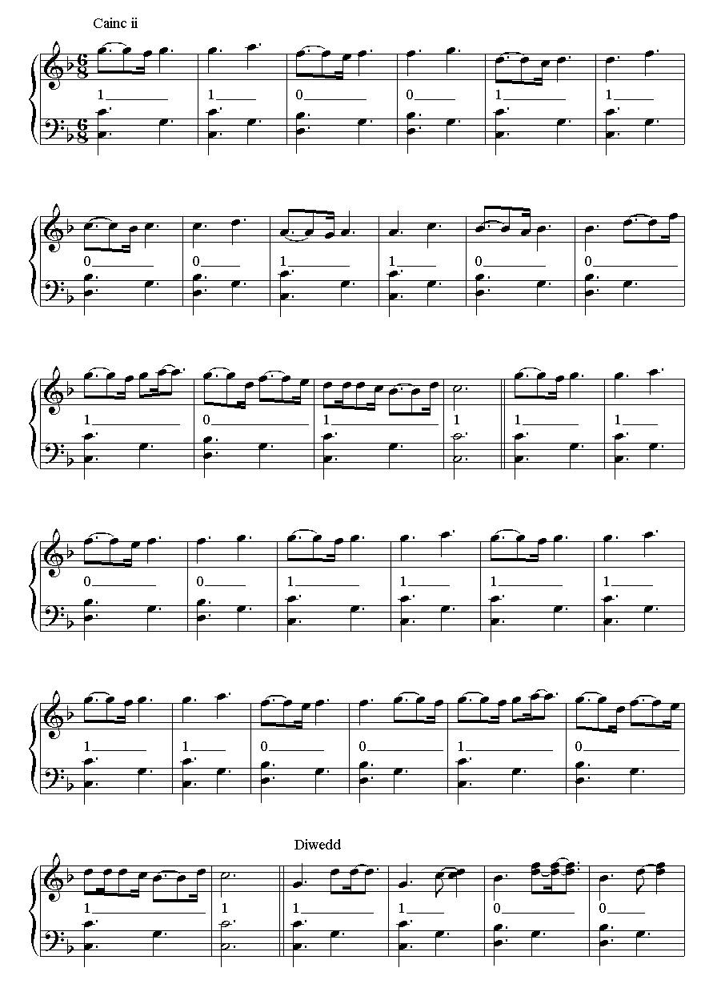

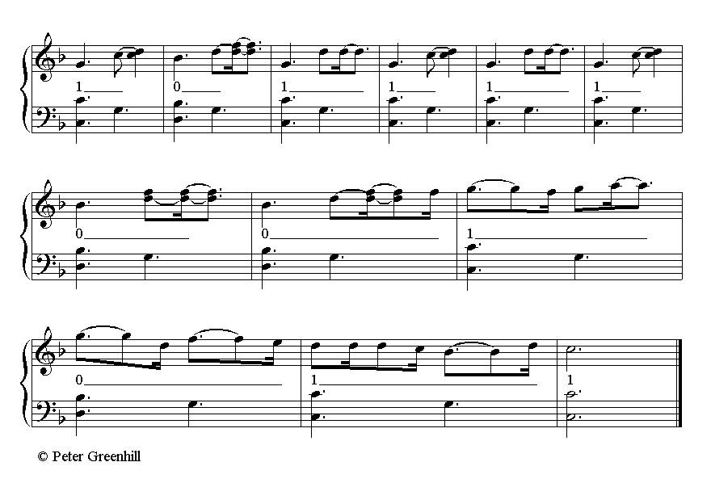
Ffigwr 13:
Ail adran (‘cainc’) ‘Gosteg Dafydd Athro’, ynghyd â’i ‘diwedd’. Cenir y mesur (korffiniwr, 1100 1011 1100 1011) ddwywaith drwyddo (dynodir yr ail adroddiad gan y bar dwbl yn y trawsysgrifiad). Addasir patrwm y mesur ryw ychydig yn y gainc, ond fe ymddengys yn ei ffurf wreiddiol yn y ‘diwedd’. Mae pob digid (sy’n cynnwys dau is-guriad yn unig) yn llenwi un bar drwyddo draw.

Yn achos llawer o gywyddau Dafydd mae’n gwbl amhosibl eu rhannu’n flociau chwe-llinell fel y gwnaed â chywydd Gruffudd Gryg ‘Y Ferch Anwadal’. Ar gyfer ‘Yr Wylan’ mae angen dull llawer mwy hyblyg, gan amrywio hyd yr unedau testunol (fel y clywir yn y recordiad, eitem 1): ar ôl dau floc o chwe llinell ceir un o wyth, un arall o chwech, a diweddglo o bedair, gyda’r ‘diwedd’ rhwng pob bloc. Mae’r anawsterau’n fwy byth yn achos cerdd ymddiddan fel ‘Ei Gysgod’ (rhif 63), lle mae’r testun yn ymrannu’n gyfres o unedau afreolaidd iawn yn amrywio o gwpledi unigol i flociau o ddeunaw llinell – ac ni ellir anwybyddu’r unedau naturiol hyn heb golli dau ‘lais’ neilltuol y gerdd. Yn yr achos hwn – fel gyda chynifer o gywyddau eraill – fe ymddengys mai’r unig uned ddichonadwy ar gyfer gosodiad cerddorol yw’r cwpled ei hun, uned a all gynnwys rhwng chwech ac wyth ‘curiad’ mydryddol.

Mae’r angen i ddygymod â’r cwpled yn dod â ni yn ôl i ddefnydd Dafydd ap Gwilym ei hun o’r term ‘cainc’, a’r ddwy gainc fer annibynnol a gadwyd yn llawysgrif Robert ap Huw. Fel y mae’n digwydd, mae’r ddwy’n eiliedig ar fesurau answyddogol, er nad yw hynny’n eu gwneud yn llai cymwys i weithredu fel cyfeiliant. Fel y gwelsom, mae gan ‘Cainc Gruffudd ab Adda’ wyth digid neu ‘guriad’ (0100 1111), ac mae gan ‘Cainc Dafydd Broffwyd’ un ar bymtheg, wedi’u ffurfio o ddwy garfan o bedwar a ailadroddir (1110 x 2; 1011 x 2). Tybed a oedd y dull o berfformio cerddi mewn gwirionedd yn symlach o lawer nag a ystyriwyd hyd yn hyn, gyda’r un dryll cerddorol yn cael ei ailadrodd drosodd a thro ar y delyn, a’r datgeinydd yn defnyddio naill ai lleferydd dwys neu felodi sillafog syml iawn? Gallai hyn ymddangos yn undonog i glustiau modern, ond fe bwysleisiwyd nodweddion cerddorol cysefin y canu caeth ei hun gennym eisoes, a hefyd yr angen i unrhyw fath o gyfeiliant fod yn syml a moel (yn enwedig pan fyddai’r datgeinydd yn cyfeilio iddo’i hun, fel y gwnâi Dafydd ei hun). Efallai fod y gainc goll ‘Cainc Dafydd ap Gwilym’ a restrir yn Peniarth 55 wedi’i defnyddio yn yr union ddull hwn i gyfeilio i nifer o gerddi Dafydd – gan gynnwys englyn ac awdl yn ogystal â’r cywydd. Byddai hyn yn awgrymu bod y darnau hwy seiliedig ar geinciau a geir yn llawysgrif Robert ap Huw wedi’u bwriadu mewn gwirionedd fel cerddoriaeth unawdol fwy cymhleth, ond un a berthynai’n organig i’r gainc ‘sylfaen’ a ddefnyddid fel cyfeiliant. Gallai perfformio cerddoriaeth unawdol – naill ai fel rhagarweiniad neu interliwd neu’n syml iawn fel rhan o noswaith o ddifyrrwch amrywiol – ffurfio cymar naturiol a pherthnasol iawn i’r farddoniaeth ei hun felly.

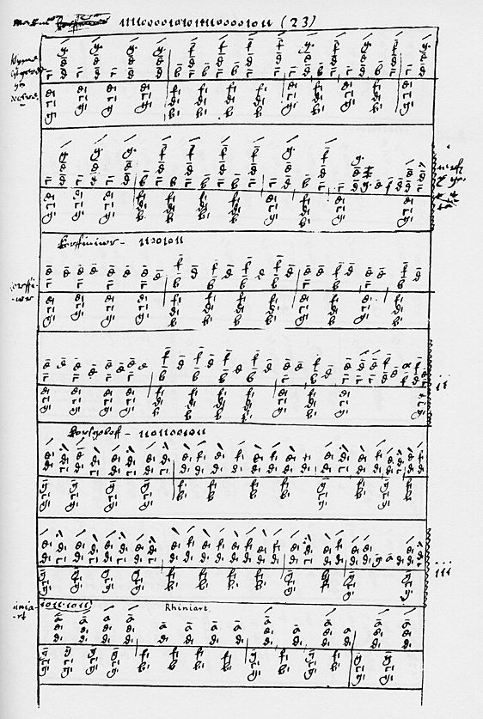
Ffigwr 14: dechrau adran y ‘clymau cytgerdd’ o lawysgrif Robert ap Huw (t.23). Mae pob un o’r ceinciau cyfansoddol yn seiliedig ar y mesur mak mwn hir (1111 0000 1010 . 1111 0000 1011), gydag addurniad ychydig yn wahanol. Addurnir y cord olaf ond un ym mhob cainc â ‘cadenza’ byr yn y llaw uchaf.

Haedda un grŵp arall o ddarnau ei ystyried yn y cyswllt hwn – sef y pedair set o ‘ymarferion’ yn llawysgrif Robert ap Huw a elwir ‘clymau cytgerdd’ (term a ddefnyddir gan Ddafydd ap Gwilym ei hun, fel y gwelsom). Clywir y set gyntaf (y dangosir ei dechrau yn Ffigwr 14) fel cyfeiliant i ‘Awdl Foliant Ieuan Llwyd’ (eitem 3), lle mae’r patrwm mydryddol cyson i’w glywed yn y llaw isaf drwy’r darn. Cynnwys pob set bedair ar hugain o geinciau cyfansoddol seiliedig ar batrwm ysgerbydol o gordiau ailadroddus a ddiffinnir gan un o’r mesurau swyddogol. Mae’r gerddoriaeth serch hynny yn anarferol yn yr ystyr bod y llinell felodi sy’n nodweddu darnau eraill yn y casgliad bron yn gwbl absennol. Nid oes ‘diwedd’ chwaith, er bod gan rai o’r ceinciau ‘cadenza’ fechan wedi’i hychwanegu ar y nodyn olaf ond un – addurndro byr er mwyn i’r datgeinydd gael ei wynt ato efallai. Awgrymodd sawl awdur fod y darnau hyn efallai wedi’u bwriadu fel cyfeiliant i farddoniaeth, gyda’r term ‘cytgerdd’ yn golygu cydberfformio. Cynigiodd Peter Greenhill y ddamcaniaeth fod y clymau cytgerdd yn perthyn i’r ‘prifgeinciau’ coll, y tair (neu bedair) tôn ar ddeg yr honnir eu bod yn agos gysylltiedig â datgan y cywydd. Cynigia ymhellach mai’r un peth yw’r unarddeg (neu ddeg) o geinciau ychwanegol sy’n ffurfio’r cwlwm cytgerdd llawn â’r ‘cessailweision’ rhyfedd y sonia Siôn Dafydd Rhys amdanynt (gw. Tabl 1 yn yr Atodiad). Y pwynt yw, tra bo pedwar ar ddeg o’r clymau yn cyflwyno ffigyrau melodig newydd, nid yw’r lleill ond yn amrywiadau ar yr un deunydd heb wneud mwy na chodi un neu fwy o nodau. Mae’r tair set gyntaf o glymau cytgerdd yn llyfr Robert ap Huw yn seiliedig ar fesur unigol bob un, ond maent yn defnyddio addurniad ychydig yn wahanol ar gyfer pob cainc gyfansoddol: defnyddia set un y mak y mwn hir estynedig â 24 digid (1111 0000 1010 . 1111 0000 1011); set dau (y dangosir ei hagoriad yn Ffigwr 14) y mak y mwn byr sydd llawer byrrach (1100 1111); a set tri y mak y delgi 7-digid anwastad (0111 011). Dilyna set pedwar egwyddor wahanol, ac mae’n ein hatgoffa bod y darnau hyn wedi’u rhoi ar glawr o bosibl fel deunydd dysgu. Mae’r addurniad i bob cainc gyfansoddol yn y llaw uchaf yn union yr un peth yma, ond mae’r cwlwm cyfan (sy’n cynnwys 24 o geinciau) yn cwmpasu dilyniant llawn y mesurau swyddogol, y trefnir y rhan fwyaf ohonynt o amgylch unedau 4-digid, fel y dengys dwy o’r esiamplau uchod. Tybed a oedd rhai (neu hyd yn oed pob un) o’r mesurau hyn wedi’u bwriadu i gyd-fynd â gwahanol fathau o gerddi, a bod tarddiad Gwyddeleg rhai o’r teitlau yn adlewyrchu’r cyswllt cynnar iawn rhwng barddoniaeth a cherddoriaeth yng Nghymru ac Iwerddon a grybwyllwyd uchod? Mae angen llawer mwy o ymchwil i hyn oll, ond mae’r goblygiadau potensial yn drawiadol iawn.

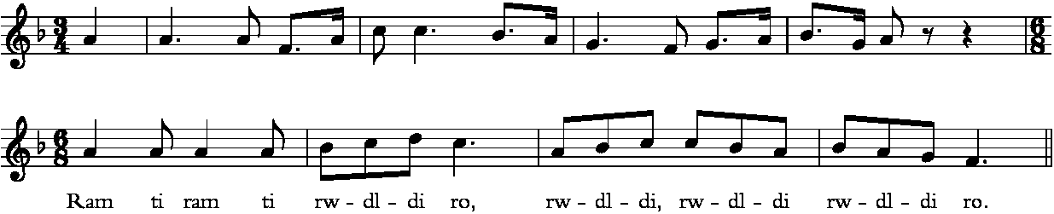
Ffigwr 15: ‘Cân y Pastwn’
Tynnodd Dr Meredydd Evans sylw at un darn olaf o dystiolaeth sydd, er o gyfnod diweddarach o lawer, efallai yn bwysig iawn o ran y cywydd ei hun. Ym mlynyddoedd cynnar yr ugeinfed ganrif cyhoeddodd yr ysgolhaig o gasglwr J. Lloyd Williams felodi o’r enw ‘Cân y Pastwn’, tôn syml iawn mewn dau hanner, wedi’i llunio yn bennaf o gwmpas cord y tonydd F fwyaf (Ffigwr 15). Ni lwyddwyd i adnabod ei ffynhonnell, er bod y deunydd efallai’n tarddu o’r ail ganrif ar bymtheg. Cynnwys y dôn un ar bymtheg o ‘guriadau’ cryfion, a’r rhan gyntaf (ddi-destun) yn debyg i 3/4, a’r ail ran felodaidd – sy’n cynnwys byrdwn a gychwynna ‘Ram ti ram ti rwdldiro’ – 6/8. A allai fod yma adlais o’r dechneg a ddefnyddid gan bastynwr yr Oesoedd Canol, a ‘ram’ y byrdwn yn dynodi taro rheolaidd y pastwn? Byddai wyth curiad rhan gyntaf y melodi yn adlewyrchu’r nifer fwyaf o ‘guriadau’ a allai fod mewn cwpled cywydd deuair hirion, gan awgrymu felly fod y datgan yn symud fesul cwpled, a phob cwpled (neu bâr o gwpledi) wedi’i wahanu gan ‘fyrdwn’ tarawol sefydlog. Canwyd pedwar cwpled cyntaf ‘Y Gainc’ yn y dull hwn yn y cyngerdd (eitem 4), a’r byrdwn yn dod rhwng pob dau gwpled.

Mae’r archwiliad hwn o’r wedd gerddorol ar farddoniaeth Dafydd ap Gwilym wedi pwysleisio’n gyson y diffyg tystiolaeth uniongyrchol, a’r angen i aros yn agored i ystod o bosibiliadau. Ni fedrwn wneud mwy na dyfalu o hyd lle mae cyfeiliant i farddoniaeth yn y cwestiwn. Serch hynny, mae’n werth nodi bod y camau breision a gymerwyd yn ddiweddar yn ein dealltwriaeth o’r gerddoriaeth frodorol, ac yn enwedig yr hyn a gynrychiolir gan lyfr Robert ap Huw, wedi ysgogi awydd i edrych o’r newydd ar dechneg adrodd barddoniaeth – ac yn wir ar holl gwestiwn y briodas gymhleth rhwng cerdd dafod a cherdd dant. Mae arbrofi’n parhau’n brysur, a dim ond felly y gellir profi dilysrwydd y theorïau hyn a rhai eraill sy’n dod i’r golwg. Ond iach yw cofio bob amser fod gosodiad y canu caeth wedi bod o ddiddordeb mawr i ysgolheigion, i gasglwyr ac i berfformwyr ers canrifoedd – a bod yr ymgyrch parhaus hwn yn rhan bwysig o’r broses o adnabod a dehongli cerddoriaeth y gall Cymru ei hawlio yn wir eiddo iddi’i hun.

©Sally Harper 2007
Tabl 1: Swyddogaeth y Datgeiniad

Cyfeiriadau cynnar yng ngramadegau’r beirdd etc.
Peniarth 20 (c.1330)  GP, 58 cyf./transl. Daniel Huws | Tri pheth a beir kanmawl kerddawr, nyt amgen: dychymycvawr ystyr, ac odidawc kerddwriaeth, ac eglur datganyat.  Tri anhepkor kerdd ysyd, nyt amgen: medwl digrif, a messureu kerddwryaeth, a thauawt eglur wrth y datkan. | Three things earn a cerddor praise, to wit: highly imaginative meaning/substance, and splendid music, and clear declamation.  There are three indispensibles of cerdd, to wit: inventive thought, and musical mesurau (measures), and a clear tongue when declaiming.
RBH  (1382 x 1410)  GP, 17 cyf./transl. Daniel Huws | damwein yw kaffael datkeinyat a datkano kerd yn gwbyl megys y kano y prydydd | … seldom does one find a datgeiniad who declaims a poem exactly as does the poet.
NLW MS Peniarth 267, pp. 53–64  REDW 88, cyf./transl. 336 (adapted). | … Dafyd yn ur diert dissas, heb neb yn ei adnabod yno, a heb dybiaid ei vod ef yn brydyd onid ryu Glerur neu Datcaniad … | Dafydd [ab Edmwnd] was a simply dressed stranger, whom no one knew there, and no one supposed him to be a bard, but rather some clerwr or declaimer …
Statud Gruffudd ap Cynan (The Statute of Gruffudd ap Cynan)
Version of Statute for 1523 eisteddfod  BL Add 19711, mbs 2–12 (copied by William Llŷn (1534/4–80)  Transcribed REDW 163–4, transl. 353–4. | A llawer o wahani[a]d yssydd Rwng gwnaethvriawdr ac  atkeiniad kans gwnaethuriaidr a wyr gwnaethûr pob peth ac  atkeiniad y ssydd yn kanv peth awnaeth ef or blaen achos y neb a fo yn gwnaethûr y peth nî wnaethbwyd erioed ac na wypo neb o atgeinid ymvssig beth avo hwnnw piav y glod ar braînt oi blegid ar neb avo yn kanlyn ygelvyddyd a heb wybod gwnethur dim val anivail yddydys yni gyfflybû os kanmol vwchder llyverydd yr assen ar yr Eos ai ar llaw yn vwchaf o vwchder llais am hynny nid yr vwchaf a gano a roir yn ddoethineb ar dysg …  … Ac i benkerdd nev athraw o gerdd Tavod i perthyn bod  atkeiniad i atken y gerdd a bryto Ef Trwy awdurdod kelfyddyd ar  atkeiniad hwnn a berthyn iddo wybod darllaîn kymraec a gwybod i wythrann ymadrodd i silltavav a gwnaethur ynglyn yn devlûaidd i ddiddanv Rianedd a gwrageddda a gwybod dosbarth ac atkan Tair kaînk prydyddiaeth ynglyn kywydd ac awdl a chyvanabod o  bydd bai ar bennill o waith prydydd ai ddangos i brydydd a disyf  arno i roi yni le a gwnaethûr diwyd wasanaeth ir prydydd ai  ddilud a gwisgo am dano a diosg am dano a dwyn dwfr a thwel iddaw a chwbl oi wasaeth kyvreidiol am benn hynny ar Rodd a ddichon Ef i sialaens yw grod  Ac wedi hynny y dichon atkeiniad vwyhav i rodd godi i radd drwy: awdûrdod kelvyddyd kerdd dant nid amgen dysgv i blethidav oll a ffroviad kyffredin ai ostegîon a thair ar ddec o brif geînciav ai gwybod yn iawn yn i partiav ac atkan i gywydd gida hwy a gwedi hynny y dichon Ef sialens grod drachefn o rann Tannav ac velly ac velly [sic] y gall atkaniad sialens dwy rod  Rwng Tavod a thant ac nifferthyn i atgeiniad glera ar gylchwyl  ond Trwy ddilid pennkerdd o gerdd davod nev o gerdd dant. | And there is a great difference between a maker and a declaimer, because a maker knows how to compose everything and a declaimer sings something that he made before, because he who composes that which was never composed and which if it is performed no one knows what it is, that one deserves the praise and the honour because of it, and he who follows the art and does not know how to compose anything may be compared to an animal, in praising (to the) braying of a donkey compared to the nightingale or, on the (other) hand, to the loudest loud voice. Therefore it is not he who sings loudest who is considered wise in learning …  … And for a master poet or a teacher in poetry it is fitting that a declaimer perform the poem that he composes by the authority of the art, and it is fitting that this declaimer should know how to read Welsh and know its eight parts of speech, its syllables, and how to compose an englyn in the manner of a household bard [yn devluaidd] to amuse young ladies and gentlewomen, and know the classification and declamation of the three branches of poetry – englyn, cywydd, and awdl – and realize if there is a fault in a verse of a poet’s work, ans show it to the poet and ask him to put it right, and serve the poet diligently, and follow him, and dress and undress him, and carry him water and a towel and all such service for him on top of that, and the reward that he can demand is a groat.  And after that a declaimer can increase his reward and raise his degree by the authority of the art of music, that is, learning all its plethiadau and a common profiad and its gostegion and thirteen prifgeinciau and know them well in their parts and declaim his cywydd with them, and after that he can demand a groat again with respect to the strings. And in such a way a declaimer can demand two groats between tongue and string, and it is not fitting that a declaimer should travel a circuit, except by following a master craftsman of poetry or of music.

Version of Statute for 1567 eisteddfod  Peniarth MS 158B, pp. 81–9  (c.1587)  REDW 172–6 (176), cyf./transl. 360–4 (363–4), adapted. | hefyd i mae datganiad a ddylid son am i swydd er nad oes vn radd  iddio kanys yfe ywr penna or gylfyddyd hono ar kysefin henw yn  tylevwr ag vn rodd a disgyblaidd ag ef a ddyle wybod part o  dair kylfyddyd nid amgen o ran y posfeirdd i dylav wybod i  silldafav ai ganganheddion a medry gradd disgybl ysbas graddol o  gerdd dafod fal i gallai wybod a fyddai gerdd yngham a medry  i rhoi yn i lle  hefyd Raid yw iodd o wybod peth o swydd yr arwyddfardd sef yw hwnw iachwr a Rodd yr arwyddfardd i bob ty i del a gwybod iach y gwr o dadidad ne o fam i bo yn dal tir i bymtheg llwyth ne frenhin llwyth ne wehelyth i rodd ef yw keiniog ag os medr ddwyn y wraig hefyd i maerhodd yn ddwy geiniog ai gwrs vnwaith bob dair blynedd ef a ddyle fedry disgreio arfav a gwybod chwedlav tylevaid  hefyd Raid yw iddo wybod ar delyn ne grwth dair ar ddeg o brif  geinkiav a chanv gidanhwy ai dafod a medrv gosod bwrth ai godi  garbron pen defigion kerfio ne dori pobath ar y deryn gwyllt a  bod yn wasnaethgar a chadw r pynkiav vchod ag fal dyna y pedair  kerdd raddol ned amgen prydydd telyniol krythor a dadganiad | Also there is the person who declaims, and his job should be discussed although he has no degree, because he is the foremost of that art and the original title is household servant, and he is entitled to the same reward as an instructable apprentice. And he should know part of three arts, namely, like the poets who devise riddles, he should know his syllables and his cynghanedd and be able to attain the degree of a temporary apprentice with degree in poetry, so that he can know if a poem is faulty and be able to put it right.  Also he must know some of the job of the herald-bard, who is a tracer of lineage, and the reward of the herald-bard from every house he comes to is to trace the lineage of the master from father to father, or from the mother if she holds land, to the fifteen tribes or royal tribes or lineages. His reward is a penny, and if he can trace the wife as well his gift is two pennies, and his circuit once every three years. He should be able to describe the coat of arms and know family tales.  Also he must know thirteen prifgeinciau on the harp or crwth and sing them with poetry, and be able to set a table and raise it before noblemen, carve or cut everything on a wild bird, and be of service and keep the topics mentioned above, and these are the four degrees of music, namely poet, harpist, crwth player and declaimer.
BL Add 15038  (c.1575)  Bethan Miles, II, 554 | datgeiniad a ddyle wybod kanv telyn ai chweirio a gwybod pedair ar ddec o brif geinke ar danne a datgan kowydd gida hwy a gwybod kwlwm a chaniad a gwybod i Sylldafav a gwybod a fydd pennill o gowydd yni le a modry i rroi yni lle oni byddant ai rodd yw pedair ar hygain pob vn or tair gwyl arbenic a neithiore kyffredin a chwrs klera bob tair blynedd chwecheinoc Pedair kerdd radd ysydd wrth yr ystatyd prydydd telynior krythor a datgeiniad … | The declaimer should know how to play the harp and to tune it and know 14 prifgeinciau on the strings and recite a cywydd with them and know a cwlwm and a caniad, and know his syllables and whether a verse of a cywydd is correct and be able to put it right if not, and his reward is 24 [pence] [and] on each of the three special feasts and on common wedding feasts and bardic circuits every three years [his reward is] 6d. There are four graduate arts according to the Statute, poet, harper, crwth player and declaimer …
Siôn Dafydd Rhys
Siôn Dafydd Rhys, Institutiones  (1592) (transcr. Miles, II, 556) | Swydh Datceiniad.  AC yn gyntabh, ebh a dhyly Datceiniad ’wybod cyweiriaw Telyn neu Grwth, a’ chanu amcan o Brobhiâdeu, drwy Blethiâdeu yn  ’warantêdic; a’ dwy ’Ostec a’ Chlwm a’ Chaniad; a’i dair arr  dhêc o Bribhgeighcieu a’e’ Cessailweision; a’i drî phribh  Accan arr dhêc, a’ chanu gydâ hwy oc amcan o Geighcieu a’  Phuroriaeth; a’î bedwar mesur arr hugeint Cerdh Dant, a’e’  Dosparth yn iawn.  HEbhyd, ebh a dhyly medru darlhen Cymràec yn berphaith, a’î yscribhennu yn gybhiawn; ac a dhyly ’wybod ei bedwar mesur  arr hûgaint Cerdh Dabhawd a’e’ Dosparth, a’e’ Cyghhanêdheu; ac  a dhyly ’wybod canu o honaw ‘ihûn Eghlyn Vnawdl Vniawn, ac  Eghlyn Prôst, a’ Chywydh deuair hirion; a’ medru gossod yn iawn  bôb Hengerdh o’r a gapho yn ghhamm gann aralh.  HEbhyd, ebh a dhyly ’wybod, a’ medru gwasanaethu odhiwrth y  Gegin i Bhôrt Gwr o Vrdhas ac Enrhydedh; a’ thorri pôb rhyw  edêyrn o’r a dhelo ger ‘i bhronn. A’î swydh oedh mywn  priôdas Bhrenhinawl, ’wasanaethu i Bhort y Bherch. A’ Chôd  ’wenn a dhyly bôd yn ghhylch ei Grwth neu ei Delyn, a bhô ebh  ynn eu dwyn. | The role of the reciter  The reciter should first know how to tune the harp or crwth and play a pattern of profiadau, with plethiadau in a guaranteed manner, and [he should know] two gostegion and a clwm and a caniad, and thirteen of the prifgeinciau and their variations [cessailweision]; and their thirteen main tunes and sing with them a pattern of ceinciau and music; and [know] his 24 measures of cerdd dant and their correct classification.  Also he should know how to read Welsh perfectly and write it correctly and he should know his 24 metres of cerdd dafod and their classification and their cynghanedd; and he should know himself how to compose an englyn unawdl uniawn, and englyn prost and cywydd deuair hirion, and be able to correct all Hengerdd which he receives faultily from another.  Also he should know how to serve a noble and honourable man from the kitchen; and carve all types of bird set before him. And his job in a royal wedding was to serve at the bride’s table. And his harp or his crwth should be secured in a white bag when he carries them.

Siôn Dafydd Rhys, Institutiones  (1592) (transcr. Miles, II, 556) | Datceiniad Penn Pastwn a’i Swydh.  DAtceiniad Penn Pastwn, a ’elwir yr vn a bhô ynn datcànu heb bhedru dhim canu Tant ’ihûnan; a’ hwnnw a dhyly sebhylh yn  ghhenawl y Neuadh, a’ churaw i phonn, a’ chanu i Gywydh neu  i Owdl gyd â’r dyrnodieu. Ac or bydh Gwr wrth Gerdh Tant lhe  y delo, ny dhyly y Datceiniad hwnnw gynnyc na beidhaw cymryd  arnaw ganu na Chywydh nac Owdl, heb dheisybh cennad i’r Gwr wrth Gerdh Tant i ganu. Ac hebhyd, ebho a dhyly bôd megys Gwâs i’r Gwr wrth Gerdh Tant, ac i Brydydh ym mhôb lhe ac y delo. | The Role of the ‘Stick-end Declaimer’  The ‘stick-end declaimer’ is the name given to one who recites without being able to play a string instrument himself; and he should stand in the middle of the hall and beat his stick, and sing his cywydd or his awdl to the beats. And if a harp or crwth player (gŵr wrth gerdd tant) is there, the reciter should not offer nor take upon himself to sing a cywydd or an awdl, without first seeking permission from the string player. And also, he should be as a servant to the harp or crwth player and to the poet everywhere he goes.

On the prifgeinciau

Peniarth 2,  Marginal addition of mid 16th century | [llym]a enwev y tair prifgeinc ar ddec y rai ni ddyly [datk]eniat ga[nu yn [d]da wrth [ge]rdd onis [gwy]bydd acha[ws] gida ffob [un] o honunt | Here are the names of the thirteen prifgeinciau, which the reciter should not sing well with poetry unless he knows the purpose of each one of them.
Peniarth 62 (copied after 1582)  Wrexham 1 (copied direct from Peniarth 62) | A rhain a dhyly datceiniat eu gwybot, a chanu gyda phob vn  onadhunt, a bod yn deulueidh ag yn dhigrif, ag arwein hen Gywydle a geiriae digrif.  ar hain a ddylv datkeiniad i gwybod a chanv gida ffeb vn o naddvnt a bod yn dalvaidd ac yn ddibri ac arwen hen gywodle a geirie digri | And these the reciter should know and sing with all of them, and be like a household bard (yn deulueidd) and humorous and carry old rhymes with pleasant words.

Mae nifer o bobl wedi darllen drafft o’r ysgrif hon ac wedi cynnig sylwadau ac awgrymiadau caredig: carwn ddiolch yn gynnes iawn i’r Dr Meredydd Evans, yr Athro Patrick Ford, Mr Peter Greenhill, Mr Daniel Huws, yr Athro Dafydd Johnston, Mr William Taylor a Mr Paul Whittaker. Yr wyf hefyd yn ddiolchgar i Alistair Warwick a Paul Whittaker am eu cymorth gyda’r gwaith cysodi.
E gâr meinwar fy mun – lwys dyniad/ Ar laes dannau’r delyn;/ Caingc Ruffudd, groyw-wŷdd ddi-gryn,/ Ab Adda, nis gŵyr bowddyn.’ (DGG t. 116)
Gofyn a wnei gefn y nos/ Gann cywydd gan gainc eos,/ Galw cerdd Ddafydd ap Gwilim’ (GGGl LXXXII. 45–7).
‘Crwth eilwaith croyw a thelyn/ Cywydd i Forfudd a fyn’(dyfynnir gan E. I. Rowlands, Poems of the Cywyddwyr (Dublin, 1976), xvii-xviii. Gw. hefyd Daniel Huws, ‘The Transmission of a Welsh Classic: Dafydd ap Gwilym’, Medieval Welsh Manuscripts (Cardiff, 2000), 84–103 (90).
91.34; ceir arwest am gerddoriaeth yn 17.7 a hefyd gan Iorwerth Beli (gw. isod).
Marwnad Gruffudd Gryg (rhif 22): ‘O charai ddyn wych eirian/ Gan dant glywed moliant glân,/ Gweddw y barnaf gerdd dafawd,/ Ac weithian gwan ydyw’n gwawd’.
Ceir trawsysgrifiadau o amryw o’r rhestri hyn gan Bethan Miles, ‘Swyddogaeth a Chelfyddyd y Crythor’ (MA, Prifysgol Cymru, 1983), II, 570–9; ceir detholiad hefyd yn Records of Early Drama: Wales, gol. David Klausner (Toronto, 2005) [o hyn ymlaen REDW].
Diodorus Siculus, Bibliotheca Historia, gol. T. E. Page et al., cyfieithwyd C. H. Oldfather, The Loeb Classical Library (London, 1939), xxxi, 179; dyfynnir gan Patrick Ford, ‘Agweddau ar Berfformio ym Marddoniaeth yr Oesoedd Canol’, Cyfoeth y Testun: Ysgrifau ar Lenyddiaeth Gymraeg yr Oesoedd Canol, gol. Iestyn Daniel, Marged Haycock, Dafydd Johnston a Jenny Rowland (Caerdydd, 2003), 77–108 (77).
Gottfried von Strassburg, Tristan, cyfieithwyd A. T. Hatto (Harmondsworth: Penguin, 1960), 89–91. Seiliwyd testun Gottfried ar adroddiad gan y bardd ‘Thomas of Britain’ (efallai Llydaw, efallai Prydain Fawr).
British Library MS Add. 12228, ff. 218r–222v, cyfieithwyd Christopher Page, Voices and Instruments of the Middle Ages (London, 1987), 98–9.
Gwaith Llywarch ap Llywelyn ‘Prydydd y Moch’, gol. Elin M. Jones a Nerys Ann Jones (Caerdydd, 1991), rhif 23 (‘Mawl Llywelyn ab Iorwerth o Wynedd’), ll. 203.
Poems from the Book of Taliesin, golygwyd a chyfieithwyd J. Gwenogvryn Evans (Llanbedrog, 1915), 144–9. Gw. hefyd Patrick Ford, ‘Agweddau ar Berfformio ym Marddoniaeth yr Oesoedd Canol’, 85–8.
Gw. Dafydd Jenkins, ‘Bardd Teulu and Pencerdd’, The Welsh King and his Court, gol. T. M. Charles-Edwards, Morfydd E. Owen a Paul Russell (Cardiff, 2000), 142−66.
‘pob penkerd … e brennyn a dyly keyssyau offer ydau. nyt amgen telyn yûn a cruth y arall. a bybeu y ereyll.’ LlGC Llsgr Peniarth 30 (Llyfr Colan, c.1300), f.48; dyfynnir REDW, 23; 323.
Ceir y cyfeiriad at y cynnydd hwn mewn ychydig fersiynau yn unig, gan gynnwys Llyfr Colan a Llyfr Du’r Waun (LlGC Llsgr Peniarth 29), y ddau mae’n debyg yn waith yr un copïydd yng nghanol y drydedd ganrif ar ddeg. ‘Pob penkerd telyn a dyly er kerdoryon yeûeyng a ûynno emadau a telyn raûn a mynnu en kerdaur keweythas a bot en eyrchat.’ (Peniarth 30, f. 48); gw. REDW, 23, 323.
LlGC Llsgr Peniarth 20, t. 346, trawsysgrifir yn Gramadegau’r Penceirddiaid, gol. G. J. Williams ac E. J. Jones (Caerdydd, 1934), 57.
Ann Buckley, ‘What was the Tiompán? A problem in ethnohistorical organology: evidence in Irish literature’, Jahrbuch für musikalische Volks- und Volkerkunde, 9, gol. Josef Kuckertz (Cologne, 1978), 53–88.
Gwaith Sefnyn, Rhisierdyn, Gruffudd Fychan ap Gruffudd ab Ednyfed a Llywarch Bentwrch, gol. N. A. Jones ac E. H. Rheinallt (Aberystwyth, 1995), 11.
Nodir nifer yn Ford, ‘Agweddau ar Berfformio ym Marddoniaeth yr Oesoedd Canol’, 95 ac ymlaen.
Dyfynnir gan B. Miles, ‘Swyddogaeth a Chelfyddyd y Crythor’, I, 472.
Nawr British Library MS Add. 14905. Mae dau ffacsimili ar gael: Musica neu Beroriaeth: BM Additional MS 14905, with preface by Henry Lewis (Cardiff, 1936), a Musica: Llawysgrif Robert ap Huw, with preface by Wyn Thomas (Godstone, 1982). Mae trawsysgrifiad mewn nodiant modern (er yn cael ei adolygu ar hyn o bryd yng ngoleuni ysgolheictod diweddar) yn ffurfio ail gyfrol traethawd MA Paul Whittaker, ‘British Museum Additional MS 14905: An Interpretation and Re-examination of the Music and Text’ (Prifysgol Cymru, 1974).
Yn ogystal â’r recordiadau sydd ar y wefan hon mae dwy CD ar gael: defnyddia William Taylor gopi o delyn â thannau gwt a gwrachïod ar gyfer ei Two Worlds of the Welsh Harp (Dorian Recordings, DOR-9260, 1999) a Paul Dooley offeryn â thannau metel seiliedig ar ‘Delyn Brian Boru’ yng Ngholeg y Drindod, Dulyn, ar gyfer ei Music from the Robert ap Huw Manuscript (P & C, Paul Dooley, 2004).
Trafodir y cwestiwn hwn yn llawnach yn Peter Crossley-Holland, The Composers in the Robert ap Huw Manuscript (Bangor, 1998), 56–61 a Sally Harper, ‘Issues in dating the repertory of Cerdd Dant’, Studia Celtica 35 (2001), 325–40. Cyfeiria Lewys Glyn Cothi (c.1420–89), er enghraifft, at bencerdd telyn cyfoes, Y Brido, enw a gysylltir yn uniongyrchol â thri o’r darnau yn llawysgrif Robert ap Huw: gw. Gwaith Lewys Glyn Cothi, gol. Dafydd Johnston (Caerdydd, 1995) [= GLGC o hyn ymlaen], 116.43.
LlGC Llsgr 2023B (Panton 56), t. 71: ‘C[wlm] Gwilym or Cryn’ a t. 78: ‘15 Cwlm Gwilym or Cryngae’. Fe ymddengys fod y ddau’n cyfeirio at yr un darn, eitem sylweddol mae’n debyg, gan ei fod yn perthyn i ddosbarth y cwlm ymryson (gw. isod). Rhydd yr ail gyfeiriad ei fesur cysylltiedig hefyd, korwrgog (1001011011). Rwy’n ddiolchgar i Peter Greenhill am dynnu fy sylw at y cyfeiriad hwn gyntaf.
Digwydd y tri gair cyfansawdd yn ‘Y Gainc’, rhif 91 (ychwanegiad diweddarach o lawer, efallai, yw’r teitl ‘cywydd y gainck’ – nis ceir yn y llawysgrifau tan ail hanner yr 16g.).
Mae dyddiad ‘Cainc Dafydd Broffwyd’ yn ansicr, ond fe’i ‘trawsysgrifiwyd’ (ar ryw lun) yn y ddeunawfed ganrif gan y cyfansoddwr o Ffrainc Francois-Hippolyte Barthélemon (1741–1808) ac fe’i cynhwyswyd wedyn gan John Thomas, ‘Pencerdd Gwalia’ yn ei ysgrif ‘The Musical Notation of the Ancient Britons’ (c.1800) yn The Myvyrian Archaiology of Wales: collected out of ancient manuscripts, gol. Owen Jones (Myvyr), Edward Williams (Iolo Morganwg), William Owen Pughe (Idrison) (Denbigh, ail arg., 1870), t.1211. Cynhwysodd Edward Jones fersiwn ychydig yn wahanol hefyd yn ail argraffiad ei Musical and Poetic Relicks (1794), ynghyd â set newydd o amrywiadau ganddo ef ei hun.
Paratowyd yr holl drawsysgrifiadau a gynhwysir yma gan Peter Greenhill, a defnyddir arwydd amser cyfansawdd o 12/8 neu 6/8. Gall trawysgrifwyr eraill ddilyn dulliau gwahanol.
Gw. Paul Whittaker, ‘Tabluniau Llawysgrif Iolo Morganwg (Y Llyfrgell Brydeinig, MS Add. 14970)’, Hanes Cerddoriaeth Cymru 3 (1999), 271–81.
Atgynhyrchir y tudalen addurniad mewn sawl ffynhonnell, gan gynnwys Sally Harper, Music in Welsh Culture before 1650: A Study of the Principal Sources (Aldershot, 2007), 149, a William Taylor, ‘Robert ap Huw’s Harp technique’, Astudiaethau Robert ap Huw, Hanes Cerddoriaeth Cymru, 3 (1999), 90 (gyda dehongliad ar dd. 89–9).
Mae union ddehongliad y term plethiad (ynghyd â grwpiau eraill o addurniad, a elwir crafiadau a tagiadau yn ôl eu trefn) yn broblematig iawn. Yn fwyaf diweddar, dadleua Frans Buisman yn ‘Pibroch Albanaidd a Cherddoriaeth Gynnar Gymreig i’r Delyn’, Hanes Cerddoriaeth Cymru 6 (2004), 24–46, fod pob un o’r patrymau a ddangosir gan Robert ap Huw yn cymryd eu henwau o siâp yr addurniad, a bod y rhan fwyaf yn cynnwys rhyw fath o ‘ragddodiad’, wedi’i ddilyn gan nodyn thema, ac weithiau ‘ôl-ddodiad’.
Trafodir y mater hwn yn fanwl gan Paul Whittaker, ‘Ffurfiau Harmonig yn Llawysgrif Robert ap Huw’, Hanes Cerddoriaeth Cymru, 7 (2007, i’w gyhoeddi).
Peter Greenhill, ‘The Robert ap Huw Manuscript: An Exploration of its Possible Solutions’, volumes iii: Tuning (2000); v: Metre (1998); vi: Rhythm (1998); and viii: Verse (1995) (traethawd preifat ar y gweill, ar adnau yn archif Canolfan Uwchefrydiau Cerddoriaeth Gymreig, Prifysgol Cymru, Bangor, 1995–). Mae gwaith arloesol Greenhill, ynghyd â gwaith yr ysgolhaig Paul Whittaker, yn allweddol i’n dealltwriaeth gynyddol o’r modd y gweithiai cerdd dant.
Gw. Tabl 1, ‘Eitemau cerddorol yn Llawysgrif Robert ap Huw’, Astudiaethau Robert ap Huw, Hanes Cerddoriaeth Cymru, 3 (tt. 318–21) am ddadansoddiad cymharol.
Ceir eithriad prin yn ‘Y ceiliog bronfraith’ (159.15–16), er bod awduraeth y gerdd hon yn ansicr: ‘Pob caniad mad mydr angerdd,/ pob cainc o’r organ, pob cerdd’.
‘Gwyddost gyfran ar lannerch/ Holl geinciau mesurau serch’ (162.29–30).
‘Euraid ylf ar we dalfainc,/ Orlais goeth ar irlas gainc’, ll. 7–8. Defnyddia Dafydd eiriau eraill mewn ystyron mwy cyffredinol hefyd : ceir cainc eto fel ‘cangen’ (19, 134), tra bo cwlm yn digwydd bum gwaith y tu allan i’r cyd-destun cerddorol, mesur unwaith, a pwnc deirgwaith.
Latin Redaction C (British Library MS Harley 1796, tt. 24–5, a gopïwyd yng nghanol y 13g., gyda glosau rhynglinellol mewn llaw o ddiwedd y 13g. neu ddechrau’r 14g.): ‘bard teulu debet cantare ei. id est tria carmina de carminibus [glos: ‘a deli canu idi trichulum o cherd diversis’] (‘dylai’r bardd teulu ganu iddi dair cân o amryw fathau): gw. REDW, 14; 318. Digwydd y term cwlm hefyd yn y cyfieithiad Cymraeg o Historia Regum Britanniae Sieffre o Fynwy a gopïwyd yn Llyfr Coch Hergest (1382 x 1410), lle mae Baldulf, brawd arweinydd y Sacsoniaid Colgrin, yn cuddwisgo fel minstrel (erestyn) i gael mynediad i wersyll y tu allan i Gaerefrog, ac yn profi ei fedr ar y delyn trwy ganu clymau. ‘Ac yn rith erestyn agwaryyd dyuot ymplith y llu ar lluesteu. Ar clymeu a ganei ef a dangossynt y vot yn telynawr.’ Y Llyfr Coch o Hergest, gol. John Rhŷs a J Gwenogvryn Evans (Oxford, 1890), ii, 186.
‘Canodd y clymau cwynynt,/ Cryf angerdd, ar gytgerdd gynt’ (Marwnad Dafydd Maenan); ‘Oes a wyr, cyff pensaer cerdd,/ Acw atgan cwlwm cytgerdd?’ (Marwnad Robert ap Hywel Llwyd).
Mae geiriau cyfatebol yn y Wyddeleg i cathl, gwawd a cân – oll yn gyffredin yng ngwaith Dafydd – ond ni ddigwydd y termau hyn yng ngeirfa cerdd dant.
Am drafodaeth lawnach, gw. Sally Harper, ‘So How Many Irishmen Went to Glyn Achlach? Early Accounts of the Formation of Cerdd Dant’, Cambrian Medieval Celtic Studies 42 (2001), 1–25.
B. Roberts, ‘Oral Tradition and Welsh Literature: A Description and Survey’, Oral Tradition 3/1–2 (1988), 61–87 (76), a Patrick Ford, ‘The Poet as Cyfarwydd’, Studia Celtica 10–11 (1975–6), 152–62.
Er enghraifft yn LlGC Llsgr 17116B (Gwysanau 28), f. 61v, ‘Caniad Crych i Hildir’ (gw. REDW, 327).
Efallai fod y llorfdant yn cyfateb i’r gair Eingl-Normanaidd bourdon, gair a ddefnyddid yn aml yn y drydedd ganrif ar ddeg yn ei ystyr eilradd o dant a gynhyrchai nodyn cyson, neu rŵn. (Fe’i defnyddir yng nghyswllt y bagbib, yr organ, a hyd yn oed y liwt a’r dwlcimer, yn ogystal â’r delyn). Page, Voices and Instruments of the Middle Ages, 119.
‘… sicque, sub obtuso grossioris chordae sonitu, gracilium tinnitus licentius ludunt’ (‘thus, along with the duller sound of a thicker string, they boldly play the tinklings of the thinner ones’ [‘ac felly chwareant nodau ysgafn y cildannau yn chwim tan seiniau dyfnach y crastannau’: cyf. Thomas Jones, Gerallt Gymro: Disgrifiad o Gymru (Caerdydd, 1938), 187] ). J. F. Dimock (gol.), Giraldus Cambrensis Topographica Hibernica, Rolls Series, 21:5 (London, 1867), 153–5; dyfynnir gyda chyfieithiad gan Page, Voices and Instruments of the Middle Ages, 229–30.
‘A’i gywydd a’i ddeg ewin’ (91.32); ‘Gywydd gyda’i ddeg ewin’ (24.40). Diddorol nodi, serch hynny, na ddisgwylir i’r bys bach daro’r tannau yng ngherddoriaeth Robert ap Huw; ni wna ond pylu (gan ddefnyddio’r pad yn hytrach na’r ewin).
Chaucer, Troilus and Cressida, Llyfr 2, pennill 148: ‘with alle his fingers five/ Touch ay o streng, or ay o werbul harpe,/ Were his nayles pointed never so sharpe’.
New York Public Library Spencer Collection MS 26, f.9v, atgynhyrchir yn Christopher Page, The Owl and the Nightingale: Musical Life and Ideas in France 1100–1300 (London, 1989), 160.
Howard Mayer Brown, ‘The trecento harp’, Studies in the Performance of Late Mediaeval Music, gol. Stanley Boorman (Cambridge, 1983), 35–73 (49).
Atgynhyrchir yn Peter Lord, Diwylliant Gweledol Cymru: Gweledigaeth yr Oesoedd Canol (Caerdydd, 2003), 206.
Argymhellodd Jean de Brie yn Le Bon Berger (1379) mai tannau gwt oedd orau ar gyfer y delyn, ‘rote’, liwt, gitern, rebec, crwth, ac amryw offerynnau eraill. Un cyfeiriad prin at y defnydd o dannau rhawn y tu allan i Gymru yw’r glos i sylwebaeth ar y salmau o’r 15g. gan y Ffransisgiad o Sais Henry of Cossey, sy’n nodi mai o ‘pilis equorum’ (‘blew ceffylau’) y byddai tannau ffidlau yn cael eu gwneud fel arfer. Gw. Page, Voices and Instruments, 215–7; 240–2.
Ceir testun â chyfieithiad cyfochrog yn Iolo Goch: Poems, gol. Dafydd Johnston (Llandysul, 1993), 130−2.
Rwy’n ddiolchgar i Daniel Huws a Dafydd Johnston am yr awgrym hwn; cyn hyn deellid ‘lledr’ fel disgrifiad o’r defnydd (croen caseg o bosibl) a orchuddiai’r delyn. Ac yn yr un modd, efallai fod y trosiad ‘miliast efydd’ gan Iolo yn cyfleu lliw melyn y delyn yn unig, yn hytrach nag awgrymu bod ganddi dannau metel fel y cynigiodd A. O. H. Jarman, ‘Telyn a Chrwth’, Llên Cymru 6 (1960–61), 154–75 (162)).
Gweler Jarman, ‘Telyn a Chrwth’, 165–7.
Defnyddir y gair yn yr ystyr ‘basged’ yn ‘Y Rhugl Groen’ (62.29–30), ‘Crwth cerrig Seisnig yn sôn/ Crynedig mewn croen eidion’, ond nid annichon fod amwysedd bwriadol yno.
Defnyddia Hywel Ystorm y termau ‘athro clêr’ a ‘car clergrwth’: gw. Huw M. Edwards, Dafydd ap Gwilym: Influences and Analogues (Oxford, 1996), 44, lle dyfynnir J. Gwenogvryn Evans, The Poetry in the Red Book of Hergest (Llanbedrog, 1911), i, 345.
Nid ef a berchid berchyllson – debig/ Grwth helig terrrig, tor goluddion. o awdl Iorwerth Beli, ‘Cwyn yn erbyn esgob Bangor’ (a gyfansoddwyd ychydig cyn 1327), ll. 23–4, Gwaith Gruffudd ap Dafydd ap Tudur, Gwilym Ddu o Arfon, Trahearn Brydydd Mawr ac Iorwerth Beli, gol. N. G. Costigan (Bosco), R. Iestyn Daniel and Dafydd Johnston (Aberystwyth, 1995), 149–69 (151).
See M. Remnant, ‘Fiddle’, NG.
Traethawl yw, o cheir trithant,/ Traethawr cerdd, truthiwr a’i cant. (It produces sound, if there are three strings,/ proclaimer of poems, a sycophant sang it.) 24.15–16.
Gw. hefyd Bethan Miles a David R. A. Evans, ‘Rhai termau cerddoriaeth eglwysig yng ngwaith y cywyddwyr’, Welsh Music, 8 (1988–9), 28–42 (36)
Am drafodaeth lawnach ar y termau prydu, datganu a canu, gw. Patrick Ford, ‘Agweddau ar Berfformio ym Marddoniaeth yr Oesoedd Canol’.
Awgryma Dafydd Johnston fod y termau datgeiniad, cerddor a puror i gyd mwy neu lai’n gyfystyr: see ‘Dafydd ap Gwilym and Oral tradition’, Studia Celtica 37 (2003), 143–61 (144–5).
Daniel Huws, ‘Gwisgo Merched â Mesurau’, Astudiaethau Cerddoriaeth Cymru: Cynheiliaid y Gân – Traethodau i Anrhydeddu Meredydd Evans a Phyllis Kinney, gol. Sally Harper a Wyn Thomas (Caerdydd, 2007), 170.
‘Mi a glywwn mewn gloywiaith/ Ddatganu, nid methu, maith’ ‘Offeren Y Llwyn’, 39.21–2.
‘Traethawl yw, o cheir trithant,/ Traethawr cerdd, truthiwr a'i cant’ 24.16–17.
‘Cerdd-dlawd, brynhicnawd hacnai, – bastynwas/ Baw estynwefl ysgai’ (31.25–6); ‘Llawenaf, breiniolaf bryd,/ Yw’r bastynwyr, byst annwyd’ (108.21–2). Cymharer hefyd ddwy enghraifft ddiweddarach o bastynwr: ‘Hefyd nid wyf, cyd bwyf bardd,/ Bastynwr ffair, bost anardd’ mewn cywydd gan Gruffudd Llwyd (bl.1380–1420) i ‘Hywel ap Meurig o Nannau a Meurig Llwyd ei frawd’, ac englyn dychan gan Gutun Owain (bl. 1460–1500) sy’n disgrifio rhyw Ifan fel ‘pastwn ffair y gwleddau’. Dyfynnir y ddau gyfeiriad yn Meredydd Evans, ‘Canu Cymry yn yr unfed ganrif ar bymtheg’, Cof Cenedl, 13 (1998), 33–67 (61).
‘Perais o iawngais angerdd/ Dysgu a chanu ei cherdd/ I'r glêr hyd eithaf Ceri,/ Eiry mân hoen, er ei mwyn hi.’ (107.21–4.)
John Derricke, The Image of Irelande (London, 1581; STC 6734; argraffiadau ffacsimili Edinburgh, A. & C. Black, 1883; Belfast, Blackstaff, 1985).
London National Archives SP 63/3, f. 176^{v}, trawsysgrifir yn A. J. Fletcher, Drama and the Performing Arts in Pre-Cromwellian Ireland (Cambridge, 2001), 172–3. Dyfynnir hwn a’r cyfeiriad nesaf yn Joan Rimmer, The Irish Harp (Cork 1969), 39–41, ac Osian Ellis, The Story of the Harp in Wales (Cardiff, 1991), 44.
Memoirs of the Right Honourable The Marquis of Clanricarde (London, 1722), clxx.
Eurys Rowlands, Poems of the Cywyddwyr (Dublin, 1976), xv. Gw. ‘Moliant Bedo ap Rhys’, GLGC, rhif 192.
Gw. Sally Harper, ‘An Elizabethan Tune List from Lleweni Hall, North Wales’, Royal Musical Association Research Chronicle, 38 (2005), 45–98 (50–51) am ffacsimili a thrawsysgrifiad.
BL MS Add. 14918, f. 9^{v}, trawsysgrifir yn REDW, 52–3; gw. hefyd D. W. Wiliam, Robert ap Huw (1580–1665): Astudiaeth o’i Gefndir, ei Fywyd a’i Waith (Dinbych, 1975), 28−9.
LlGC Llsgr Peniarth 55, llyfr barddoniaeth cysylltiedig ag ardal Aberhonddu. Dim ond un o gerddi Dafydd sydd ynddo, ‘Y Cwt Gwyddau’ (67). Ychwanegwyd y rhestr donau ar t.106 yn llaw’r noddwr anhysbys a gomisiynodd y llyfr, mae’n debyg: gw. Dafydd Wyn Wiliam, ‘Ifan ab y Gof, Llewelyn ab Ifan ab y Gof a Dafydd ab y Gof (Dafydd Athro): Tri Chyfansoddwr Cerddoriaeth o Fôn?’ HCC, 4 (2000), 21–30, 28–9 am ffacsimili a thrawsysgrifiad; hefyd Sally Harper, ‘Issues in dating the repertory of Cerdd Dant’, Studia Celtica 35 (2001), 325−40 (327).
Dyfynnir pob cyfeiriad yn Irwen Cockman, ‘Traethawd ar Gerddoriaeth gan y Telynor Robert Peilin (c.1613)’ (M.Phil., Prifysgol Cymru, 1999), 269.
Gwaith Llawdden, gol. R. I. Daniel (Aberystwyth, 2006), 94–5, dyfynnir gan Daniel Huws, ‘Gwisgo merched â mesurau’, 149.
Er enghraifft yn natganiad Paul Dooley o ‘Caniad y Gwyn Bibydd’ ar ei CD Music from the Robert ap Huw Manuscript.
GDG 142.27 (ond gwahanol yw’r llinell yn y golygiad newydd, 91.27, gw. nodyn).
Gw. hefyd Greenhill, ‘The Robert ap Huw Manuscript: An Exploration of its Possible Solutions’, viii: Verse (1995), 117, am gyfeiriadau diweddarach a allai awgrymu ‘tic’ cerddorol.
GLGC 102.11–16.
Gw. Huws, ‘Gwisgo merched â mesurau’, yn enwedig 149–50.
‘Dug bedair camp ar hugain/ hydd garw hir a ddygai’r rhain’ o ‘Moliant Wiliam ap Tomas Fychan’, GLGC 119–20. Cadwyd y rhestr gynharaf o’r 24 camp yn LlGC Llsgr Peniarth 56 (c.1500), t. 28, â’r teitl ‘Pedair kamp arugain y sydd ardeniodd dyfnwal moel mud yn yvort gron i pwy bynag a vyno goruhaviayth’; fe’i hatgynhyrchwyd gan Dr John Davies Mallwyd, Dictionarium Duplex (1632) ac o’r fan honno gan Edward Jones, Musical and Poetical Relicks (1784), 18.
‘Ni bydd digrif ar ddifys/ Nac un acen ar ben bys’ (Gwaith Iolo Goch, gol. Dafydd Johnston, XXII.29–30). Digwydd y term ‘pennill o gowydd’ hefyd yn y copi o Statud Gruffudd ap Cynan yn BL Add 15038 (gw. Tabl 1), ond fe ymddengys mai cwpled a olygir yno.
Gwaith Lewys Mon, gol. Eurys Rowlands (1975), 267.
Gw. Peter Crossley-Holland, The Composers in the Robert ap Huw Manuscript, 45–56 am safbwynt amgen sy’n gosod Cadwgan a Cyhelyn ill dau yn hanner cyntaf y bymthegfed ganrif. Nododd D. J. Bowen fod y ddau enw hefyd yn ymddangos yn ach Dafydd ap Gwilym ei hun (hen-daid y bardd oedd Cadwgan Ddu o’r Tywyn, ac roedd Cuhelyn Fardd yn hynafiad pellach), ond fe rennir yr un enwau gan nifer o’r enwogion, gan gynnwys Gwrgant, pedwerydd brenin ar hugain Prydain yn ôl traddodiad, a’i fab arwrol Cuhelyn.
‘Urddassol ddarlleydd mi a ysgrifennais yma ychydic geinkiav: ar /24/ messur kerdd dant y rhai nid ydunt yn kytuno ar rhai aeth or blaen ond dallted y dysgedig pa vn sy gowir pa vn nid ydiw a deleed yr anghowir.’ Hafod 24, t. 809.
Y llawysgrifau hyn yw Peniarth 126 (c.1560), sy’n cynnwys dwy restr fwy neu lai’r un peth ar tt. 46 a 55 (17 yr un); Caerdydd, Llyfrgell Ganolog Llsgr 2.634 (Hafod 24. copïwyd c.1605–10), sy’n cynnwys tair rhestr ar t. 801 (13 eitem), tt. 805–6 (14 eitem) a tt. 806–7 (20 eitem) yn ôl eu trefn; a LlGC Llsgr 17116B (Gwysanau 28, c.1562–4), sydd â 27 eitem, pump ohonynt yn ddyblygebau. Am fwy o wybodaeth ar y casgliadau hyn, gweler Sally Harper, Music in Welsh Culture before 1650: A Study of the Principal Sources, pennod 4.
GLGC rhifau 73-6.
Ibid., 39.17, ‘Nest Fechan oedd sidan serch’.
Nododd Rachel Bromwich yr enwau Goleuddydd a Lleucu Llwyd ymhlith yr esiamplau yng ngramadeg barddol Llyfr Coch Hergest (c.1400): gw. ‘Gwaith Einion Offeiriad a Barddoniaeth Dafydd ap Gwilym’, Ysgrifau Beirniadol x (1977), 168; 175. Enwir Lleucu Llwyd mewn englyn (GP t. 8) a Goleuddydd (GP t. 13) mewn adran ar yr awdl.
GLGC rhifau 180, 461.
Gw. Phyllis Kinney a Meredydd Evans, ‘Canu’r Ychen’, Trafodion Anrhydeddus Gymdeithas y Cymmrodorion (1986), 99–113 (110).
Peniarth 62 t. 21). Ei batrwm yw 0110 0110 0010 1100 1011 0010 1; digwydd hefyd ar ffurf ychydig yn wahanol mewn ffynonellau eraill (gw. Miles, ‘Swyddogaeth’, II).
Y nodiant ar gyfer y pedair cainc hyn yn ôl eu trefn yw: 1011 1011 (y mesur answyddogol ysgwirin); 11011001011 (korsgoloff); 0100 1011 0100 1011 0011 1111 0011 1111 (heb ei enwi yn unman); a 11001011 11001011 (korffiniwr).
Mildred Pope (gol.), The Romance of Horn by Thomas, 2 gyfrol (Oxford, 1955 a 1964), llinellau 2830–44, dyfynnir gan Christopher Page, Voices and Instruments of the Middle Ages (London, 1987), 4–5; 92–3. Trafodir y darn hefyd yn E. J. Dobson a Frank Ll. Harrison, Medieval English Songs (London, 1979), 87–9.
Dobson a Harrison, Medieval English Songs, rhif 4. Cadwyd y ddau fersiwn o’r lai yn Llundain, Guildhall Records Office, Liber de antiques Legibus, ff. 160v–161v; cadwyd Planctus Lladin â’r un melodi hefyd mewn tair ffynhonnell o Ffrainc.
‘fidicinem praevium habens, et praecentorem, cantilenae notulis alternatim in fidicula respondentem’, Itinerarium Kambriae, GCO, vi (1868), 3−152 (48), cyf. L. Thorpe, The Journey through Wales (London, 1978), 108; gw. hefyd REDW, 57, 330. Y cyd-destun yw cudd-ymosodiad ar yr Arglwydd Richard de Clare o Aberteifi wrth iddo fynd i mewn i goedwig ar un o fylchau’r Mynyddoedd Du.
Hanfod solffeuo yw bod pob carfan o chwe nodyn yn cael ei henwi yn ôl sillaf arbennig, yn rhedeg o ut trwy re, mi, fa, a sol hyd at la. Tarddai’r sillafau o emyn Guido i Ioan Fedyddiwr, ‘Ut queant laxis’, lle mae chwe llinell y pennill agoriadol yn dechrau â’r sillafau dan sylw. Gw. hefyd Miles ac Evans, ‘Rhai Termau Cerddoriaeth Eglwysig’, 35, ar y defnydd o’r term solffa gan feirdd diweddarach.
LlGC Llsgr 13118B, tt.131–7; cf. G. J. Williams, Iolo Morganwg (Caerdydd, 1956), 60–1. Am hwn a chyfeiriadau gwerthfawr eraill, gw. hefyd Daniel Huws, ‘Gwisgo merched â mesurau’, 176.
LlGC Llsgr 13118B, t. 137.
Owen Thomas, Cofiant y Parch. John Jones Talysarn (1874), 988–9.
Huws, ‘Gwisgo merched â mesurau’, 149.
Gw. trafodaeth fanwl Daniel Huws, ‘Gwisgo merched â mesurau’, a’r dyfyniadau yno sy’n ymestyn o’r 14eg ganrif i’r 20fed.
Ar natur y glêr, gw. Huw M. Edwards, Dafydd ap Gwilym: Influences and Analogues Oxford, 1996), pennod 1.
Meredydd Evans, ‘Canu Cymry yn yr unfed ganrif ar bymtheg’, 33–67.
‘Am Englyn, neu Owdl, neu Gowydd, e wyr pawb nad cynefin ond i vn dyn ar vnwaith ganu’r vn o’r rheini.’
Mererid Hopwood, Singing in Chains (Llandysul, 2004), 24–5.
John Morris Jones, Cerdd Dafod (Oxford, 1925): gw. yn enwedig yr adran ‘Aceniad’, 262–90.
Dywed John Morris Jones fod o leiaf dair acen (a phedair gan amlaf) mewn llinell o saith sillaf, tra bo dwy yn unig mewn llinell ‘fer’ o 4, 5 neu 6 sillaf (Cerdd Dafod, 268–9). Gw. hefyd R. M. Jones, Meddwl y Gynghanedd (2005), 216–7.
Gw., e.e., Gwyn Thomas, The Caerwys Eisteddfodau (Caerdydd, 1968), 64–7.
Terence P. McCaughey, ‘The performing of Dán’, Ériu 35 (1984), 39–57 (43).
Glyn Davies, Welsh Metrics, I (London, 1911), 15–16.
Peter Greenhill, ‘The Robert ap Huw Manuscript: An Exploration of its Possible Solutions’, volume viii: Verse (1995).
Fel y dadleua Francis Collinson yn achos y ‘baledi Ossianaidd’ a genir o hyd mewn rhannau o’r Alban: gw. Collinson, The Traditional and National Music of Scotland (London, 1966), 49.
Mae adluniad Greenhill o ‘Cainc Dafydd Broffwyd’ yn cynnwys cordiau ychwanegol ar y llaw isaf, gan fod prinder eithriadol testun y llawysgrif yma yn agwrymu ei fod yn ddiffygiol. Mae safle’r cordiau a nodir hefyd yn awgrymu bod y nodiant yn anghyflawn. Gallai anghyflawnder a chwtogi yn y rhan isaf fod yn broblem yn sawl un o’r darnau a gopïwyd gan Robert ap Huw.
.. Darperir nodiant rhythmig di-draw yn null ‘piano roll’ ar gyfer ychydig o osodiadau testunol eraill fel enghreifftiau i ddangos sut y gellir cydamseru testun cywydd, awdl neu englyn o gwmpas pedwar curiad isocronig llinell o gyfeiliant: Greenhill, ‘The Robert ap Huw Manuscript: An Exploration of its Possible Solutions’, volume viii: Verse, xx.
Greenhill, ibid., yn enwedig 13–14 a 24–30.
Greenhill, ibid., 114, eglurwyd mewn gohebiaeth bersonol.
Tony Conran, Welsh Verse (Bridgend, 3^{ydd} arg, 1992), atodiad ar fesurau, 310–39 (321–5).
Conran, ibid., 325.
Phyllis Kinney, ‘Narrow-compass tunes in Welsh Folksong’, Canu Gwerin, 9 (1986), 12–29. Noda’r awdures fod 60 o’r 852 o’r caneuon gwerin Cymraeg mewn print yn gorwedd o fewn pentachord (cyfran uwch o lawer nag mewn canu gwerin Saesneg) a bod 26 o’r 60 (bron i hanner) mewn mesurau a ddefnyddid yn draddodiadol gan y beirdd.
Un eithriad yw datganiad Osian Ellis yn null canu penillion o gywydd gan yr anturiaethwr Thomas Prys o Blas Iolyn (c.1564–1634), a genir i ‘Cainc y Datgeiniad’, melodi a ddysgodd Dr Ellis gan ei dad. Osian Ellis, Clymau Cytgerdd, SCD 4038 (Sain, 1990).
Pekka Toivanen, The Pencerdd’s Toolkit: Cognitive and Musical Hierarchies in Medieval Welsh Harp Music (Jyväskylä, 2001), ynghyd â CD. Cana Toivanen gopi o delyn o Fflandrys o ddechrau’r 15g. gyda 24 o dannau gwt a gwrachïod; cana Sanna Kivinen ffidil ganoloesol, a chymer Minja Niiranen rôl y datgeinydd.
‘Gosod cerddi caeth ar rai o geinciau Robert ap Huw, Aberystwyth, Canolfan Uwchefrydiau Cymreig a Cheltaidd, 1999.
Greenhill, ‘The Robert ap Huw Manuscript’ viii: Verse (1995), 15–16, 19–21, 24, 41–6, 106–7, 41–71.
Paul Whittaker, ‘British Museum Additional MS 14905: An Interpretation and Re-examination of the Music and Text’ (University of Wales, 1974), vol. 2.
‘Llefe lleisie y llais a fynne/ Yn niweddiad ei holl byncie’: gw. Nesta Lloyd (gol.), Ffwtman hoff: cerddi Richard Hughes, Cefnllanfair (s.l., 1998), 6.
Fel y dadleuir yn Meredydd Evans a Phyllis Kinney’, ‘Canu Gyda’r Tannau’, Welsh Music History 6 (2004), 174–92.
Er enghraifft J. Glyn Davies, Welsh Metrics (London, 1911), 3–4. Mae Tony Conran, ar y llaw arall, yn cadw meddwl agored yn Welsh Verse, gan awgrymu bod canu penillion yn cadw cof am ‘an earlier bardic style of performance’.
Am archwiliad manylach o’r egwyddorion hyn, gw. Greenhill, ‘The Robert ap Huw Manuscript’: viii: Verse (1995).
Cymharer y drafodaeth gyffredinol ar raniadau penillion yn Greenhill, ‘The Robert ap Huw Manuscript’: viii: Verse (1995), 72–94.
Sally Harper, ‘Glossary’, Astudiaethau Robert Huw, Hanes Cerddoriaeth Cymru 3 (1999), 301–2; Patrick Ford, ‘Agweddau ar Berfformio ym Marddoniaeth yr Oesoedd Canol’, 91.
Peter Greenhill, gohebiaeth bersonol.
Sally Harper, ‘So how many Irishmen went to Glyn Achlach?’, 6–10.
Meredydd Evans, ‘Canu Cymry yn yr unfed ganrif ar bymtheg’, 61–3.
J. Lloyd Williams, Cylchgrawn Cymdeithas Alawon Gwerin Cymru (1909–12); adargraffwyd y melodi hefyd yn Llyfr Canu Newydd, iii (1932), ac fe’i cynhwysir yn yr erthygl yn Cof Cenedl.
Cited with translations by Daniel Huws, ‘Gwisgo Merched â Mesurau’, Astudiaethau Cerddoriaeth Cymru – Cynheiliaid y Gân: Traethodau i anrhydeddu Phyllis Kinney a Meredydd Evans (‘Dressing Women in Tunes’, Studies in Welsh Music – Bearers of Song: Essays in Honour of Meredydd Evans and Phyllis Kinney), (Caerdydd, 2007), 170.
Siôn Dafydd Rhys, Cambrobrytannicae Cymraecaeve Lingvae Institvtiones et Rvdimenta Accurate (London, 1592).

